

**BỘ GIÁO DỤC VÀ ĐÀO TẠO**

**TRƯỜNG ĐẠI HỌC SƯ PHẠM KỸ THUẬT TPHCM**

**KHOA ĐÀO TẠO CHẤT LƯỢNG CAO**

**ĐỒ ÁN LẬP TRÌNH WEB**

XÂY DỰNG WEBSITE ĐẶT PHÒNG KHÁCH SẠN

DÙNG SERVLET VÀ JSP

**Giảng viên hướng dẫn: ThS. Nguyễn Hữu Trung**

**Nhóm sinh viên thực hiện: Nhóm 2**

|  |  |  |
| --- | --- | --- |
| **MSSV** | **Họ và tên** | **Mức độ đóng góp** |
| **22110140** | **Hoàng Phi Hiệp** | **100%** |

Mục lục

LỜI CẢM ƠN 3

CHƯƠNG 1: CƠ SỞ LÝ THUYẾT 4

1.1 Website đặt phòng khách sạn là gì ? 4

1.2 JAVA SERVLET 4

1.3 JSP 6

1.4 SQL SERVER 7

1.5 JDBC 8

1.6 Hibernate 8

CHƯƠNG 2: PHÂN TÍCH VÀ THIẾT KẾ HỆ THỐNG 10

2.1 Phân tích chức năng 10

2.1.1 Phía người mua (Customer) 10

2.1.2 Phía người bán (Sheller) 12

2.1.3 Phía ADMIN 12

2.2 Biểu đồ Quan hệ thực thể (Entity Relationship Diagram) 13

2.3 Thiết kế cơ sở dữ liệu 14

2.3.1 Users 14

2.3.2 Role 15

2.3.3 KhachSan 15

2.3.4 DiaDiem 16

2.3.5 LoaiKhachSan 17

2.3.6 AnhKhachSan 17

2.3.7 LoaiTienIch 17

2.3.8 TienIchKhachSan 18

2.3.9 DanhGia 18

2.3.10 Phong 19

2.3.11 ChiecKhau 20

2.3.12 DatPhong 20

2.3.13 KhachSanThich 21

2.3.14 Khuyến mãi 22

2.3.15 MaGiamGia 22

2.3.16 User_MaGiamGia 23

2.3.17 ThongBao 24

CHƯƠNG 3: THIẾT KẾ GIAO DIỆN 24

3.1 GIAO DIỆN CUSTOMER 24

3.1.1 Trang chủ 24

3.1.2 Đăng ký 25

3.1.3 Đăng nhập 28

3.1.4 Xem thông tin người dùng 29

3.1.5 Xem lịch sử đặt phòng 29

3.1.6 Xem khách sạn yêu thích 30

3.1.7 Quên mật khẩu 30

Khi quên mật khẩu khách hàng nhập email khi tạo tài khoản vào và nhấn gửi yêu cầu khi đó mã OTP sẽ được gửi đến email và người dùng điền mã vào. 31

3.1.8 Xem danh sách khách sạn 32

3.1.9 Xem chi tiết khách sạn 32

3.1.10 Đặt phòng 34

3.1.11 Đánh giá 36

3.2 GIAO DIỆN SHELLER 36

3.2.1 Đăng ký 36

3.2.2 Xem chi tiết khách sạn 44

3.2.3 Đặt phòng 45

3.2.4 Doanh thu 46

3.2.5 Giảm giá 46

3.2.6 Khuyến mãi 48

3.2.7 Chiếc khấu 48

3.3 GIAO DIỆN ADMIN 49

3.3.1 Quản lý tài khoản 49

3.3.2 Quản lý khách sạn 49

3.3.3 Quản lý chiếc khấu 50

3.3.4 Quản lý khuyến mãi 51

3.3.5 Quản lý địa điểm 52

3.3.6 Quản lý loại khách sạn 52

3.3.7 Quản lý doanh thu 53

CHƯƠNG 4: KẾT LUẬN 53

4.1 Đóng góp của đề tài 53

CHƯƠNG 5: TÀI LIỆU THAM KHẢO 54

# LỜI CẢM ƠN

Lời đầu tiên, em xin gửi lời cảm ơn chân thành nhất đến giảng viên bộ môn lập trình web ThS.Nguyễn Hữu Trung. Trong quá trình học tập và tìm hiểu cũng như làm đề tài, từ những kiến thức thầy đã dạy trên lớp, cũng như những tài liệu của thầy trên trang dạy học số. Đã giúp em tích luỹ thêm nhiều kiến thức, rồi qua nhiều lần thực hành đã cho em một số kinh nghiệm. Từ những kinh nghiệm tích luỹ được đã giúp em có thể làm đề tài đặt ra.

Với chủ đề đề tài là một website đặt phòng khách sạn dù đã cố gắng nhưng do kinh nghiệm còn hạn chế nên trong đồ án chắc chắn còn nhiều thiếu sót. Việc thiếu kinh nghiệm thực tiễn về mặt kiến thức lẫn kĩ thuật nên những ý kiến, phê bình quý báu của giảng viên sẽ giúp em có thể hoàn thiện hơn và cải thiện, khắc phục những hạn chế trong các dự án tiếp theo.

Lời nói cuối cùng, nhóm xin kính chúc thầy dồi dào sức khoẻ và ngày càng phát triển trong sự nghiệp giáo dục và dưỡng dạy các thế hệ văn hoá và đầy kiến thức. Một lần nữa, em xin chân thành cảm ơn ạ.

TP HCM, tháng 12 năm 2024

**Sinh viên thực hiện**

**Hoàng Phi Hiệp**

CHƯƠNG 1: CƠ SỞ LÝ THUYẾT

* 1. Website đặt phòng khách sạn là gì ?

Website đặt phòng khách sạn là một nền tảng trực tuyến cho phép người dùng tìm kiếm, xem thông tin, so sánh và đặt phòng tại các khách sạn.

Hiện nay, đã có một số hệ thống cung cấp dịch vụ đặt phòng trực tuyến. Trong đó có thể kể đến một số ứng dng nổi bật như: Booking.com, Traveloka, Agoda, …

Về cơ bản, cả 3 trang web booking.com, Traveloka, Trip.com đều có các chức năng:

**Dành cho Guest:** Có thể tìm kiếm khách sạn theo địa điểm, loại khách sạn, xem những khách nổi bật, và có thể tìm kiếm phòng tróng, xem chi tiết khách sạn.

**Dành cho User:** Đăng nhập, đăng ký, xem khách sạn dựa trên địa điểm, tìm kiếm khách sạn dựa trên điểm đến, ngày nhận – trả phòng , xem chi tiết khách sạn bao gồm thông tin như vị trí, số điểm đánh giá, ảnh khách sạn, những phòng phù hợp với nhu cầu tìm kiếm, đặt phòng, xem thông tin user, lịch sử đặt phòng, khách sạn yêu thích.

**Dành cho sheller:** Không có thông tin do không có quyền truy cập.

**Dành cho quản trị viên:** Không có thông tin do không có quyền truy cập

* 1. JAVA SERVLET

Servlet là một công nghệ được sử dụng để tạo ra ứng dụng web.  
Servlet là API hay là bộ thư viện của Java để tạo các ứng dụng web.

Servlet rất mạnh mẽ và khả năng chịu tải tốt. Servlet là một thành phần web được triển khai trên máy chủ để tạo ra trang web động.

Có nhiều interface và các lớp trong API servlet như Servlet, GenericServlet, HttpServlet, ServletRequest, ServletResponse.

Kiến trúc Servlet :

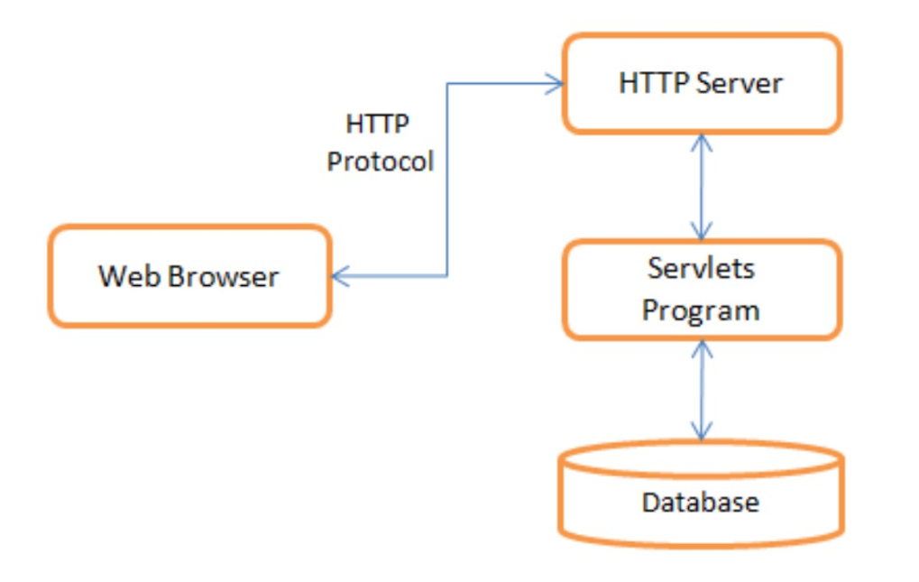

Servlet thực hiện các nhiệm vụ chính sau đây:

Đọc dữ liệu rõ ràng do khách hàng (trình duyệt) gửi. Điều này bao gồm một  
mẫu HTML trên một trang Web hoặc nó cũng có thể đến từ một applet hoặc một chương trình khách hàng HTTP tùy chỉnh.

Đọc dữ liệu yêu cầu HTTP ẩn được gửi bởi khách hàng (trình duyệt). Điều này bao gồm các cookie, loại phương tiện truyền thông và các chương trình nén mà trình duyệt hiểu được, v.v.

Xử lý dữ liệu và tạo ra các kết quả. Quá trình này có thể yêu cầu nói chuyện  
với một cơ sở dữ liệu, thực hiện một cuộc gọi RMI hoặc CORBA, gọi một dịch vụ Web, hoặc tính trực tiếp phản hồi.

Gửi dữ liệu rõ ràng (tức là tài liệu) tới khách hàng (trình duyệt). Tài liệu này có thể được gửi bằng nhiều định dạng, bao gồm văn bản (HTML hoặc XML), nhị phân (hình ảnh GIF), Excel, v.v ...

Gửi phản hồi HTTP ẩn cho khách hàng (trình duyệt). Điều này bao gồm nói  
với trình duyệt hoặc các trình khách khác loại tài liệu đang được trả về (ví dụ, HTML), thiết lập cookie và các tham số bộ nhớ đệm, và các tác vụ khác.

Điểm mạnh của Servlet:

Hiệu suất tốt: dung thread cho mỗi request.

Linh hoạt: ngôn ngữ mở java.

Mạnh mẽ: sử dụng máy ảo JVM quản lý bộ nhớ, xóa rác.

Bảo mật cao.

* 1. JSP

JSP (JavaServer Pages) là một công nghệ để phát triển các trang web động.  
JSP là một kiểu Java Servlet được thiết kế để tạo ra giao diện người dùng cho  
một ứng dụng Java web.

Sử dụng JSP thu thập dữ liệu đầu vào từ người dùng thông qua các Form của  
trang web, trình bày các bản ghi từ một cơ sở dữ liệu hoặc một nguồn khác.

Các thẻ JSP có thể được sử dụng cho nhiều mục đích khác nhau, chẳng hạn  
như truy xuất thông tin từ cơ sở dữ liệu hoặc đăng ký mới, truy cập các thành  
phần JavaBeans, kiểm soát giữa các trang và chia sẻ thông tin giữa các request,  
các trang.

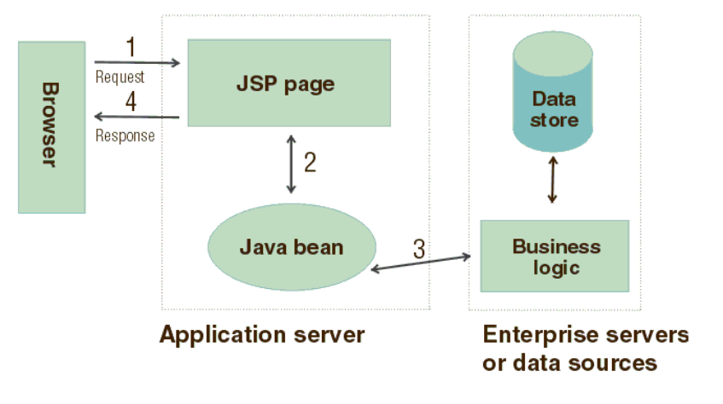

Điểm mạnh

Hiệu suất tốt hơn vì JSP cho phép nhúng các thành phần động trong các trang HTML thay vì có các tệp CGI riêng biệt.

JSP luôn được biên soạn trước khi chúng được xử lý bởi máy chủ không giống như CGI / Perl, yêu cầu máy chủ tải một trình thông dịch và tập lệnh đích mỗi khi trang được request.

Giống như Servlet, JSP cũng có quyền truy cập vào tất cả các Enterprise Java APIs, bao gồm JDBC, JNDI, EJB, JAXP vv.

Các trang JSP có thể được sử dụng kết hợp với các servlet xử lý logic nghiệp vụ, model được hỗ trợ bởi Java servlet. JSP là một phần của Java EE, một nền tảng hoàn chỉnh cho các ứng dụng enterprise.

* 1. SQL SERVER

SQL Server là một hệ quản trị cơ sở dữ liệu (RDBMS) do Microsoft phát triển. Nó được thiết kế để quản lý và lưu trữ dữ liệu một cách hiệu quả, hỗ trợ các ứng dụng từ nhỏ đến lớn. SQL Server sử dụng ngôn ngữ T-SQL (Transact-SQL), một phiên bản mở rộng của SQL tiêu chuẩn, để truy vấn và thao tác dữ liệu.

Ưu điểm:

Hiệu suất cao: SQL Server tối ưu hóa khả năng xử lý truy vấn và quản lý khối lượng dữ liệu lớn, đảm bảo hiệu suất ổn định, ngay cả với những hệ thống yêu cầu khắt khe.

Bảo mật mạnh mẽ: Tích hợp các tính năng bảo mật như Always Encrypted, Transparent Data Encryption (TDE), và Role-based Security giúp bảo vệ dữ liệu khỏi truy cập trái phép.

Khả năng mở rộng tốt: SQL Server có thể mở rộng để hỗ trợ từ các ứng dụng nhỏ đến hệ thống doanh nghiệp lớn, với khả năng xử lý hàng triệu giao dịch mỗi ngày.

Tích hợp với hệ sinh thái Microsoft: Dễ dàng kết nối và tích hợp với các sản phẩm khác của Microsoft như Power BI, Azure, SharePoint, và Visual Studio.

Sao lưu và phục hồi mạnh mẽ: SQL Server cung cấp nhiều tùy chọn sao lưu (full, differential, transaction log) cùng với các công cụ phục hồi linh hoạt, giảm thiểu rủi ro mất mát dữ liệu.

Hỗ trợ BI (Business Intelligence): Tích hợp sẵn các công cụ như SQL Server Analysis Services (SSAS), SQL Server Integration Services (SSIS), và SQL Server Reporting Services (SSRS) giúp doanh nghiệp phân tích dữ liệu và tạo báo cáo hiệu quả.

Quản lý dễ dàng: SQL Server Management Studio (SSMS) cung cấp giao diện thân thiện giúp quản lý cơ sở dữ liệu dễ dàng, thậm chí cho người mới bắt đầu.

Đa nền tảng: Từ SQL Server 2017, nó đã hỗ trợ cài đặt và chạy trên các hệ điều hành như Linux, Windows, và cả trong container Docker.

Hỗ trợ cộng đồng mạnh mẽ: SQL Server có tài liệu phong phú và cộng đồng người dùng rộng lớn, giúp dễ dàng tìm kiếm hỗ trợ khi gặp vấn đề.

* 1. JDBC

Java JDBC là một java API được sử dụng để kết nối và thực hiện truy vấn với cơ sở dữ liệu. JDBC API sử dụng trình điều khiển jdbc để kết nối với cơ sở dữ liệu. JDBC API cung cấp: DriverManager, Driver, Connection, Statement, ResultSet, SQLException.

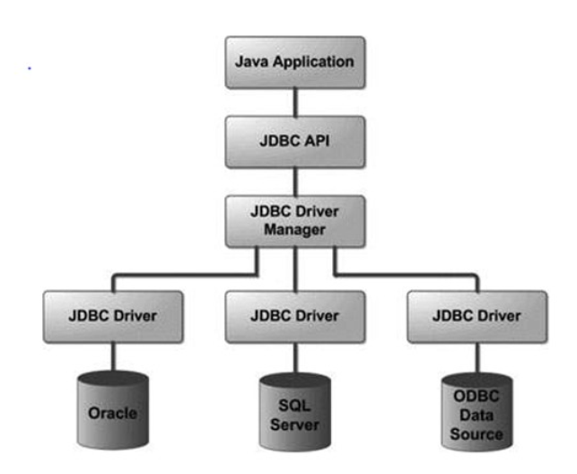

* 1. Hibernate

Hibernate là framework hỗ trợ lập trình với CSDL trong các ứng dụng Java  
được ưa chuộng nhất hiện nay.

Hibernate đóng vai trò là tầng trung gian giữa các đối tượng và CSDL để  
điều khiển các công việc quản lý lưu trữ trạng thái của các đối tượng đó dựa  
trên cơ sở ánh xạ.

Hibernate ánh xạ các lớp thực thể vào các bảng của CSDL quan hệ thông  
qua XML hoặc annotation.

Hibernate trong suốt với ngôn ngữ SQL, nó sử dụng HQL để truy vấn đối  
tượng.

Truy vấn các thực thể kết hợp một cách dễ dàng thông qua mối quan hệ giữa  
các thực thể.

Hibernate không những ổn định, tin cậy mà còn giúp giảm giảm thiểu công  
việc của người lập trình CSDL.

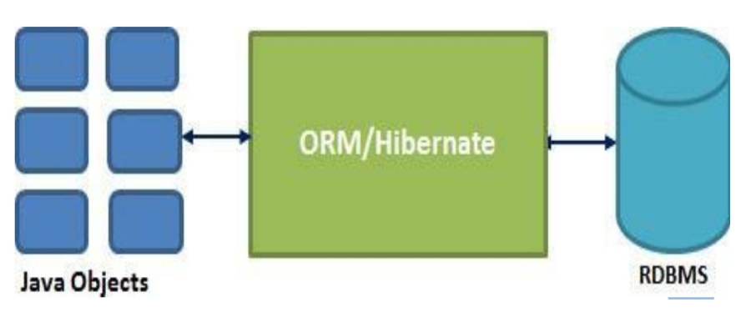

Các thành phần Hibernate :

Ứng dụng Java chỉ làm việc với các đối tượng Hibernate có trách nhiệm chuyển đối các đối tương vào các CSDL và ngược lại

Configuration: được sử dụng để quản lý thông tin cấu hình kết nối đến  
CSDL và ánh xạ thực thể vào CSDL.

SessionFactory: cho phép sản sinh ra nhiều session khác nhau từ thông tin  
cấu hình.

Session: là một phiên làm việc được tạo từ SessionFactory

Transaction: sử dụng để điều khiển các giao dịch làm thay đổi dữ liệu

Query: sử dụng để thực hiện truy vấn đối tượng

Criteria: sử dụng để xây dựng câu lệnh truy vấn bằng lập trình thay cho câu  
lệnh HQL hay SQL.

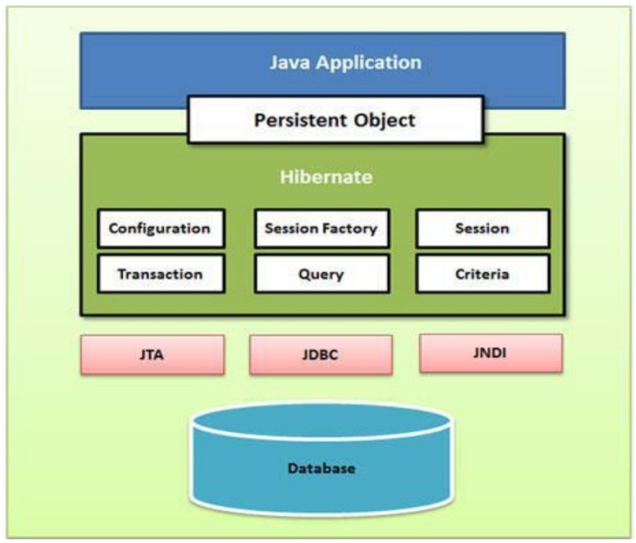

CHƯƠNG 2: PHÂN TÍCH VÀ THIẾT KẾ HỆ THỐNG

* 1. Phân tích chức năng
     1. Phía người mua (Customer)

|  |  |  |
| --- | --- | --- |
|  | Chức năng | Mô tả |
| 1 | Đăng nhập | Người dùng đăng nhập thành công có thể truy cập vào hệ thống |
| 2 | Đăng ký | Người dùng đăng ký và sẽ xác nhận mã OTP nếu thành công sẽ được chuyển đến trang đăng nhập khi đăng nhập có thể truy cập vào hệ thống |
| 3 | Quên mật khẩu | Khi người dùng quên mật khẩu. Người dùng nhập email đã đăng ký vào và sẽ xác nhận mã OTP nếu thành công thì có thể trực tiếp vào hệ thống hoặc có thể đổi mật khẩu mới |
| 4 | Quản lý thông tin cá nhân | Người dùng có thể xem, chỉnh sửa thông tin cá nhân của mình |
| 5 | Xem chi tiết khách sạn | Người dùng có thể xem thông tin chi tiết của khách sạn đó |
| 6 | Đặt phòng và thanh toán | Khách hàng cần phải có tài khoản thì mới có thể thanh toán được. Phương thức khi thanh toán là thanh toán khi nhận phòng. |
| 7 | Đánh giá khách sạn | Khách hàng cần có tài khoản đăng nhập hệ thống và đã đặt phòng khách sạn muốn đánh giá và được xác nhận là đã thanh toán. Khách hạng có thể đánh giá bằng văn bản và có thể gửi ảnh. |
| 8 | Quản lý khách sạn yêu thích | Khách hàng có thể xem những khách sạn đã thích của mình |
| 9 | Xem lịch sử đặt phòng | Khách hàng có thể xem lại danh sách các khách sạn đã đặt và thông tin lúc đặt phòng |
| 10 | Chọn mã giảm giá | Chọn mã giảm giá được cấp từ phía sheller để giảm tiền đặt phòng |
| 11 | Xem danh sách khách san tìm kiếm |  |
| 12 | Lọc khách sạn | Tạo ra một danh sách các khách sạn thỏa điều kiện lọc |

* + 1. Phía người bán (Sheller)

|  |  |  |
| --- | --- | --- |
|  | Chức năng | Mô tả |
| 1 | Tạo khách sạn |  |
| 2 | Quản lý khách sạn | Xem danh sách các khách sạn đang sở hữu. Thêm, xóa, sửa khách sạn |
| 3 | Quản lý phòng của khách sạn | Xem danh sách các phòng của khách sạn. Có thể thêm, sửa phòng. |
| 4 | Thống kê doanh thu | Thống kê doanh thu theo ngày |
| 5 | Quàn lý khuyến mãi | Thêm, xóa, sửa khuyến mãi |
| 6 | Quản lý giảm giá | Thêm, xóa, sửa giảm giá |
| 8 | Xem chiếc khấu | Xem chiếc khấu của từng khách sạn mình đang quản lý |
| 9 | Quản lý đặt phòng | Xem danh sách thông tin đặt phòng, xác nhận khách hàng đó đã thanh toán hay chưa và có thể hủy đặt phòng. |

* + 1. Phía ADMIN

|  |  |  |
| --- | --- | --- |
|  | Chức năng | Mô tả |
| 1 | Quản lý tài khoản | Xem danh sách các tài khoản. Khóa tài khoản và mở tài khoản của các user, sheller, admin |
| 2 | Quản lý khách sạn | Xem danh sách tất cả các khách sạn và xem chi tiết từng khách sạn và duyệt đăng ký khách sạn mới |
| 3 | Quản lý chiếc khấu | Xem danh sách tất cả chiếc khấu, thêm, xóa, sửa chiếc khấu của từng khách sạn |
| 4 | Quản lý khuyến mãi | Xem danh sách tất của khuyến mãi. Duyệt khuyến mãi mới |
| 5 | Quản lý địa điểm | Xem danh sách tất cả địa điểm, thêm, xóa, sửa địa điểm |
| 6 | Quản lý loại khách sạn | Xem danh sách tất của loại khách sạn, thêm, xóa, sửa loại khách sạn |
| 7 | Thông kê doanh thu | Thống kê doanh thu theo ngày tiền nhận được khi chiếc khấu |

* 1. Biểu đồ Quan hệ thực thể (Entity Relationship Diagram)

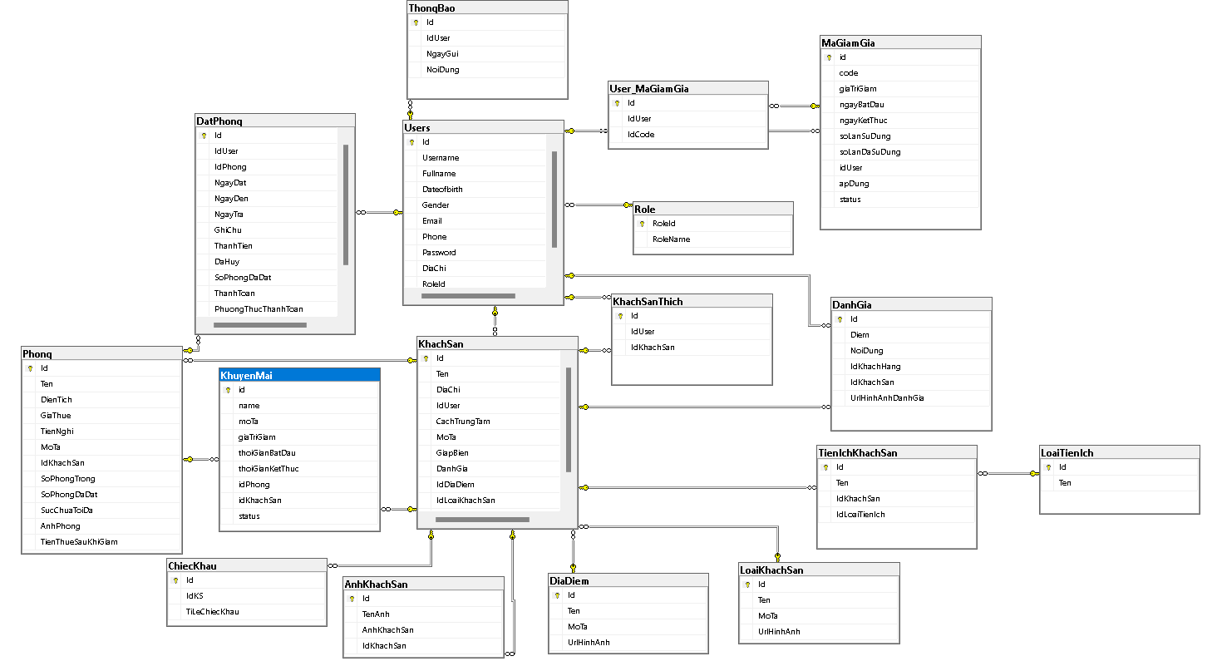

* 1. Thiết kế cơ sở dữ liệu
     1. Users

|  |  |  |  |
| --- | --- | --- | --- |
| STT | Tên field | Mô tả | Kiểu dữ liệu |
| 1 | Id | Khóa chính  Được tạo tự động tăng  + | int |
| 2 | Username | Tên của user, là tên tài khoản dùng để đăng nhập | nvarchar(100) |
| 3 | Fullname | Họ và tên của user | nvarchar(100) |
| 4 | Dateofbirth | Ngày, tháng, năm sinh của user | date |
| 5 | Gender | Giới tính của user | nvarchar(50) |
| 6 | Email | Địa chỉ email của user | nvarchar(100) |
| 7 | Phone | Số điện thoại của user | nvarchar(100) |
| 8 | Password | Đặt mật khẩu cho tài khoản | nvarchar(MAX) |
| 9 | DiaChi | Địa chỉ của user đang sống | nvarchar(500) |
| 10 | RoleId | Vai trò của user | int |
| 11 | Active | Trạng thái của tài khoản user có còn hoạt động không | bit |

* + 1. Role

|  |  |  |  |
| --- | --- | --- | --- |
| STT | Tên field | Mô tả | Kiểu dữ liệu |
| 1 | RoleId | Khóa chính  Được tạo tự động tăng | int |
| 2 | RoleName | Tên của các vai trò | nvarchar(500) |

* + 1. KhachSan

|  |  |  |  |
| --- | --- | --- | --- |
| STT | Tên field | Mô tả | Kiểu dữ liệu |
| 1 | Id | Khóa chính  Được tạo tự động tăng | int |
| 2 | Ten | Tên của khách sạn | nvarchar(100) |
| 3 | DiaChi | Địa chỉ của khách sạn | nvarchar(100) |
| 4 | IdUser | Id của sheller | int |
| 5 | CachTrungTam | Khoảng cách từ khách sạn đến trung tâm | int |
| 6 | MoTa | Mô tả về khách sạn | nvarchar(1000) |
| 7 | GiapBien | Khách sạn có giáp biển không | bit |
| 8 | DanhGia | Đánh giá của khách sạn từ 1 đến 5 sao | int |
| 9 | IdDiaDiem | Vị trí của khách sạn | int |
| 10 | IdLoaiKhachSan | Loại khách sạn | int |
| 11 | Status | Trạng thái của khách sạn chờ admin duyệt | int |
| 12 | Active | Kiểm tra khách sạn có còn hoạt động không | bit |

* + 1. DiaDiem

|  |  |  |  |
| --- | --- | --- | --- |
| STT | Tên field | Mô tả | Kiểu dữ liệu |
| 1 | Id | Khóa chính  Được tạo tự động tăng | int |
| 2 | Ten | Tên địa điểm | nvarchar(100) |
| 3 | MoTa | Mô tả địa điểm | nvarchar(200) |
| 4 | UrlHinhAnh | Ảnh chổ nổi tiếng tại địa điểm đó | varchar(200) |

* + 1. LoaiKhachSan

|  |  |  |  |
| --- | --- | --- | --- |
| STT | Tên field | Mô tả | Kiểu dữ liệu |
| 1 | Id | Khóa chính  Được tạo tự động | int |
| 2 | Ten | Tên của loại khách sạn | nvarchar(100) |
| 3 | MoTa | Mô tả loại khách sạn | nvarchar(200) |
| 4 | UrlHinhAnh | Ảnh của loại khách sạn | varchar(200) |

* + 1. AnhKhachSan

|  |  |  |  |
| --- | --- | --- | --- |
| STT | Tên field | Mô tả | Kiểu dữ liệu |
| 1 | Id | Khóa chính  Được tạo tự động | int |
| 2 | TenAnh | Phân biết ảnh chính và ảnh phụ trong đó có 1 ảnh chính và 6 ảnh phụ | nvarchar(100) |
| 3 | AnhKhachSan | Chứa tên của file ảnh | nvarchar(MAX) |
| 4 | IdKhachSan | Khóa ngoại  Id của khách sạn | int |

* + 1. LoaiTienIch

|  |  |  |  |
| --- | --- | --- | --- |
| STT | Tên field | Mô tả | Kiểu dữ liệu |
| 1 | Id | Khóa chính  Được tạo tự động | int |
| 2 | Ten | Tên của loại tiện ích | nvarchar(100) |

* + 1. TienIchKhachSan

|  |  |  |  |
| --- | --- | --- | --- |
| STT | Tên field | Mô tả | Kiểu dữ liệu |
| 1 | Id | Khóa chính  Được tạo tự động | int |
| 2 | Ten | Tên của tiện ích | nvarchar(100) |
| 3 | IdKhachSan | Khóa ngoại  Id của khách sạn | int |
| 4 | IdLoaiTienIch | Khóa ngoại  Id của loại tiện ích | int |

* + 1. DanhGia

|  |  |  |  |
| --- | --- | --- | --- |
| STT | Tên field | Mô tả | Kiểu dữ liệu |
| 1 | Id | Khóa chính  Được tạo tự động | int |
| 2 | Diem | Điểm đánh giá từ 1 đến 10 | int |
| 3 | NoiDung | Nội dung đánh giá không quá 50 ký tự | nvarchar(MAX) |
| 4 | IdKhachHang | Khóa ngoại  Id của user đánh giá | int |
| 5 | IdKhachSan | Khóa ngoại  Id của khách sạn | int |
| 6 | UrlHinhAnhDanhGia | Ảnh đánh giá | nvarchar(MAX) |

* + 1. Phong

|  |  |  |  |
| --- | --- | --- | --- |
| STT | Tên field | Mô tả | Kiểu dữ liệu |
| 1 | Id | Khóa chính  Được tạo tự động | int |
| 2 | Ten | Tên phòng | nvarchar(100) |
| 3 | DienTich | Diện tích của phòng | int |
| 4 | GiaThue | Giá thuê phòng trên một đêm | int |
| 5 | TienNghi | Tiện nghi của phòng | nvarchar(MAX) |
| 6 | MoTa | Mô tả phòng | nvarchar(1000) |
| 7 | IdKhachSan | Khóa ngoại  Id khách sạn | int |
| 8 | SoPhongTrong | Số lượng phòng còn trống | int |
| 9 | SoPhongDaDat | Số lượng phòng đã đặt | int |
| 10 | SucChuaToiDa | Sức chứa tối đa của phòng | int |
| 11 | AnhPhong | Ảnh của phòng | nvarchar(MAX) |
| 12 | TienThueSauKhiGiam | Tiền thuê phòng sau khi áp dụng khuyến mãi | int |

* + 1. ChiecKhau

|  |  |  |  |
| --- | --- | --- | --- |
| STT | Tên field | Mô tả | Kiểu dữ liệu |
| 1 | Id | Khóa chính  Được tạo tự động | int |
| 2 | IdKS | Khóa ngoại  Id của khách sạn | int |
| 3 | TiLeChiecKhau | Phần trăm chiếc khấu | int |

* + 1. DatPhong

|  |  |  |  |
| --- | --- | --- | --- |
| STT | Tên field | Mô tả | Kiểu dữ liệu |
| 1 | Id | Khóa chính  Được tạo tự động | int |
| 2 | IdUser | Khoái ngoại Id của khách đặt phòng | int |
| 3 | IdPhong | Khóa ngoại  Id của phòng đặt | int |
| 4 | NgayDat | Ngày đặt tính theo ngày hiện tại | date |
| 5 | NgayDen | Ngày đến | date |
| 6 | NgayTra | Ngày trả phòng | date |
| 7 | GhiChu | Yêu cầu đặt biệt khi đặt phòng | nvarchar(200) |
| 8 | ThanhTien | Tiền khi thanh toán | int |
| 9 | DaHuy | Kiểm tra hủy đặt phòng | int |
| 10 | SoPhongDaDat | Số phòng đã đặt khi đặt phòng | int |
| 11 | ThanhToan | Kiểm tra thanh toán chưa | bit |
| 12 | PhuongThucThanhToan | Phương thức thanh toán | nvarchar(500) |
| 13 | TienSauKhiChiecKhau | Tiền sau khi chiếc khấu để trả cho admin | int |
| 14 | NgayThanhToan | Ngày khi bên sheller xác nhận user đã thanh toán | date |

* + 1. KhachSanThich

|  |  |  |  |
| --- | --- | --- | --- |
| STT | Tên field | Mô tả | Kiểu dữ liệu |
| 1 | Id | Khóa chính  Được tạo tự động | int |
| 2 | IdUser | Khoái ngoại  Id của user | int |
| 3 | IdKhachSan | Khóa ngoại  Id của khách sạn | int |

* + 1. Khuyến mãi

|  |  |  |  |
| --- | --- | --- | --- |
| STT | Tên field | Mô tả | Kiểu dữ liệu |
| 1 | Id | Khóa chính  Được tạo tự động | int |
| 2 | name | Tên của khuyên mãi | nvarchar(100) |
| 3 | moTa | Mô tả khuyến mãi | nvarchar(500) |
| 4 | giaTriGiam | Phần trăm khuyên mãi giãm | float |
| 5 | thoiGianBatDau | Thời gian bắt đầu | date |
| 6 | thoiGianKetThuc | Thời gian kết thúc | date |
| 7 | idPhong | Khóa ngoại  Id phòng. Nếu null là khuyến mãi tất cả các phòng | int |
| 8 | idKhachSan | Khóa ngoại  Id khách sạn | int |
| 9 | status | Trạng thái xem khuyến mãi có được admin duyệt hay không | int |

* + 1. MaGiamGia

|  |  |  |  |
| --- | --- | --- | --- |
| STT | Tên field | Mô tả | Kiểu dữ liệu |
| 1 | id | Khóa chính  Được tạo tự động | int |
| 2 | code | Mã giảm giá | nvarchar(50) |
| 3 | giaTriGiam | Phần trăm giảm giá | decimal(10, 2) |
| 4 | ngayBatDau | Ngày bắt đầu | date |
| 5 | ngayKetThuc | Ngày kết thúc | date |
| 6 | soLanSuDung | Số lần sử dụng giảm giá | int |
| 7 | soLanDaSuDung | Số lần đã sử dụng | int |
| 8 | idUser | Khóa ngoại  Id Sheller | Int |
| 9 | apDung | Điều kiện sử dụng mã giảm giá | nvarchar(50) |
| 10 | status | Trạng thái của mã giảm giá | bit |

* + 1. User_MaGiamGia

|  |  |  |  |
| --- | --- | --- | --- |
| STT | Tên field | Mô tả | Kiểu dữ liệu |
| 1 | Id | Khóa chính  Được tạo tự động | int |
| 2 | IdUser | Khóa ngoại  Id user | int |
| 3 | IdCode | Khoái ngoại  Id của mã giảm giá | int |

* + 1. ThongBao

|  |  |  |  |
| --- | --- | --- | --- |
| STT | Tên field | Mô tả | Kiểu dữ liệu |
| 1 | Id | Khóa chính  Được tạo tự động | int |
| 2 | IdUser | Khóa ngoại  Id user | int |
| 3 | NgayGui | Thời gian gửi | datetime |
| 4 | NoiDung | Nội dung gửi | nvarchar(MAX) |

CHƯƠNG 3: THIẾT KẾ GIAO DIỆN

* 1. GIAO DIỆN CUSTOMER
     1. Trang chủ

Trang chủ có vai trò rất quan trọng để cấu tạo nên một website hoàn chỉnh, bởi vậy trang web nào cũng bắt buộc cần có trang chủ. Trang chủ giúp người dùng dễ dàng tìm kiếm. Mặt khác , một trang web sinh động ,bắt mắt sẽ dễ dàng thu hút sự chú ý của người dùng hơn.

Đầu tiên, tìm kiếm khách sạn với ngày đến, ngày đi cụ thể.

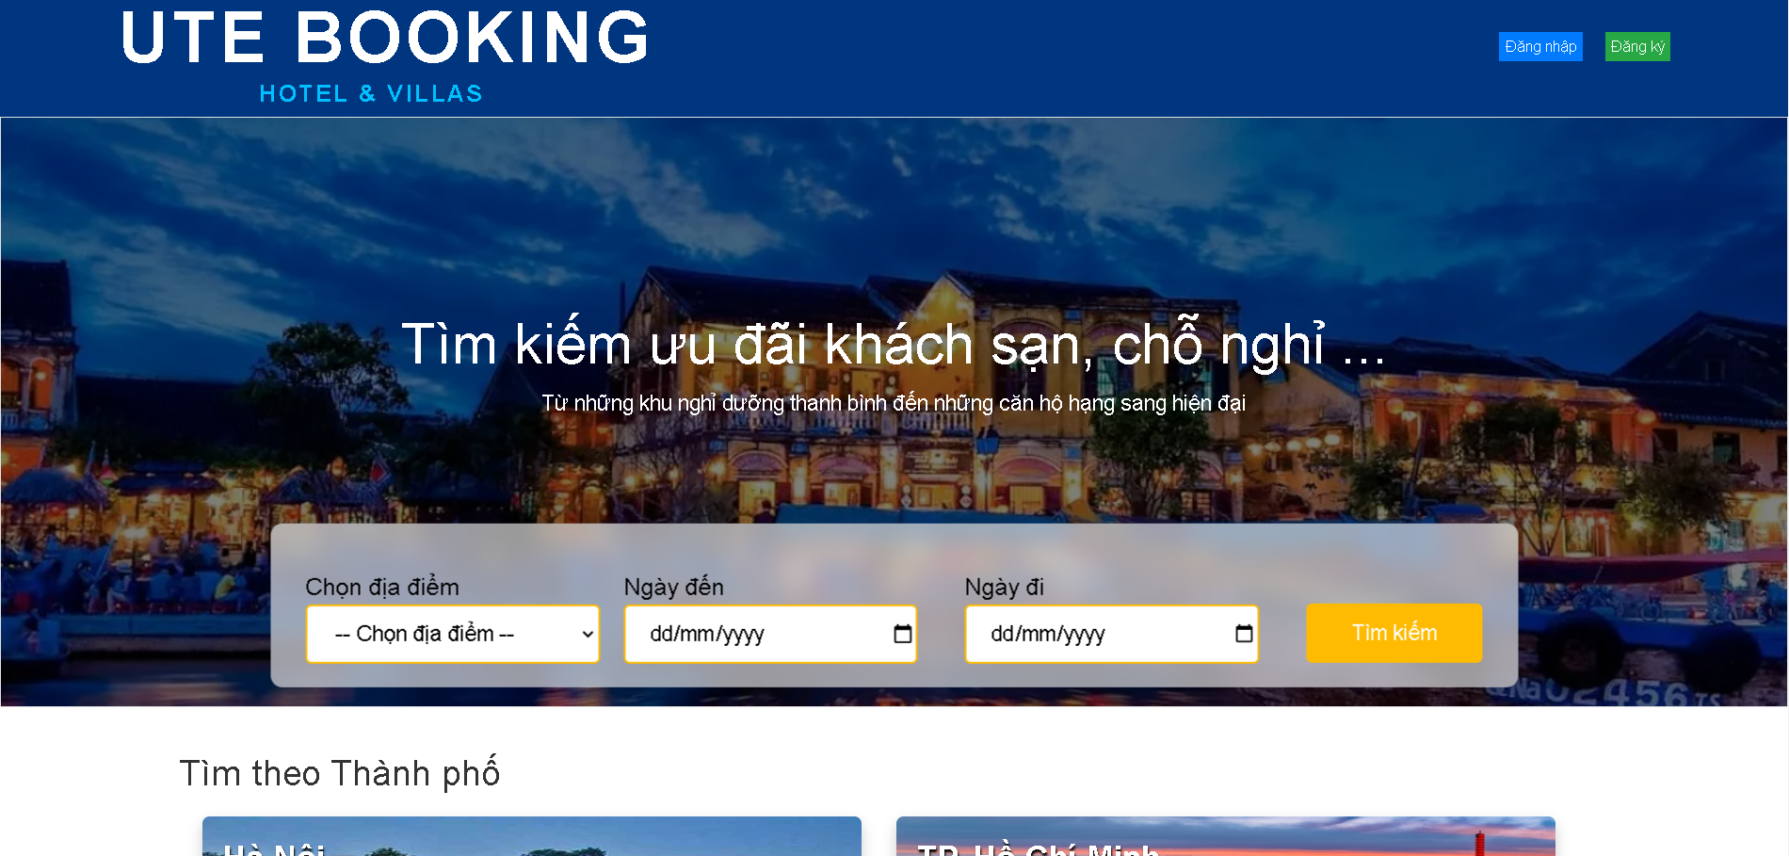

Tiếp theo, tìm kiếm theo thành phố cụ thể

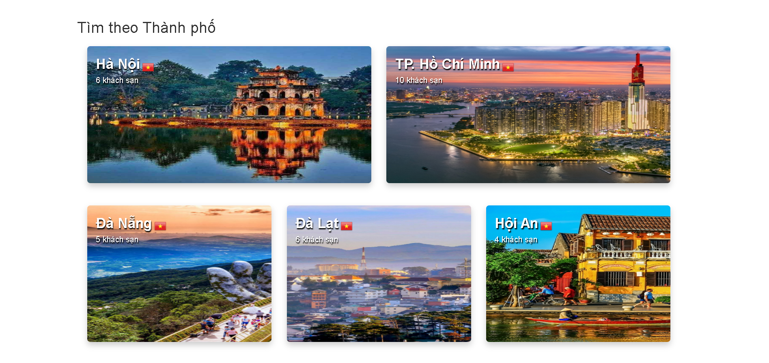

Tiếp theo là tìm kiếm theo loại khách sạn và có thể xem các khách sạn nổi bật có số lượng đặt phòng nhiều nhất và hiện 10 khách sạn nổi bật.

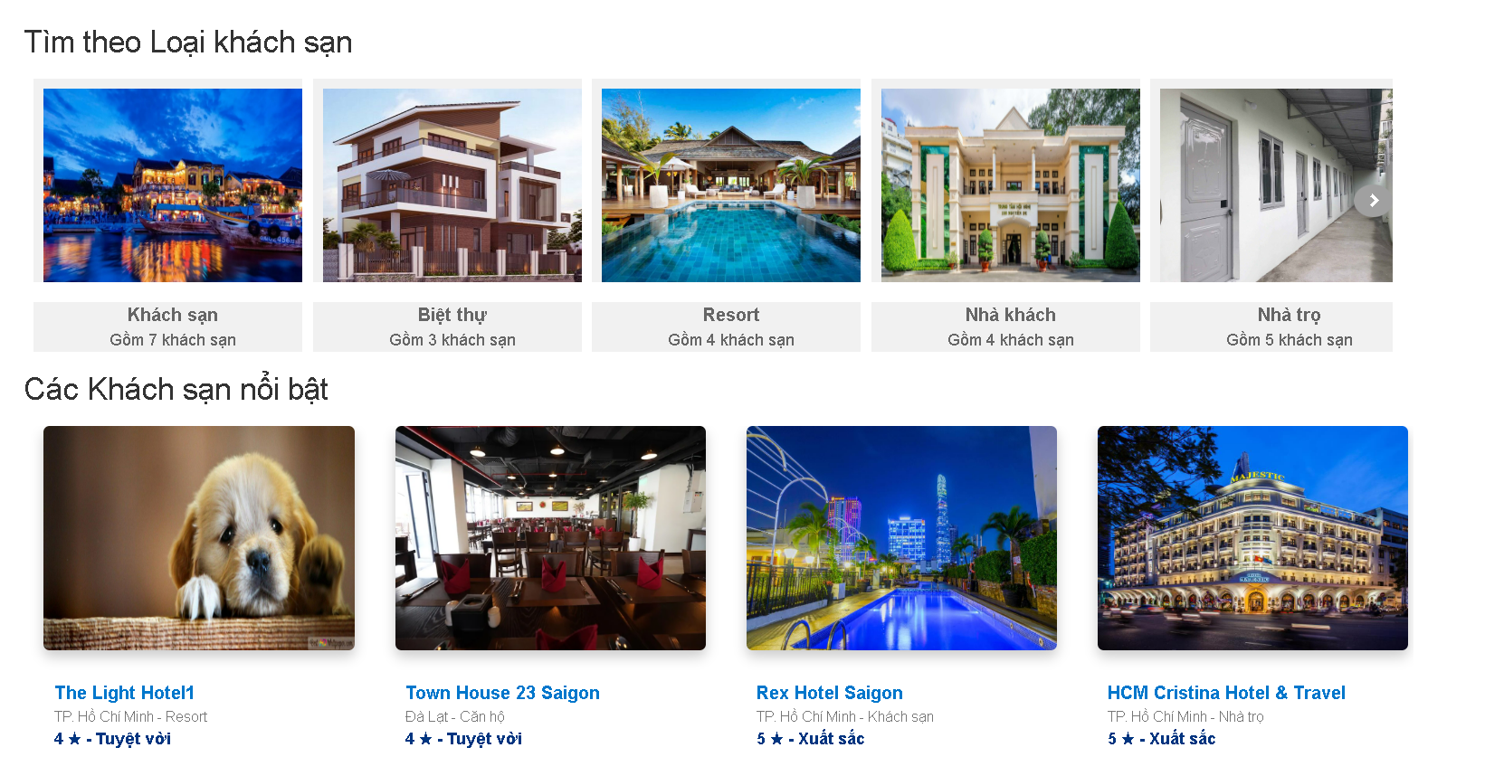

Tiếp theo là chổ đăng ký khách sạn của mình.

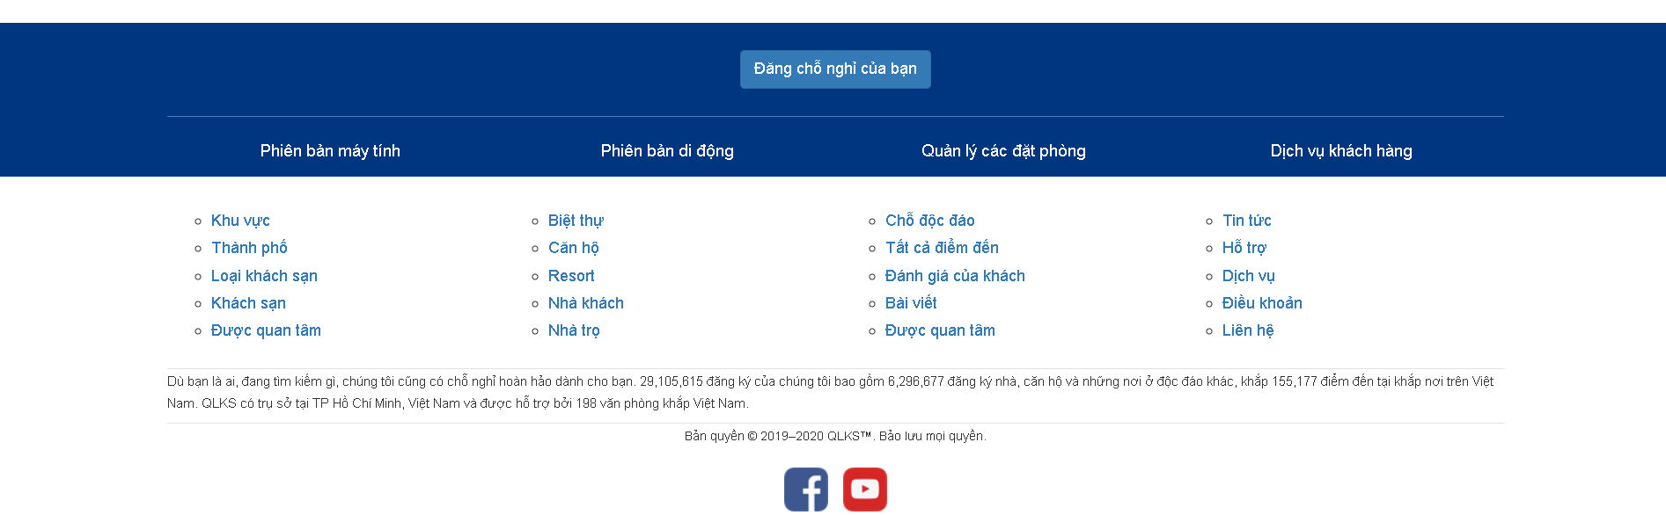

* + 1. Đăng ký

Đây là giao diện trang đăng ký.

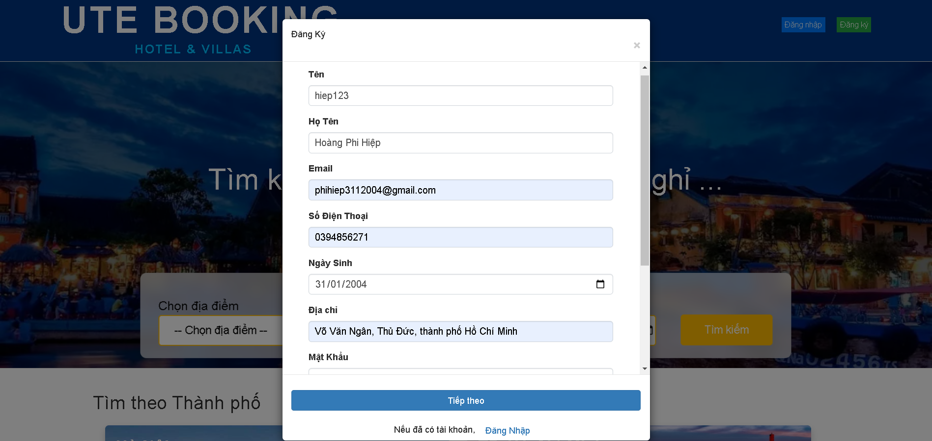

Khi đăng ký xong nhấn tiếp theo thì sẽ gửi thông tin qua doPost để kiểm tra và mã hóa mật khẩu tạo mã code và gửi qua bên xác thực OTP.

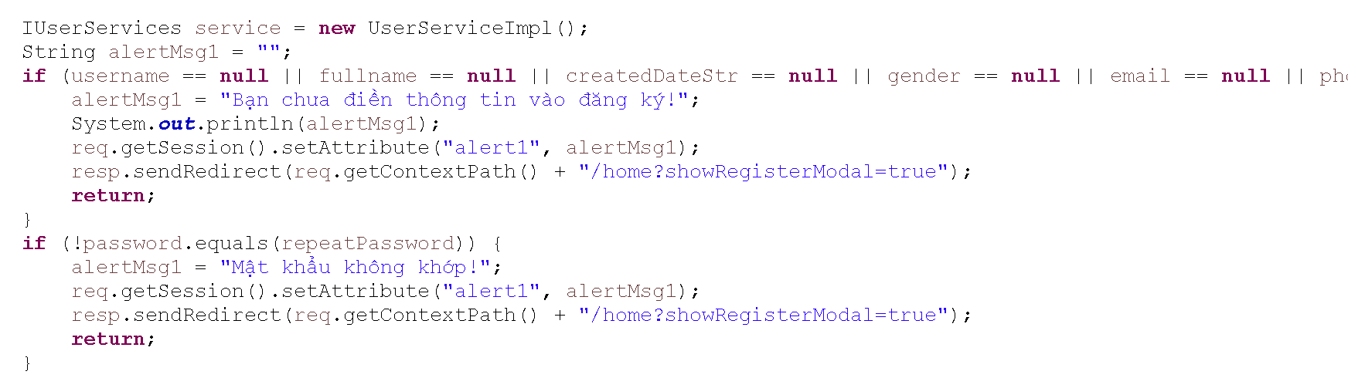

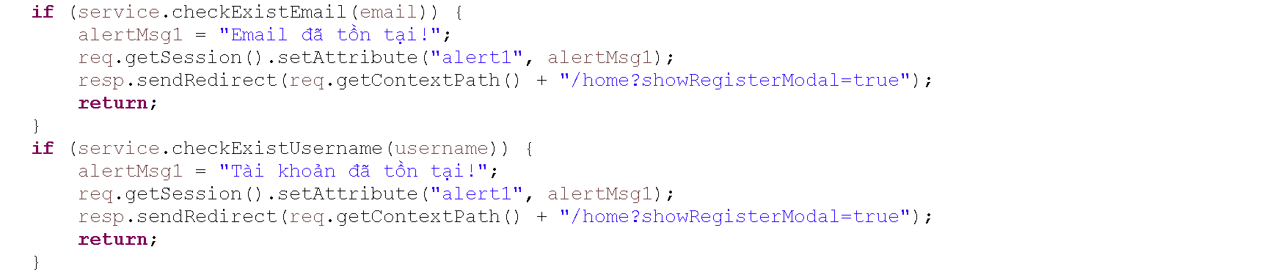

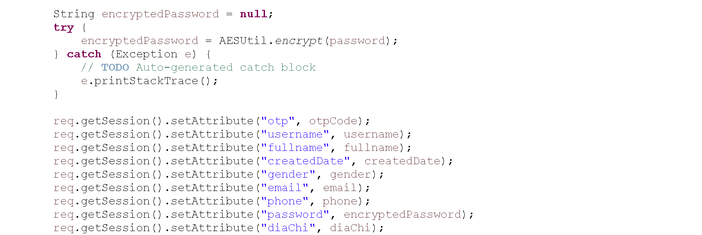

Khi điền thông tin vào nó sẽ hiện một chổ nhập mã OTP. Mã OTP sẽ được gửi vào tài khoản gmail mà mình đăng ký.

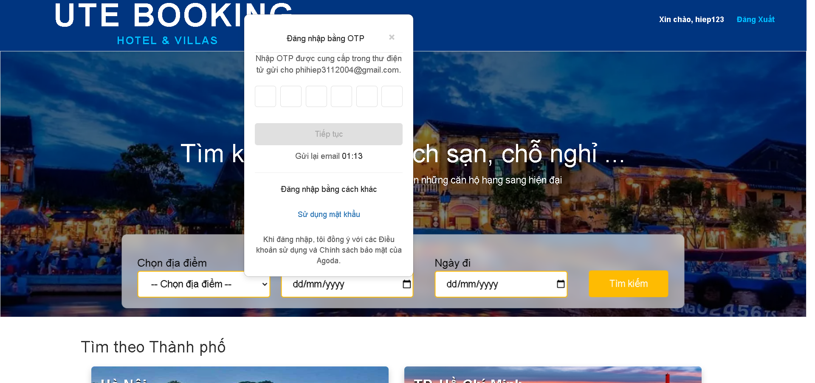

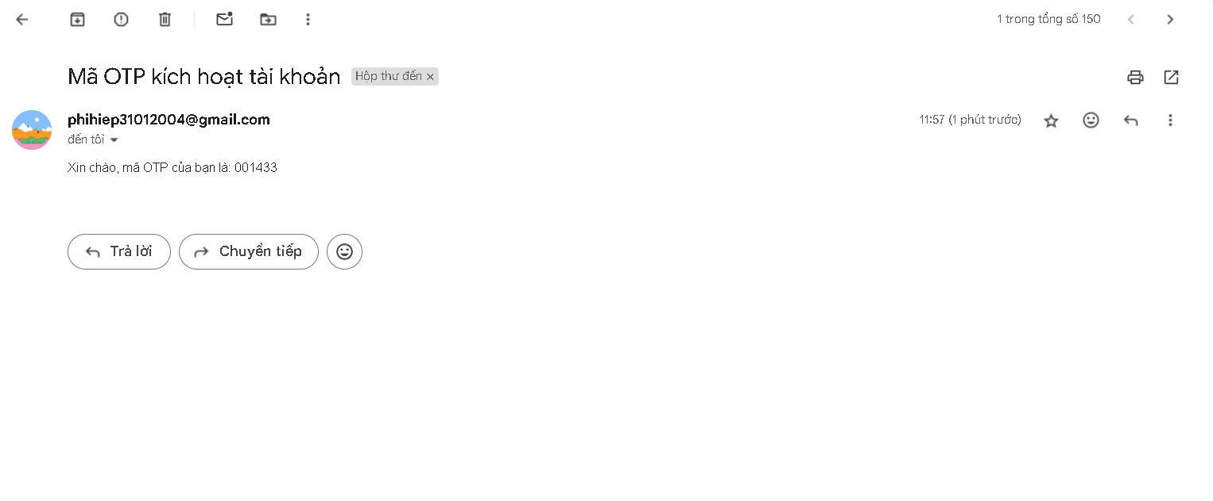

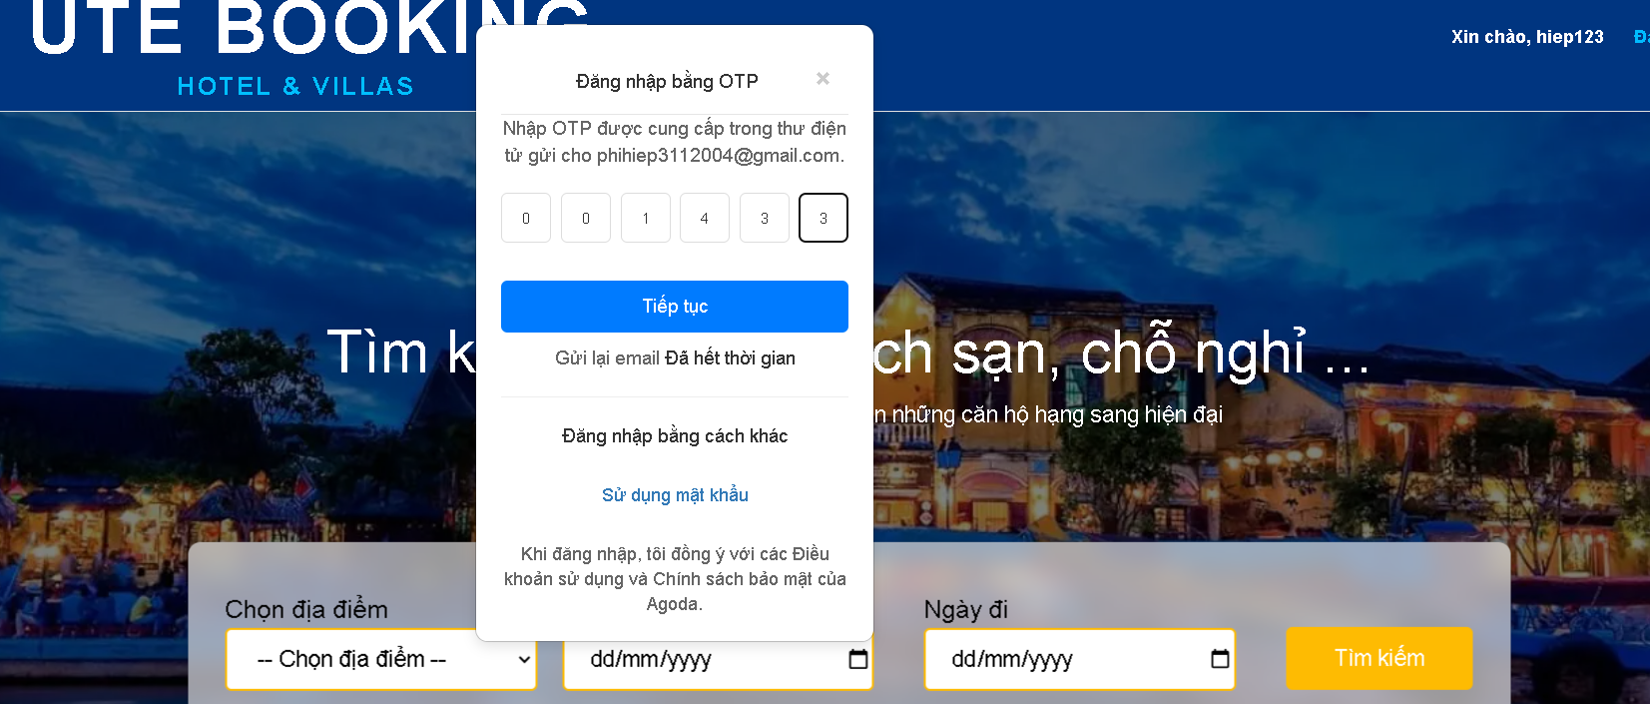

Khi đăng ký thành công thành nó sẽ hiện thông báo ở chổ đang nhập. Và mình đăng nhập để vào trang web.

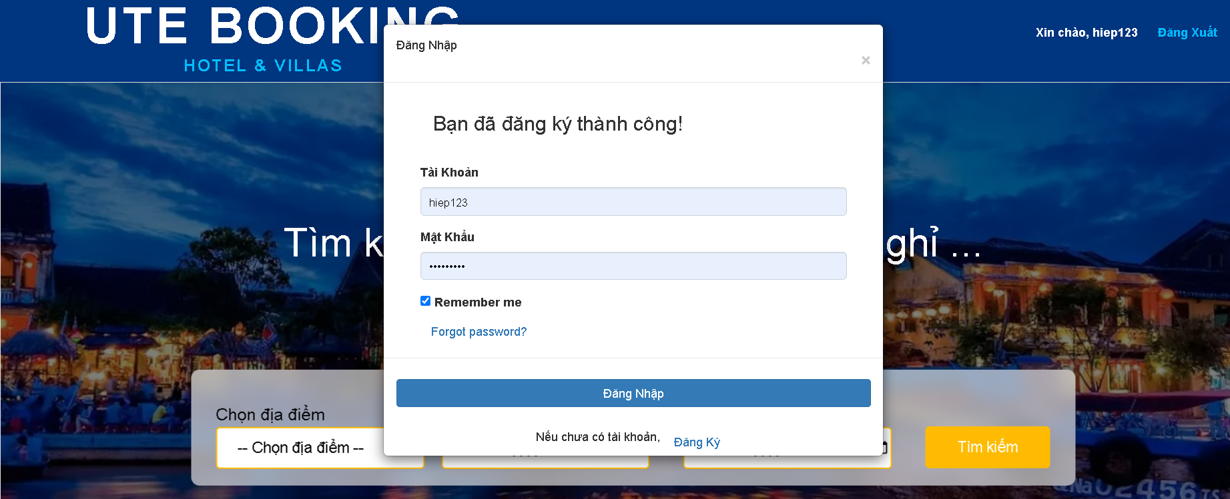

* + 1. Đăng nhập

Đây là giao diện đăng nhập

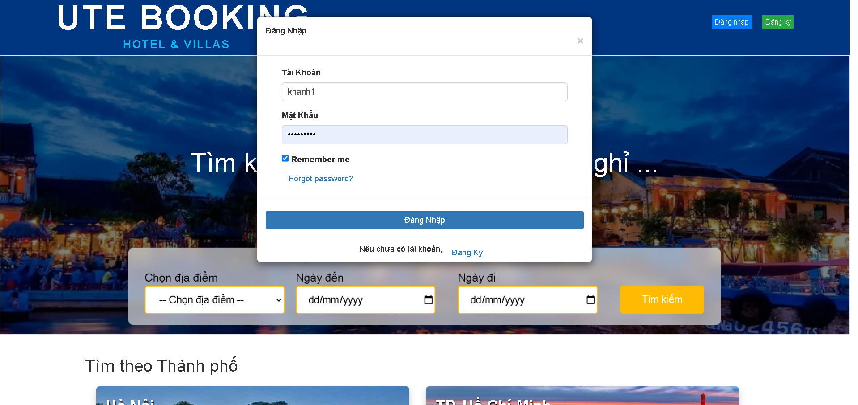

Khi mình đăng nhập nó sẽ hiện tên đăng nhập của mình ở góc bên phải màn hình.

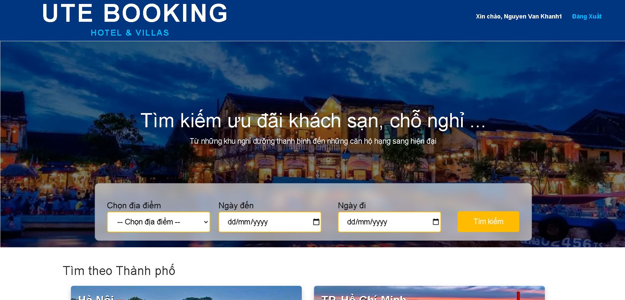

Và nó sẽ lưu user đó vào session



* + 1. Xem thông tin người dùng

Người dùng có thể xem lại thông tin của mình khi đăng ký và có thể chỉnh sửa lại thông tin của mình.

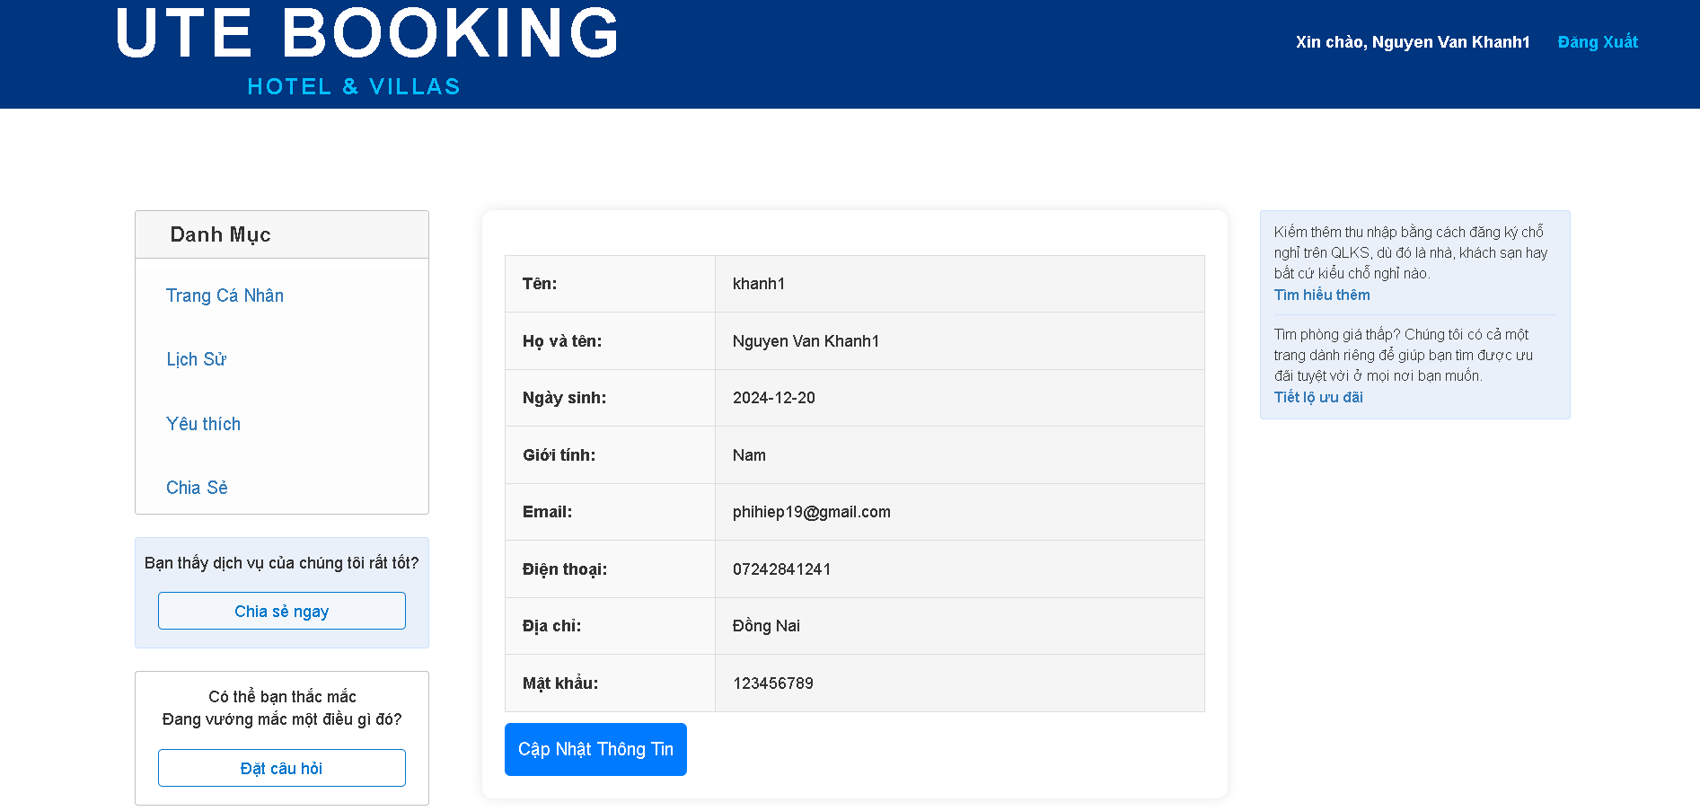

* + 1. Xem lịch sử đặt phòng

Xem được danh sách tất cả phòng đã đặt và thông tin về đặt phòng

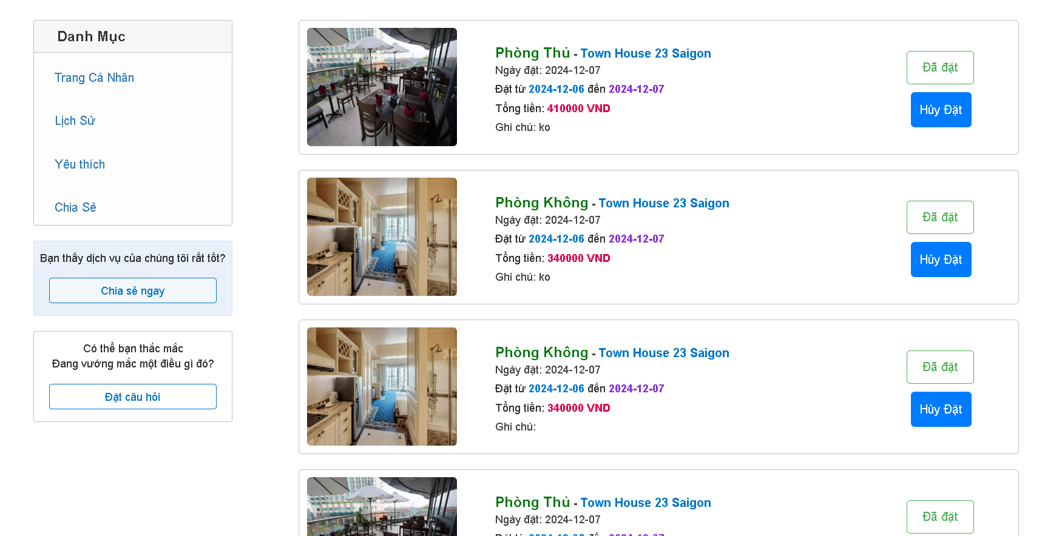

* + 1. Xem khách sạn yêu thích

Danh sách các khách sạn yêu thích và mình có thể xem thông tin về khách sạn đó.

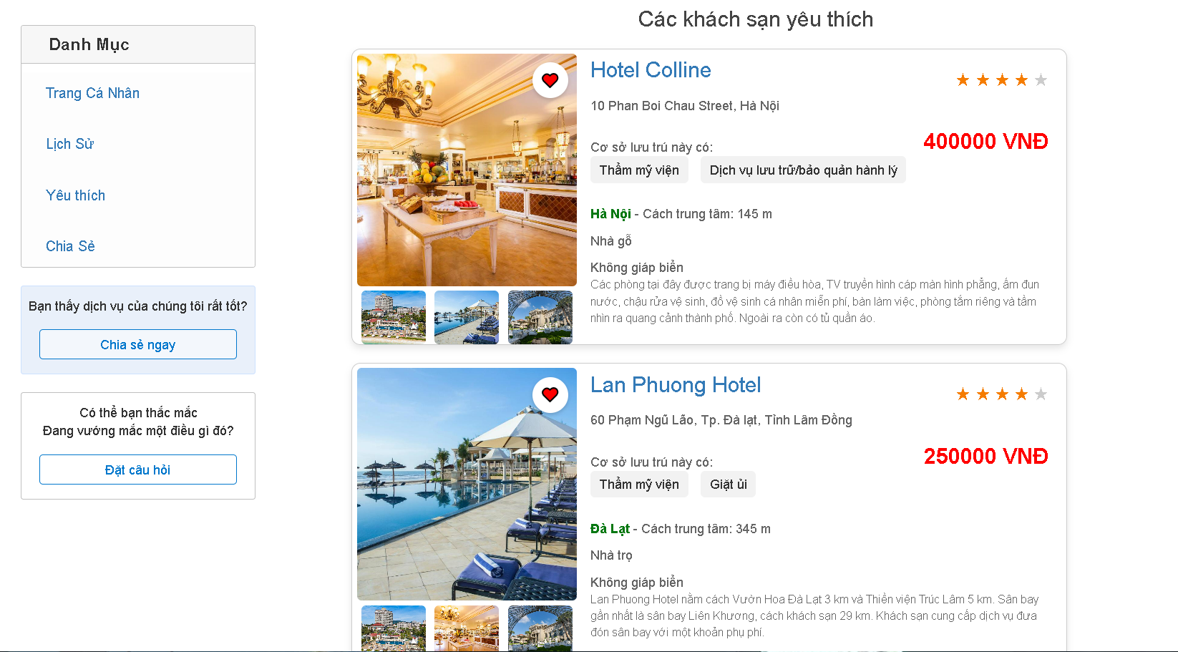

* + 1. Quên mật khẩu

Khi quên mật khẩu khách hàng nhập email khi tạo tài khoản vào và nhấn gửi yêu cầu khi đó mã OTP sẽ được gửi đến email và người dùng điền mã vào.

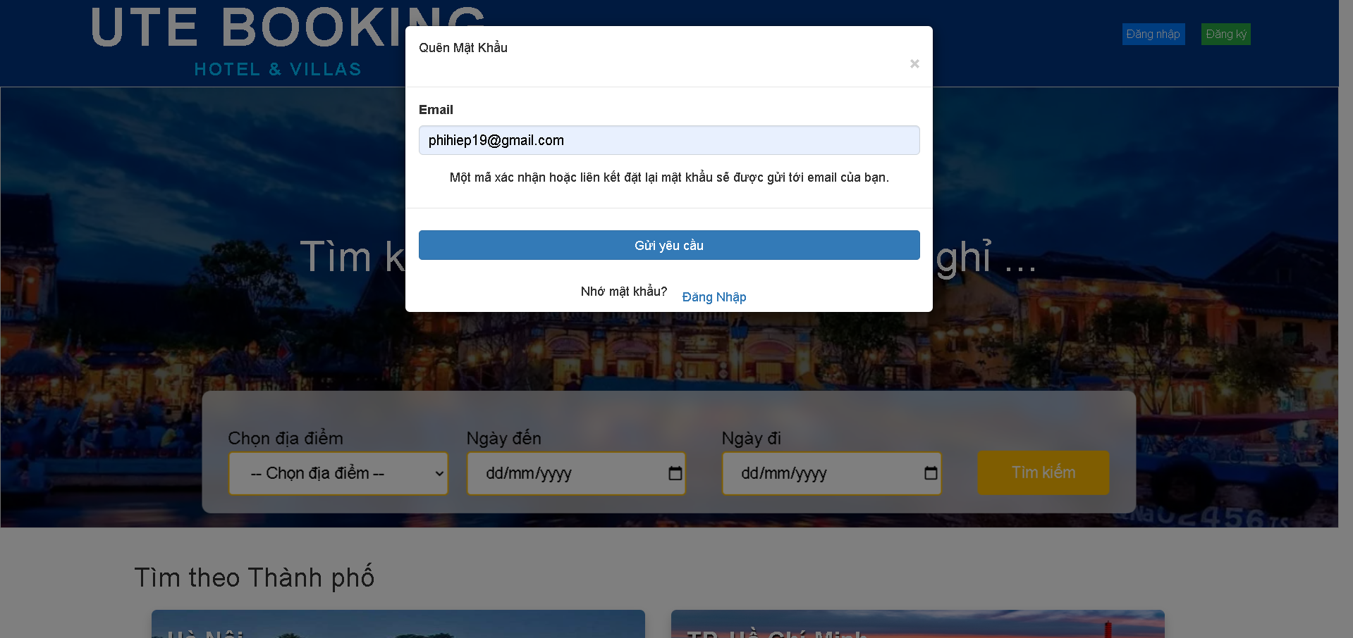

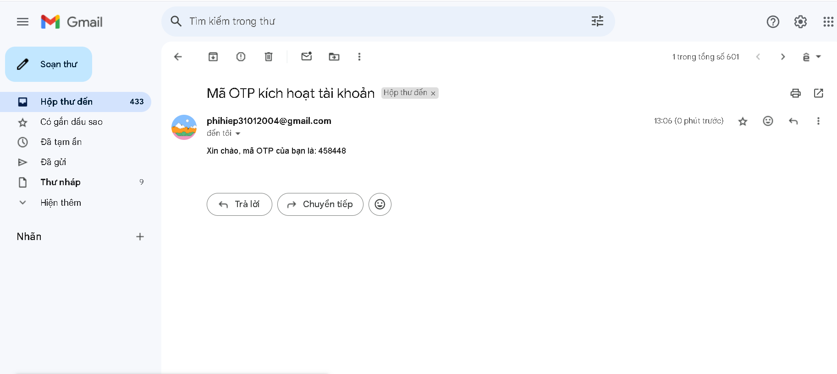

Ở chổ này mình có thể bỏ qua cập nhật mật khẩu và vào thẳng tài khoản hoặc cập nhật mật khẩu mới.

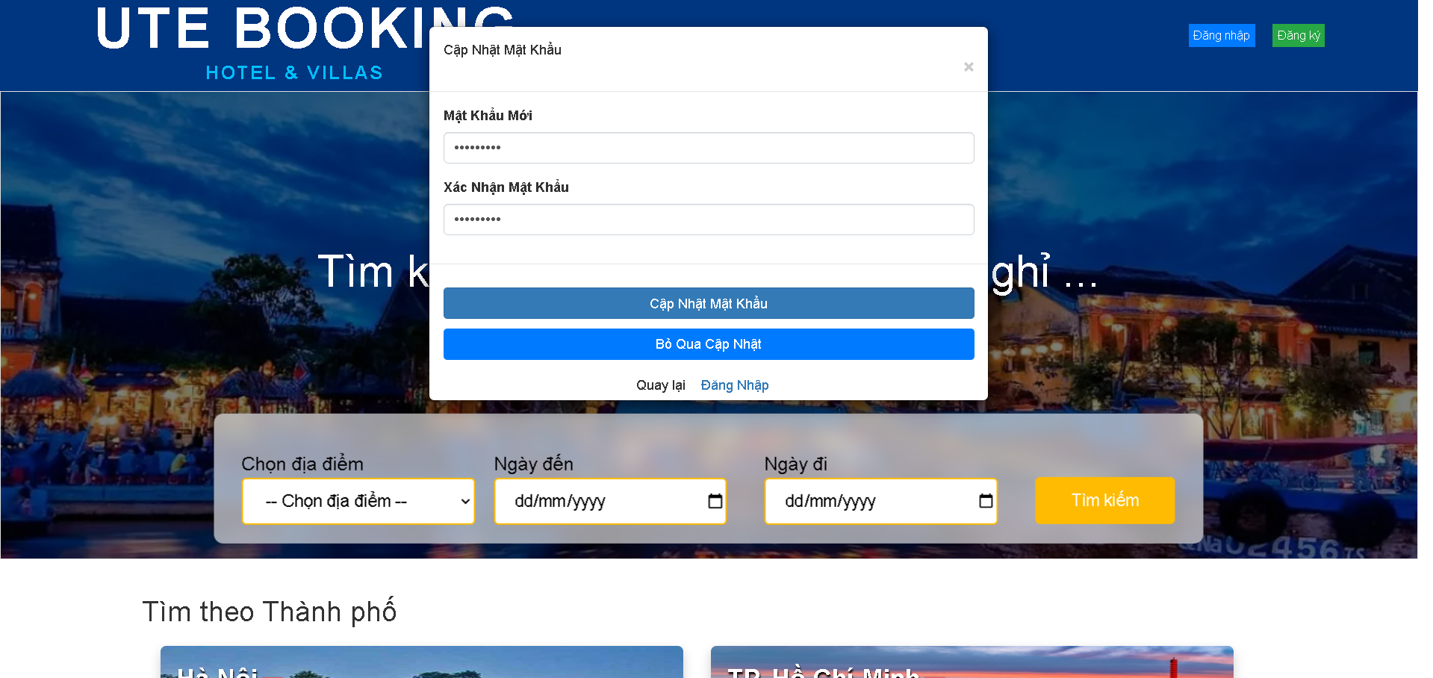

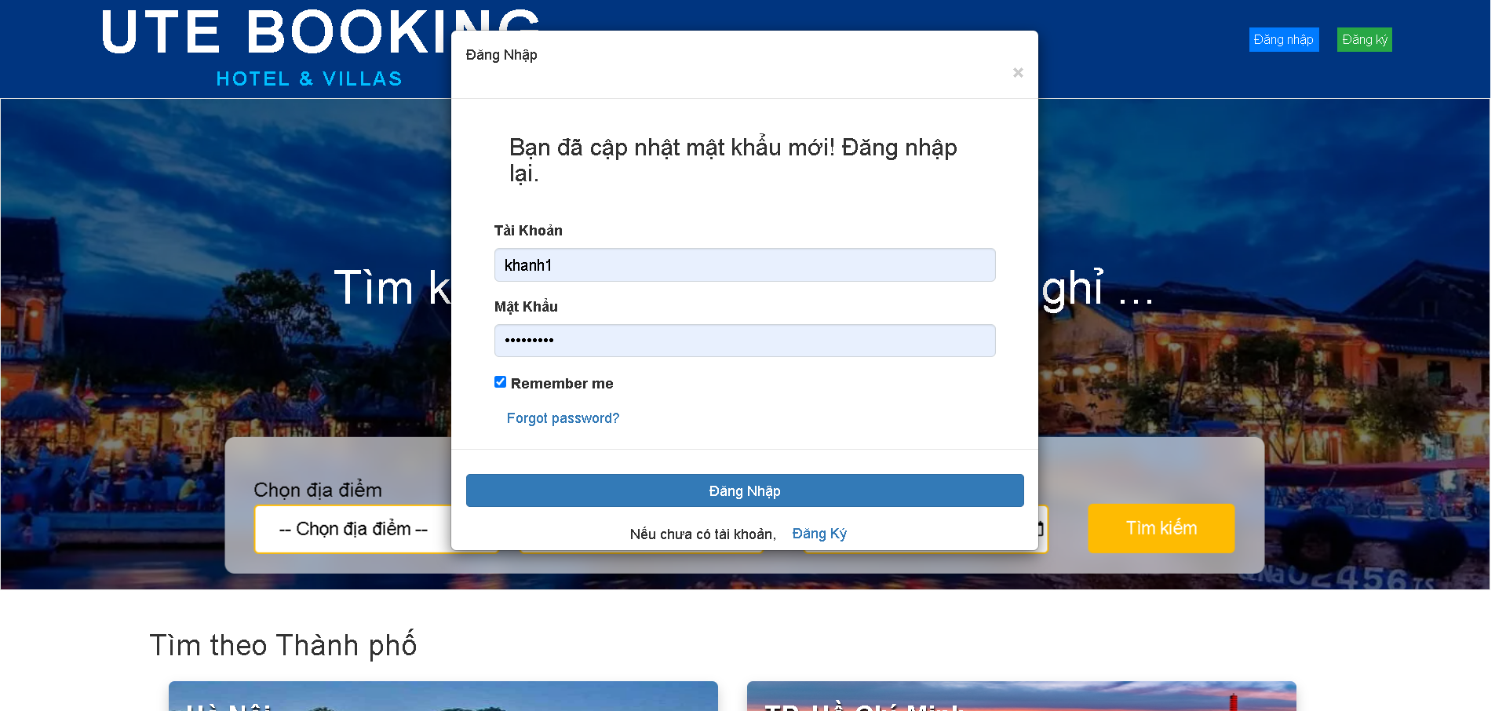

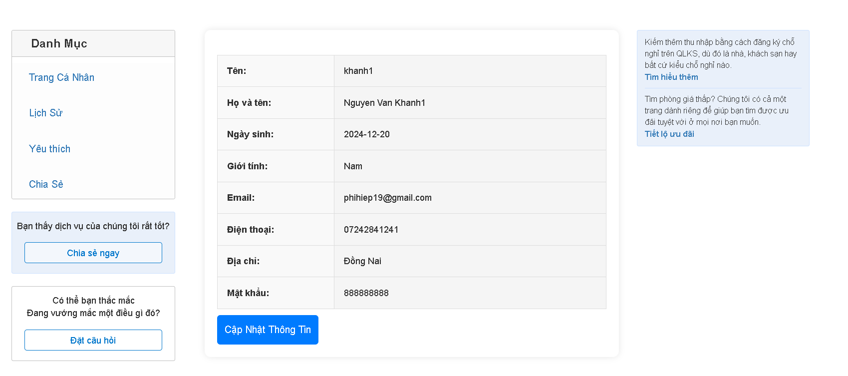

* + 1. Xem danh sách khách sạn

Ta có thể xem danh sách tất cả khách sạn phù hợp và có thể lọc khách sạn theo yêu cầu của mình và chọn khách sạn mình yêu thích.

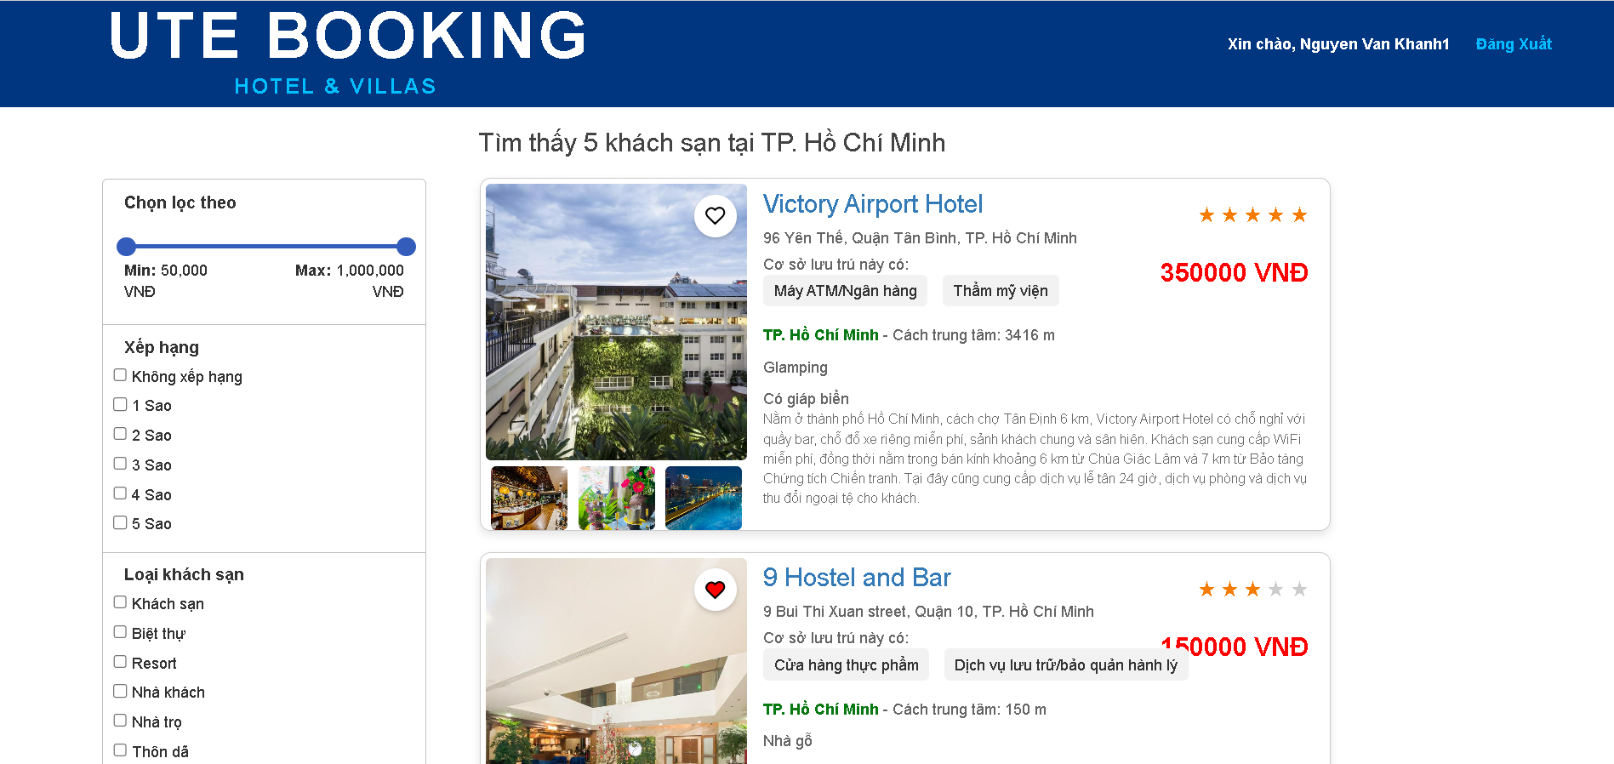

* + 1. Xem chi tiết khách sạn

Ta có thể xem thông tin chi tiết của khách sạn đó. Kiểm tra phòng tróng,

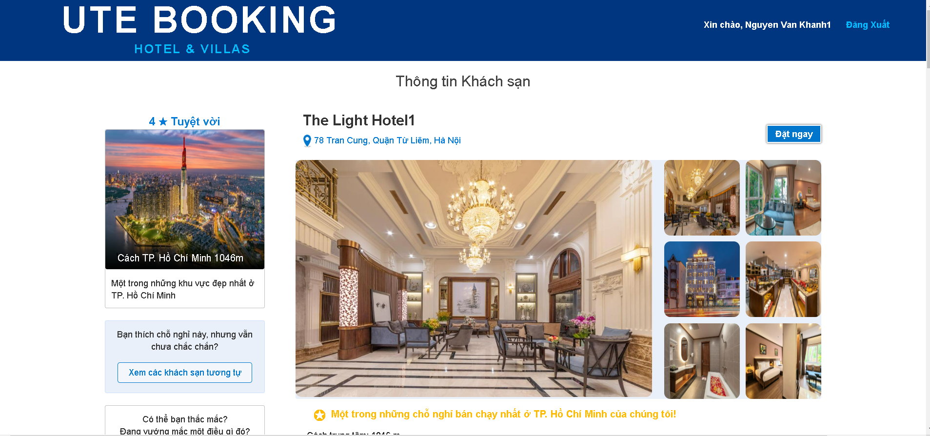

Kiểm tra phòng trống và xem tất cả các phòng của khách sạn đó.

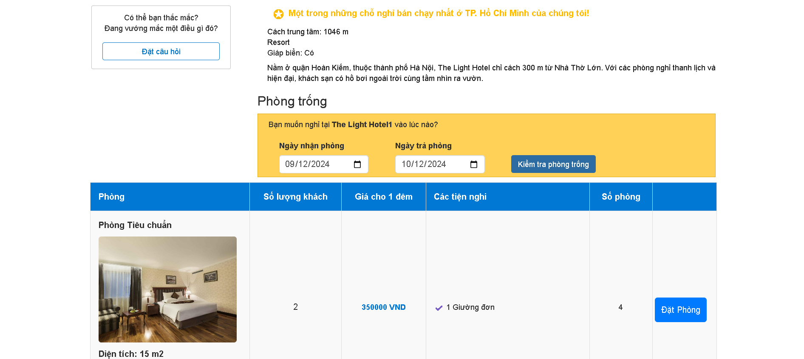

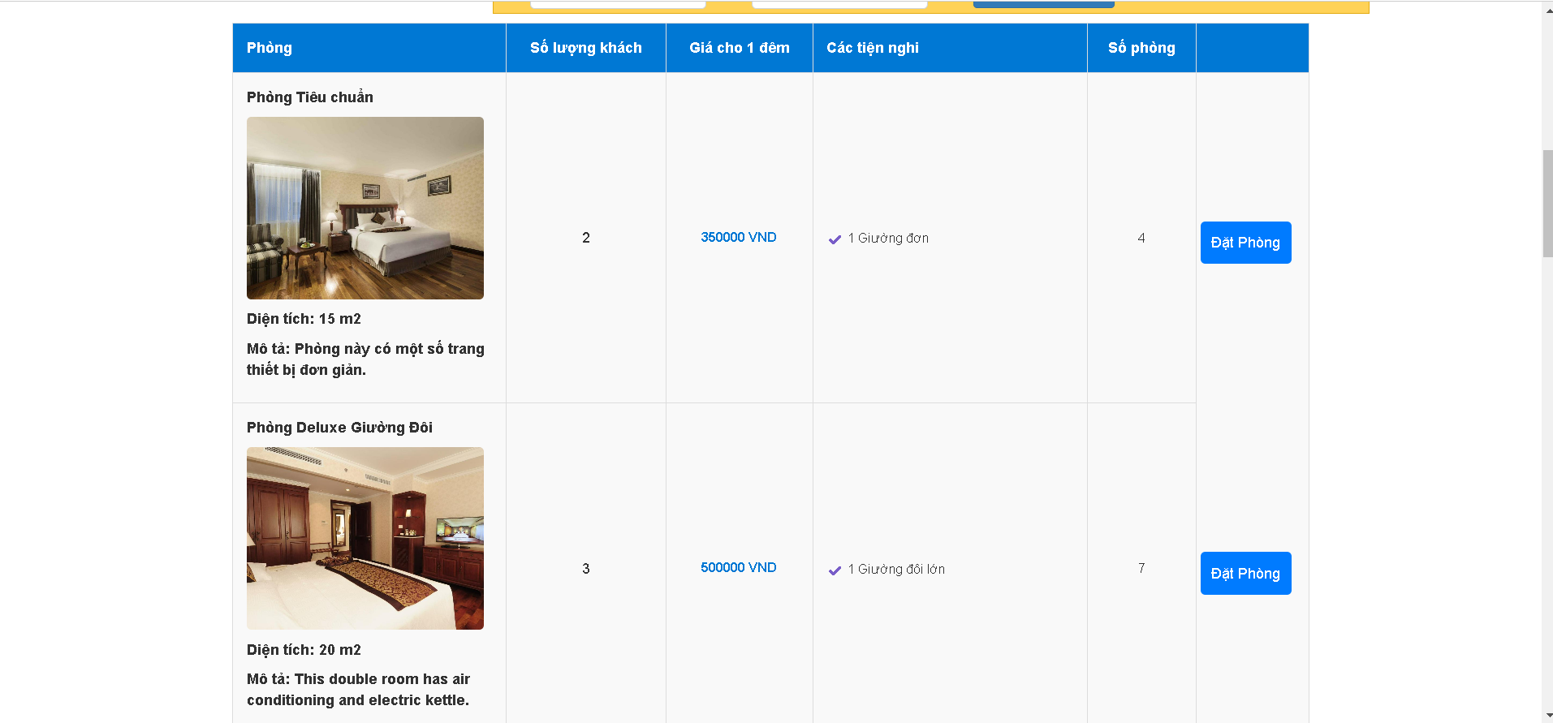

Xem tất cả các tiện ích của khách sạn

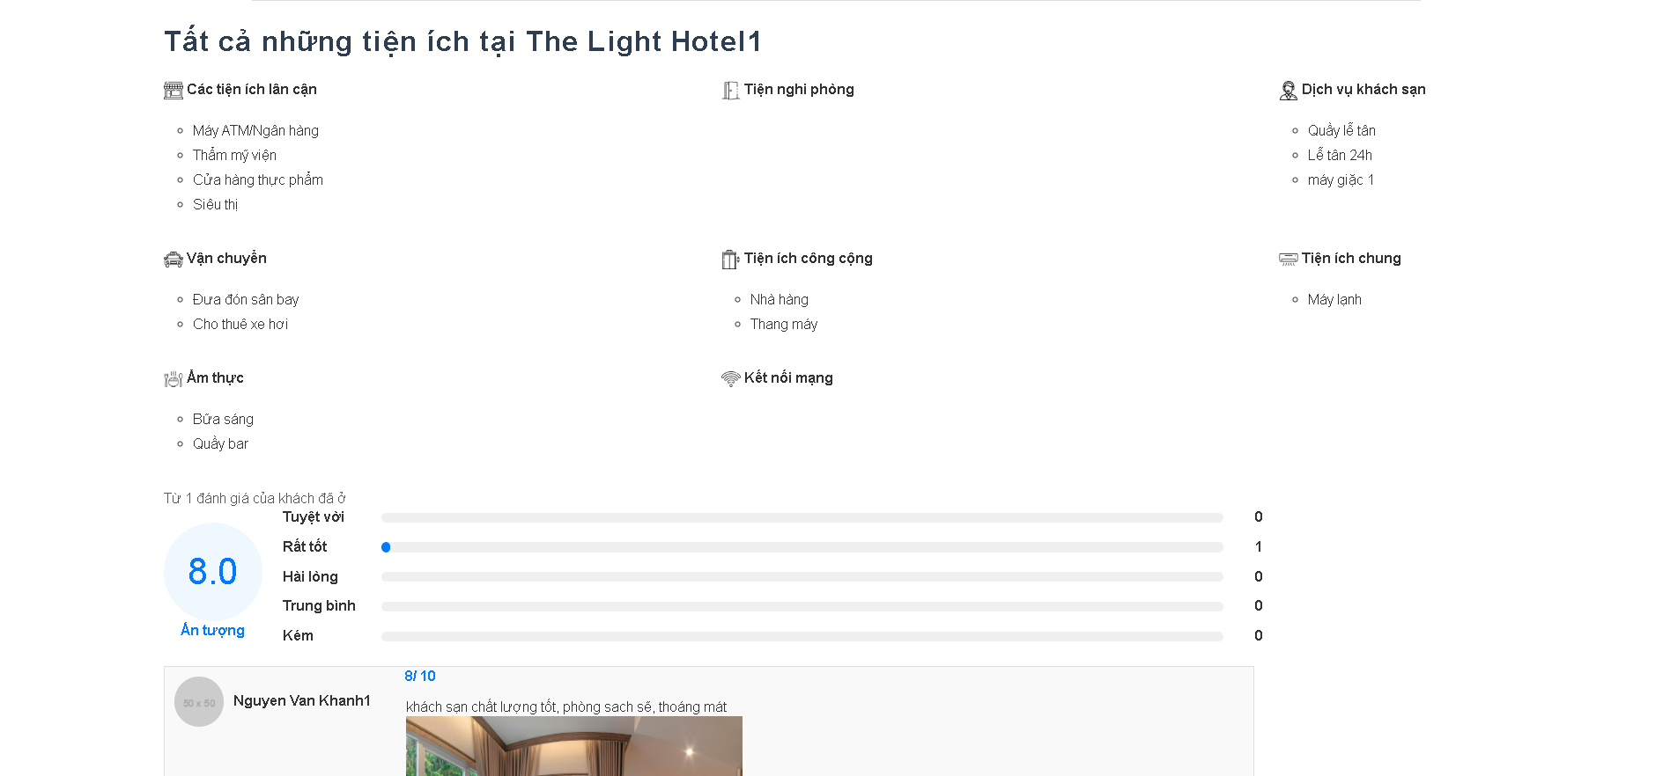

Và có thể xem tất cả đánh giá và bình luận của khách hàng.

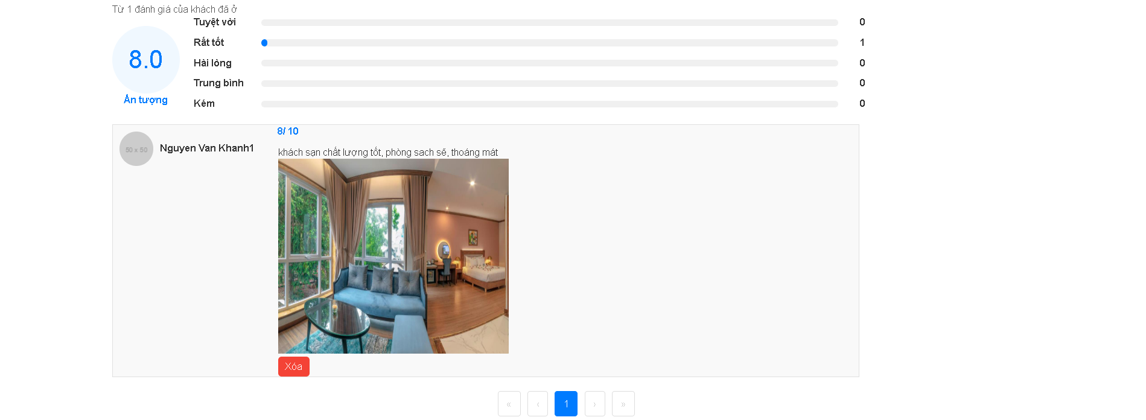

* + 1. Đặt phòng

Khi người dùng có tài khoản và đăng nhập thì mới được đặt phòng

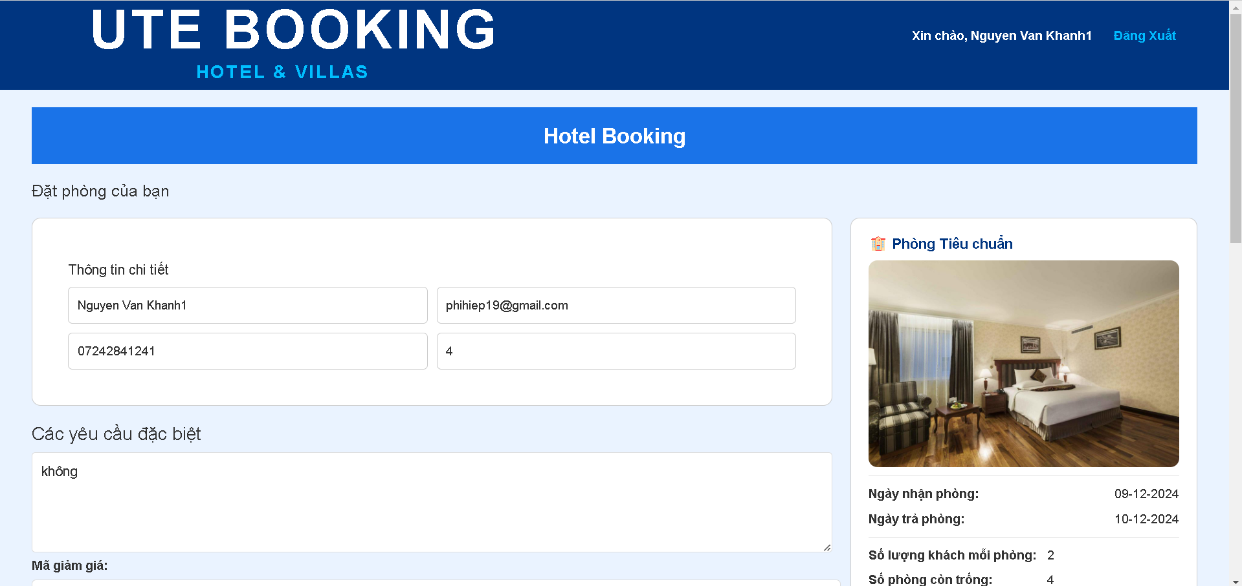

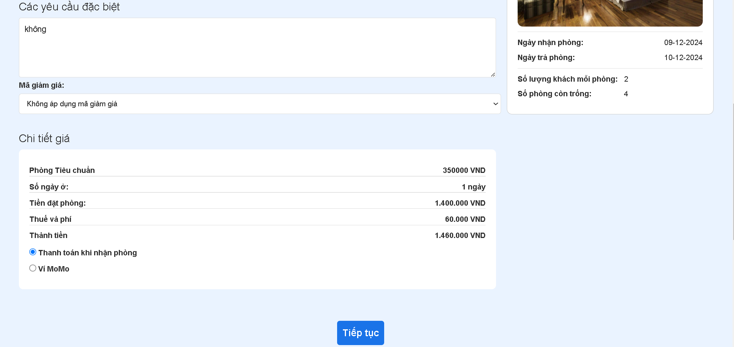

Khi nhấn tiếp tục sẽ hiện lên một bảng thông tin để khách hàng có thể xác nhận lại trước khi đặt phòng

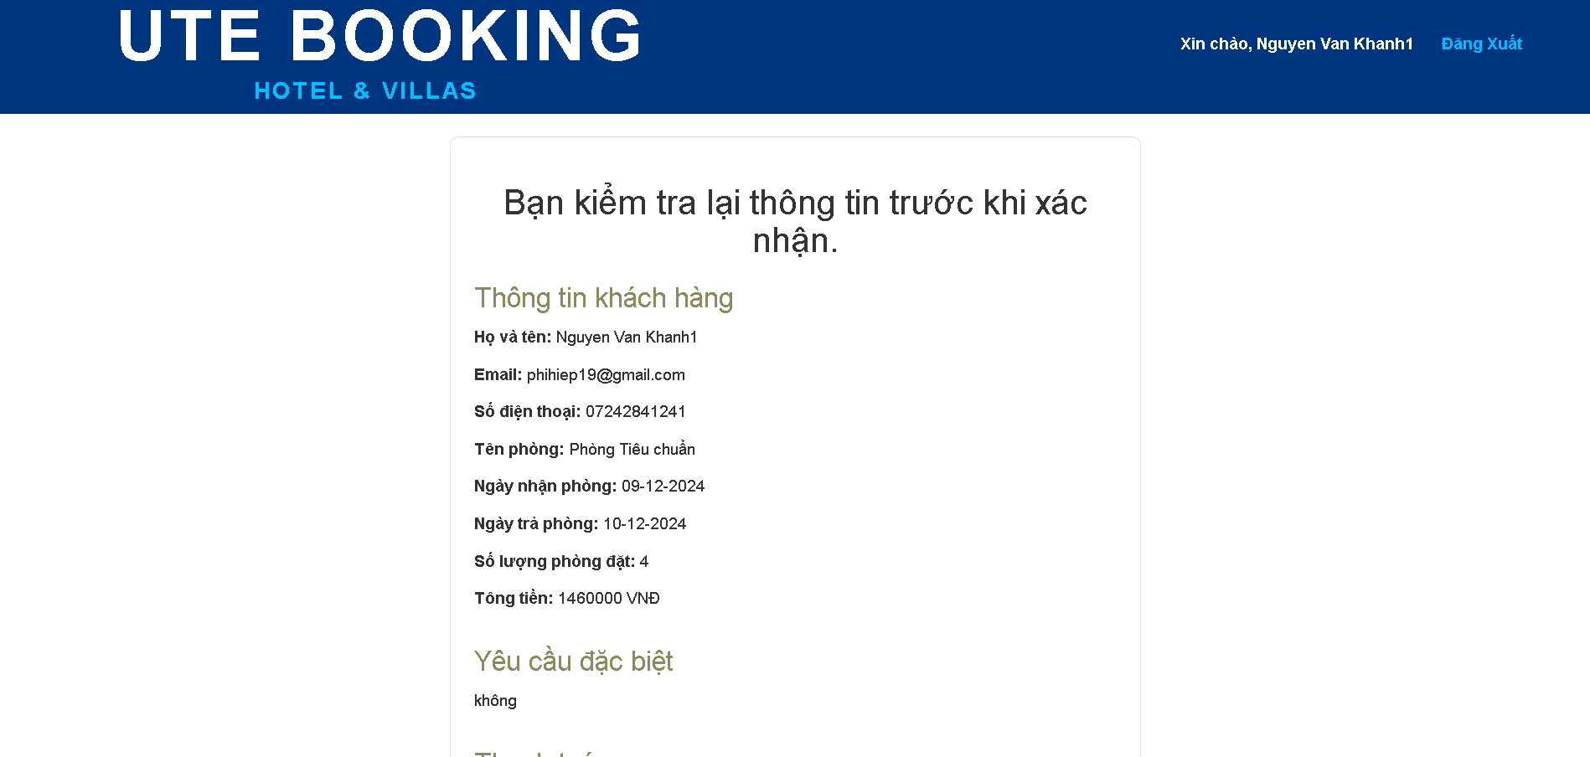

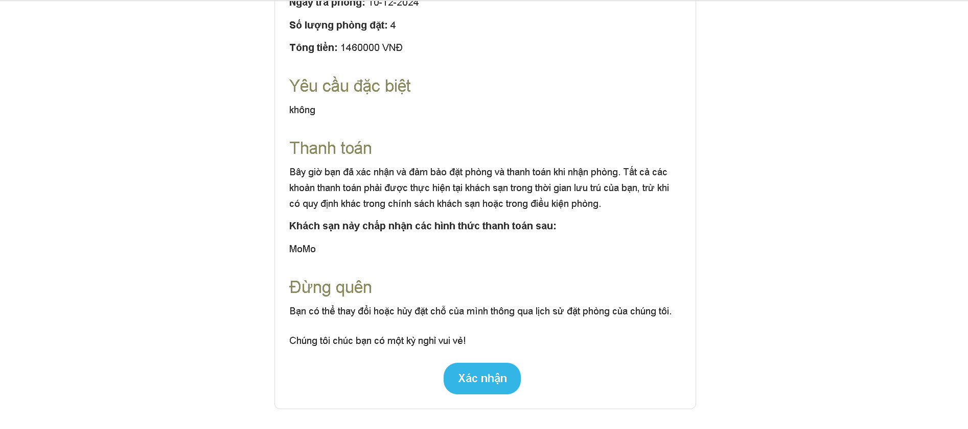

Khi đặt phòng thành công thì nó hiện lên thông báo đặt phòng thành công. Khi mình nhấn ok thì mình trở về trang chi tiết khách sạn và có thể đặt phòng tiếp nếu mình muốn.

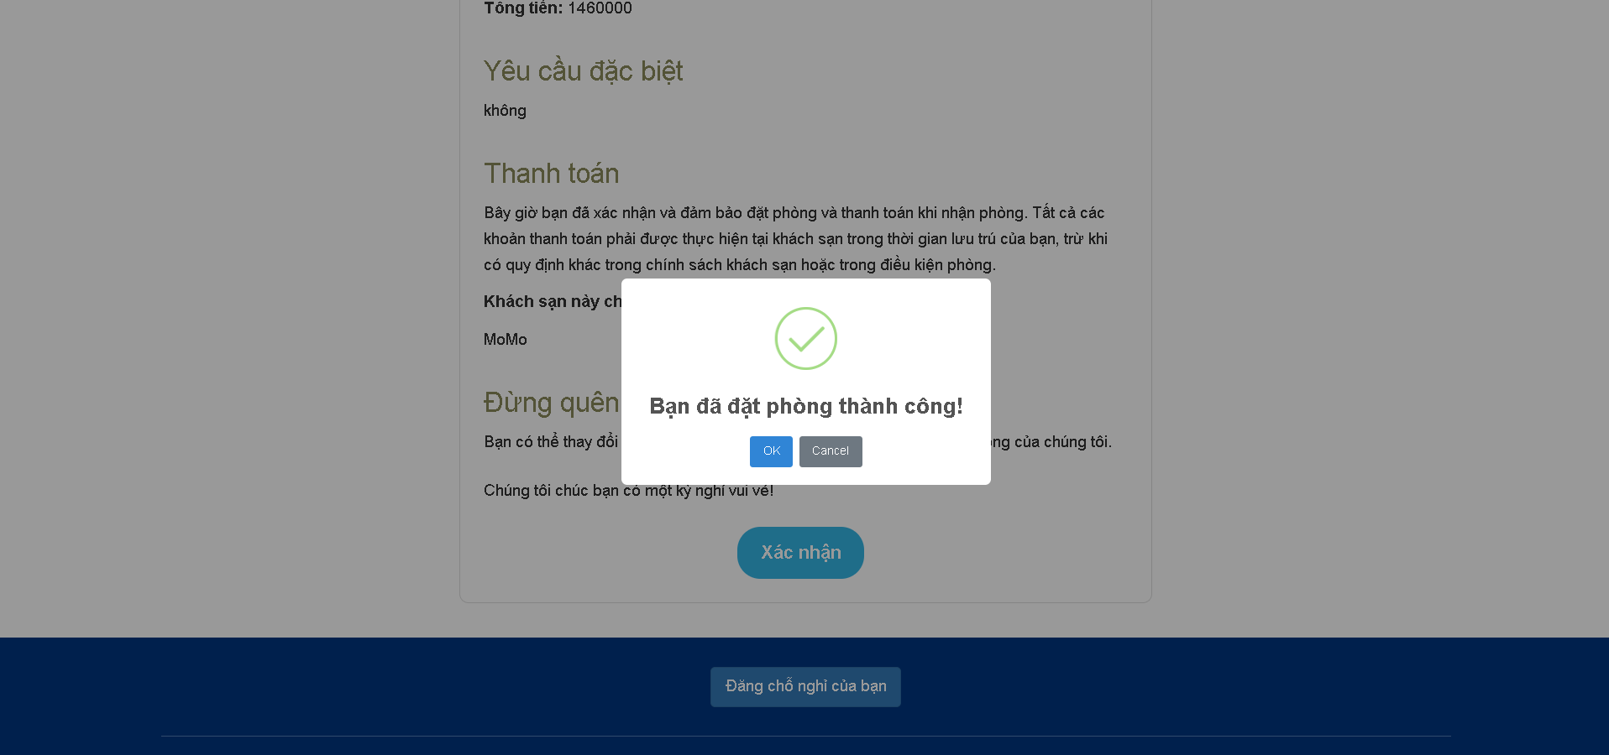

* + 1. Đánh giá

Khi đặt thành công và bên sheller xác nhận đã thanh toán thì khách hàng có thể đánh giá và bình luận khách sạn đó.

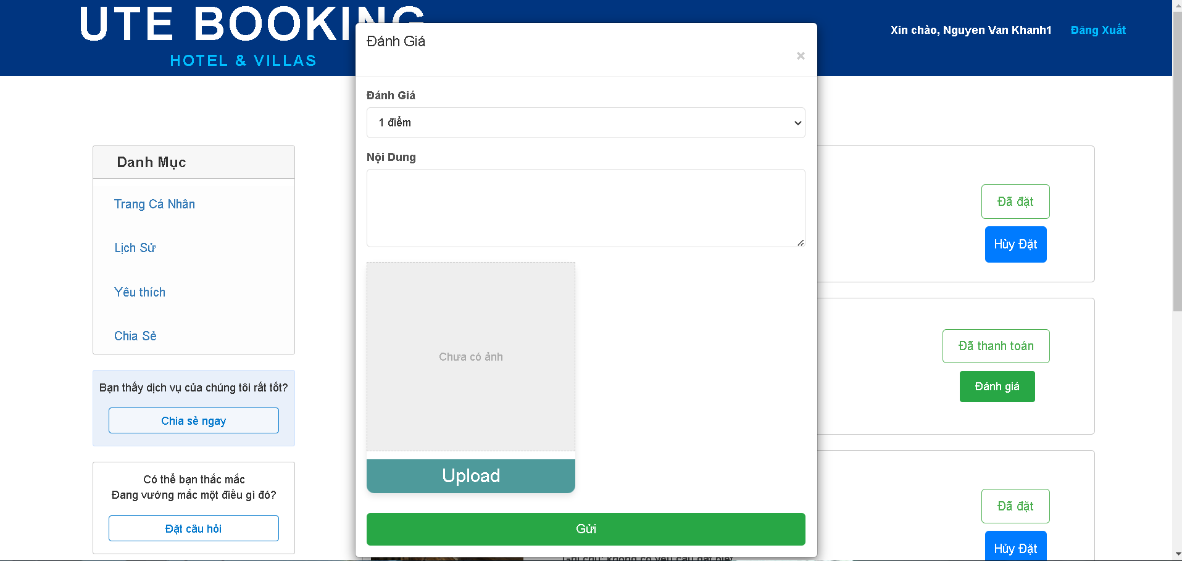

* 1. GIAO DIỆN SHELLER
     1. Đăng ký

Chức năng này dùng để đăng ký tài khoản sheller và đăng chổ nghỉ của khách hàng.

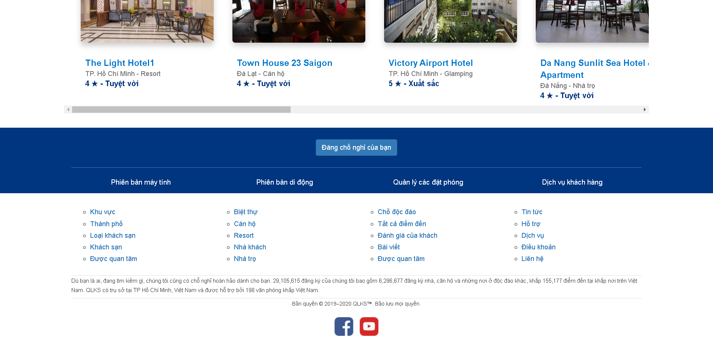

Giao diện đăng ký hiện ra.

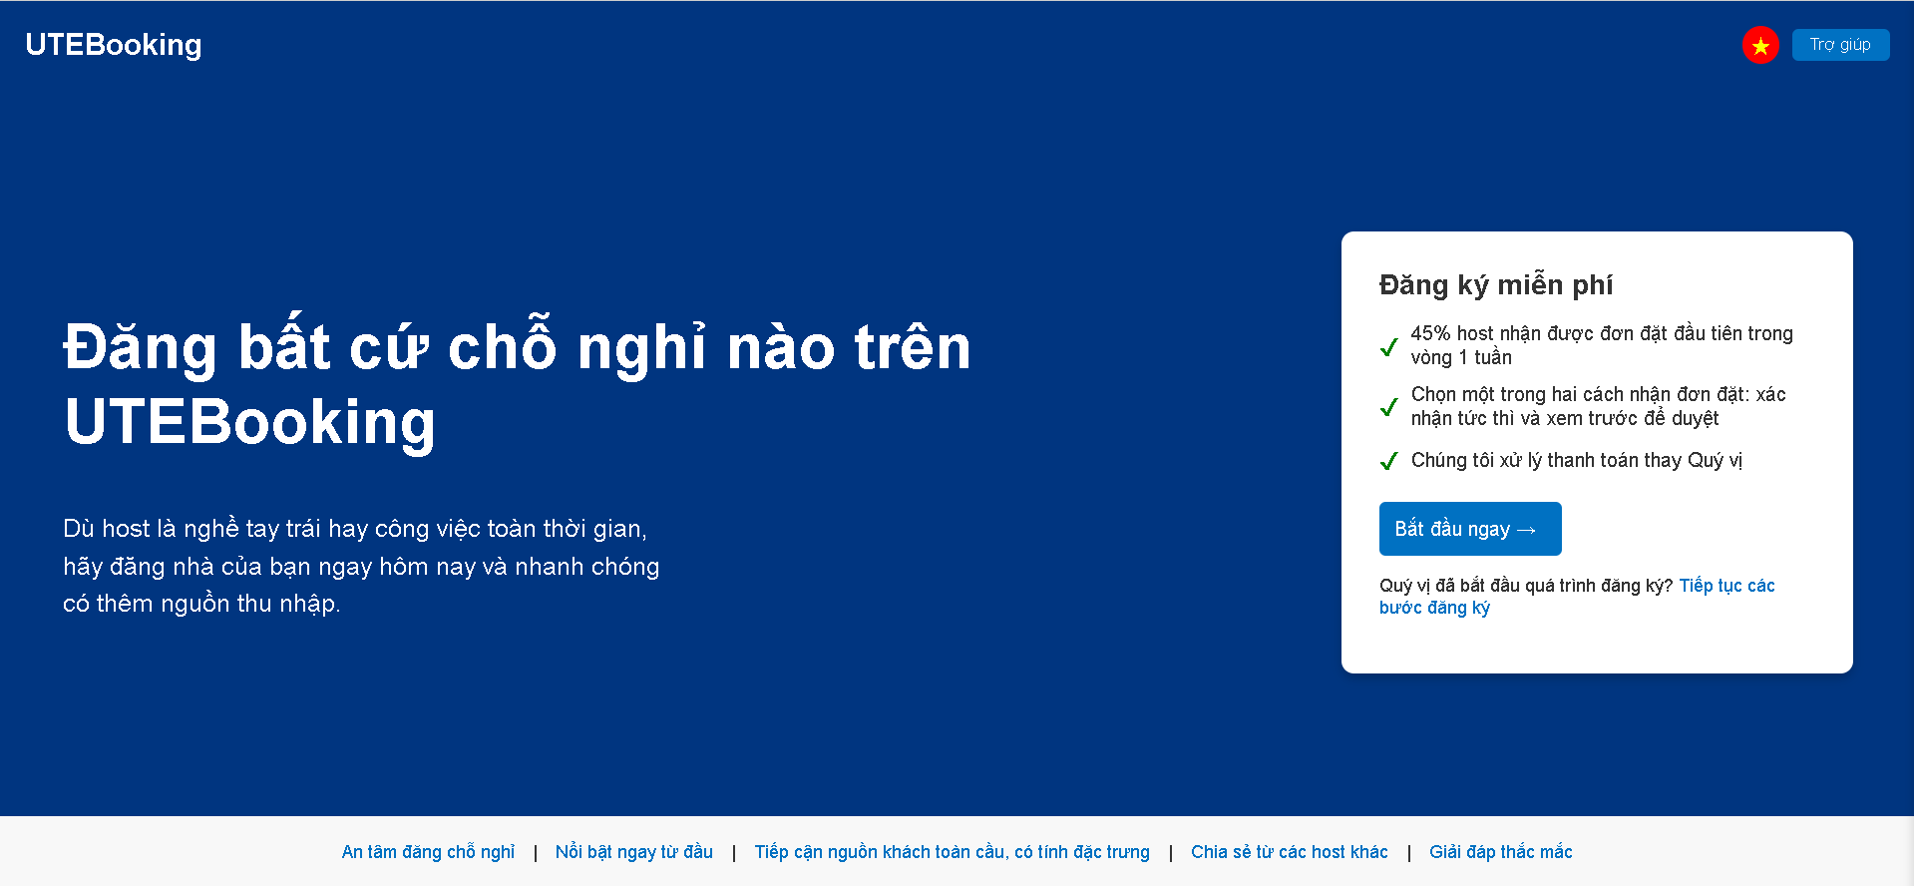

Mình nhấn vào bắt đầu ngay thì nó sẽ chuyển tới chổ đăng ký. Ơ chổ này đăng ký tài khoản sheller.

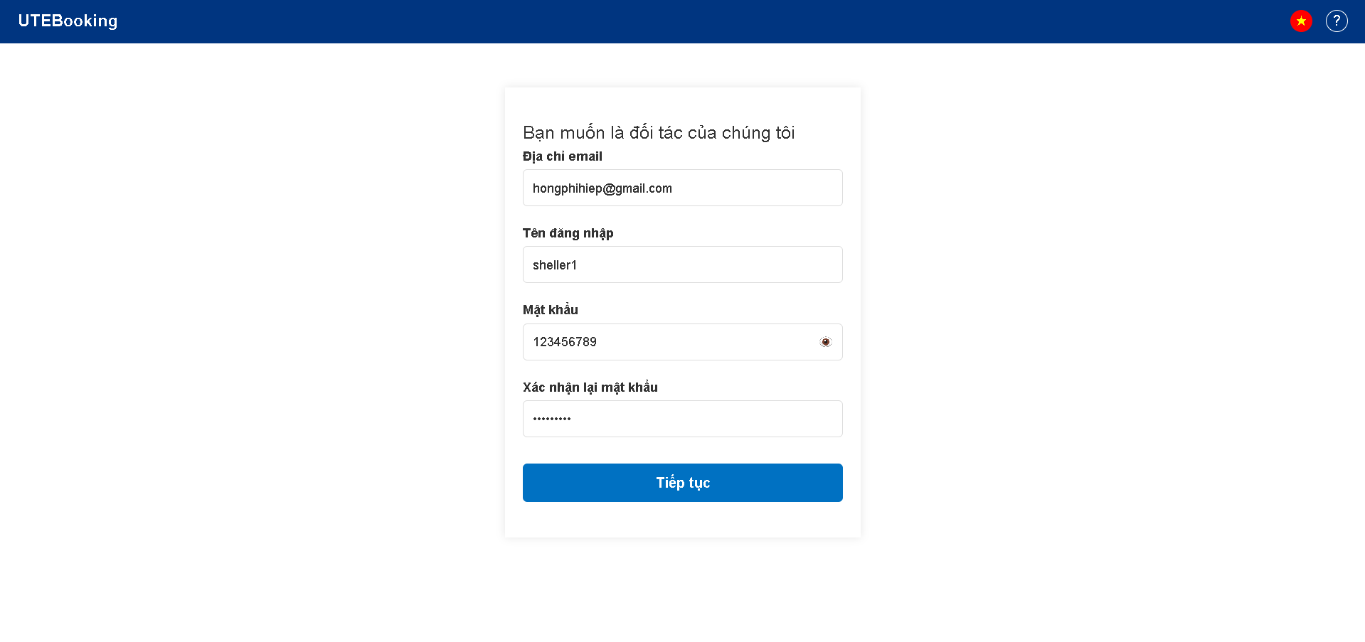

Khi nhấp tiếp tục nó sẽ gửi những thông tin đăng ký về phần doPost trong đó nó sẽ kiểm tra điều kiện và mã hóa mật khẩu và tạo mã OTP

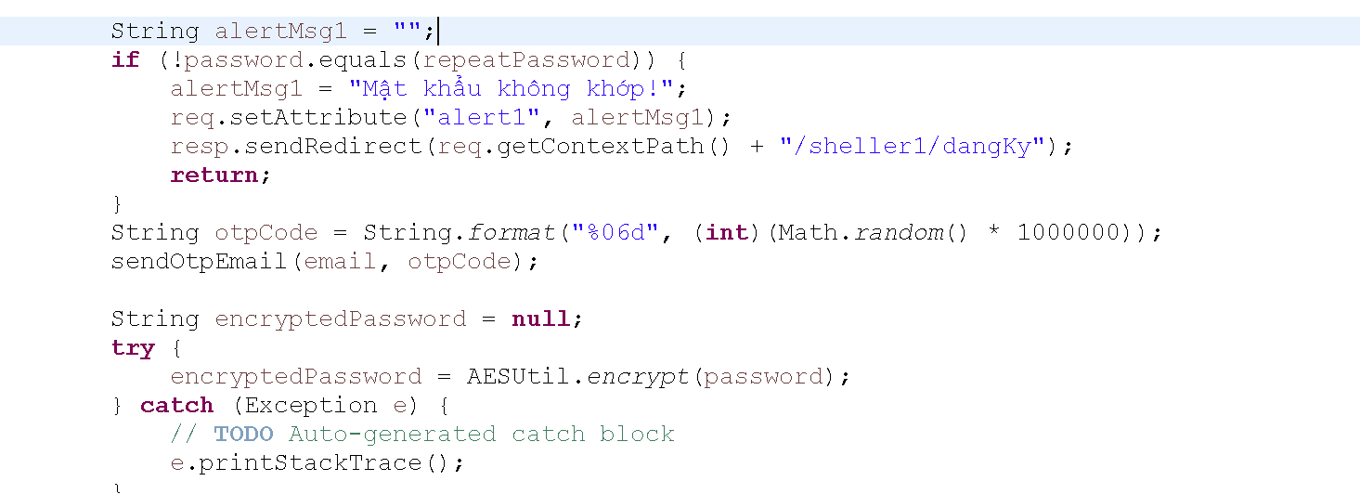

Khi tạo mã OTP xong thì gửi thông tin đó qua bên xacThuOTP. Để kiểm tra xem OTP gửi vào email có giống với email mà mình nhập không nếu giống nó lưu thông tin đăng ký của sheller vào database.

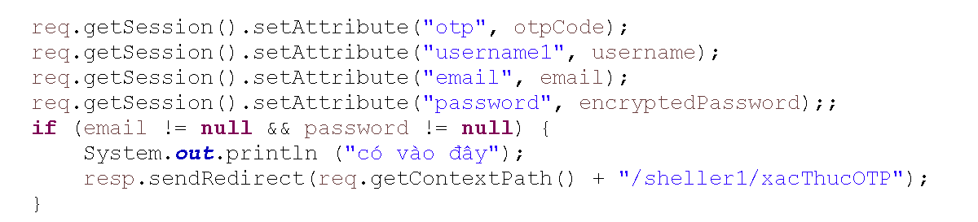

Đây là giao diện nhập mã OTP

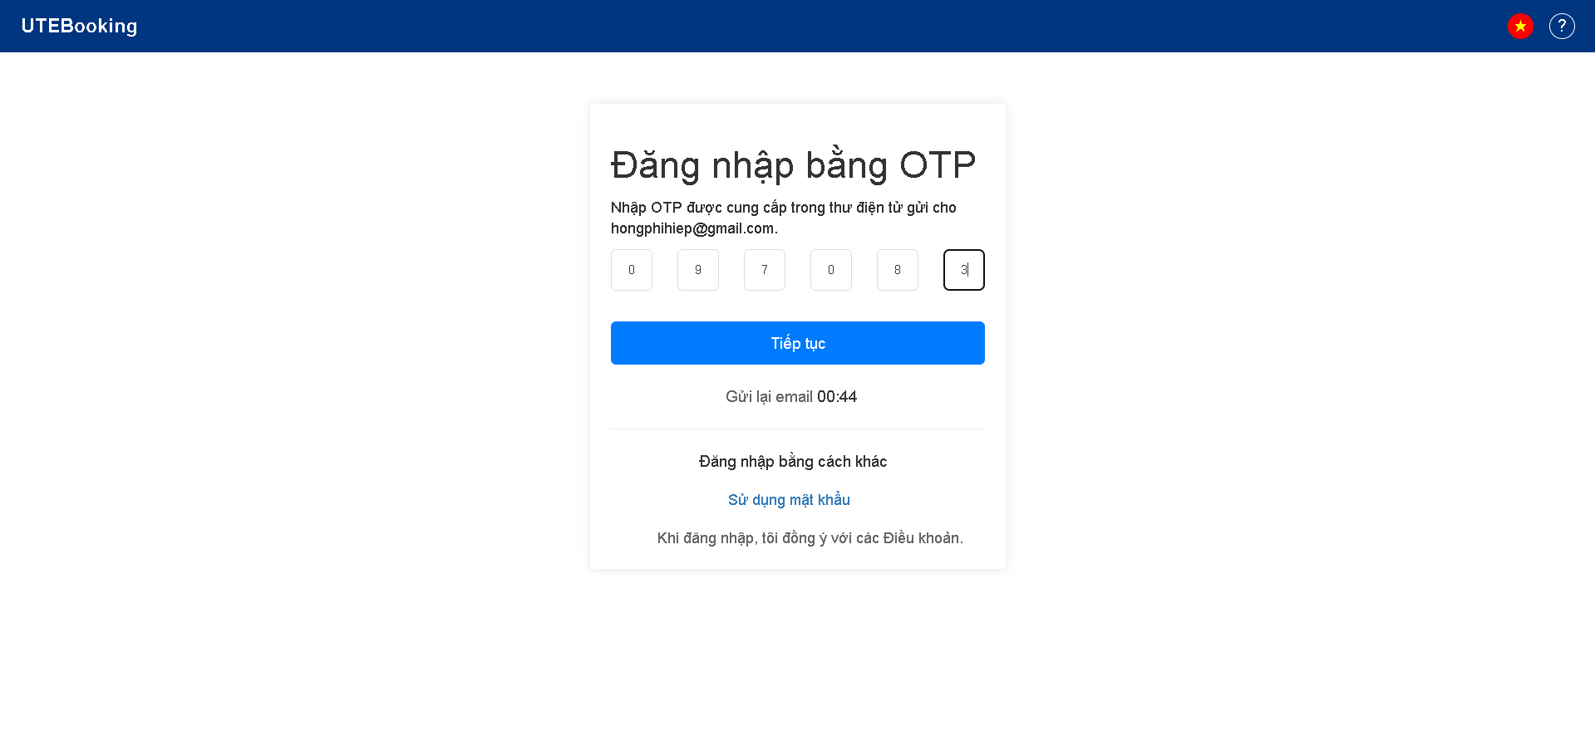

Khi đăng ký thành công thì nó hiện thông báo.

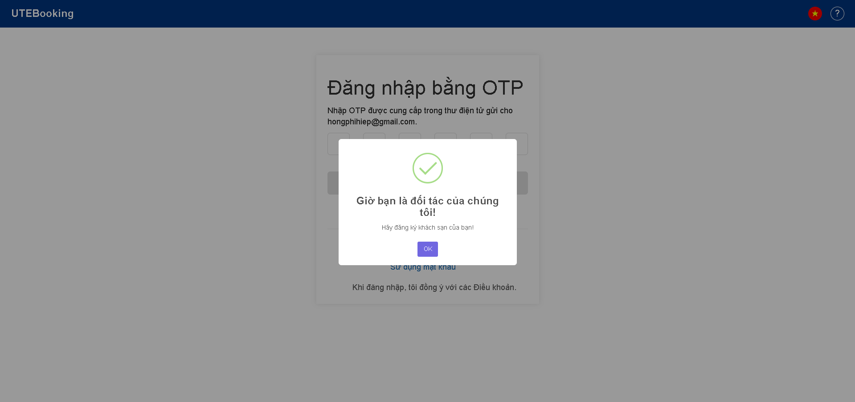

Khi mình nhấn OK thì nó sẽ đến phần đăng ký khách sạn. Nó sẽ lưu sheller vừa mới đăng ký vào session   
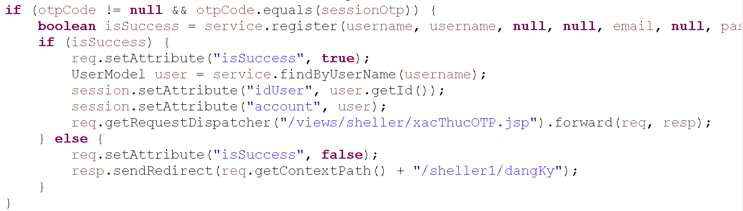

Tiếp theo là nhập thông tin cơ bản của khách sạn. Ở phần này nó dựa vào session để nó hiện tài khoản ở góc bên phải và dùng cho phần lưu thông tin căn bản chứa idSheller.



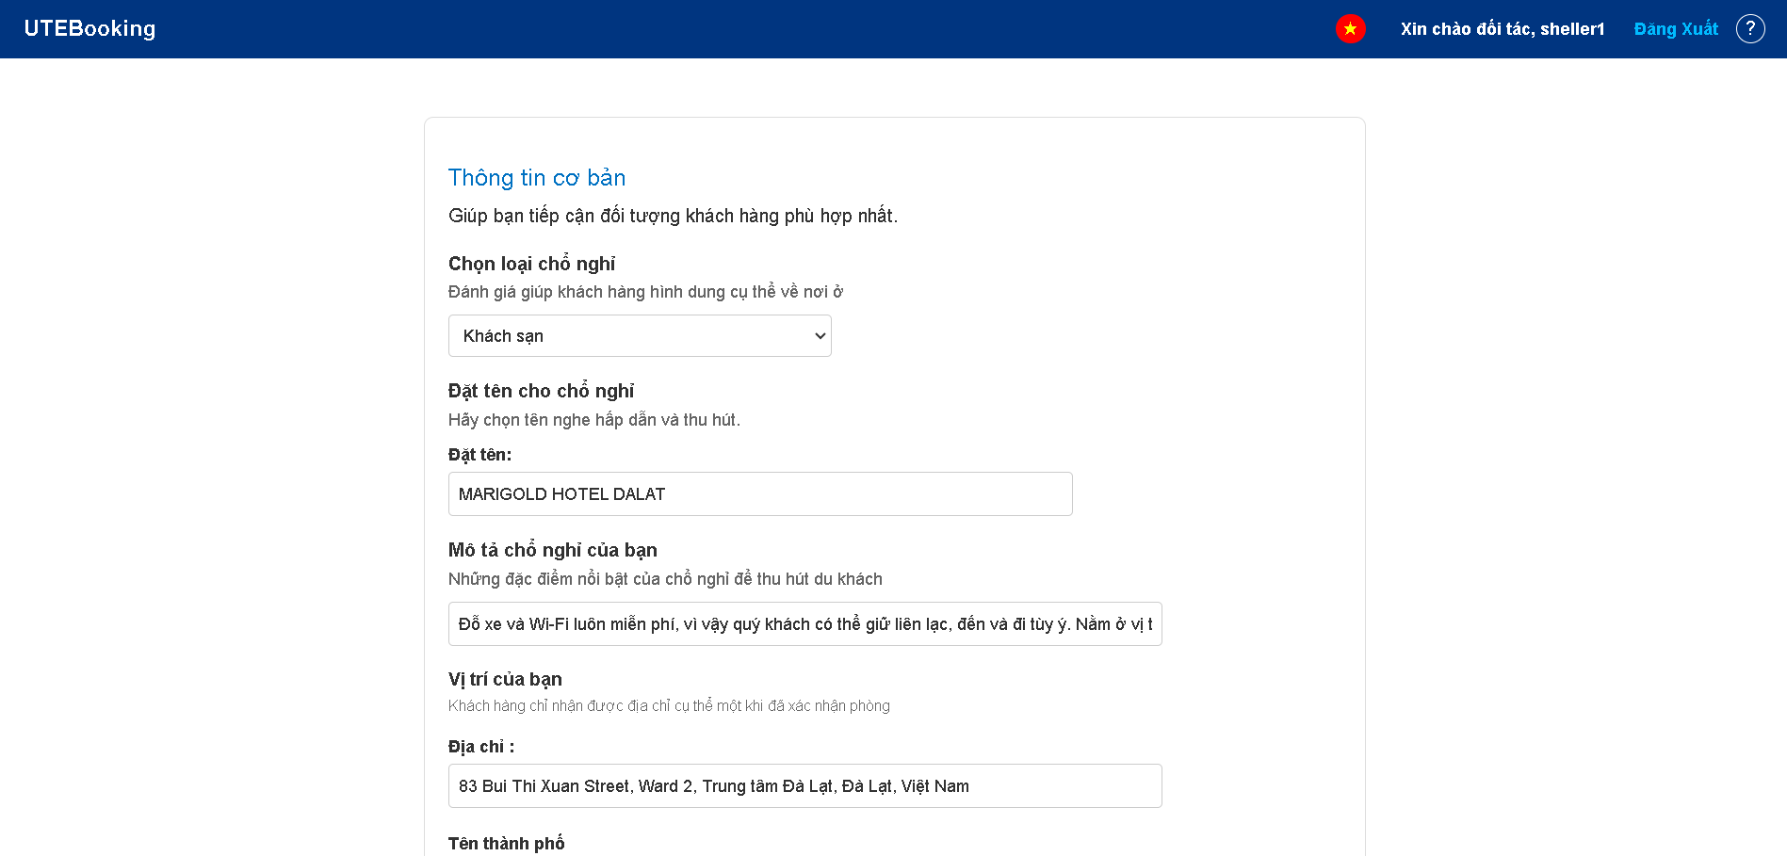

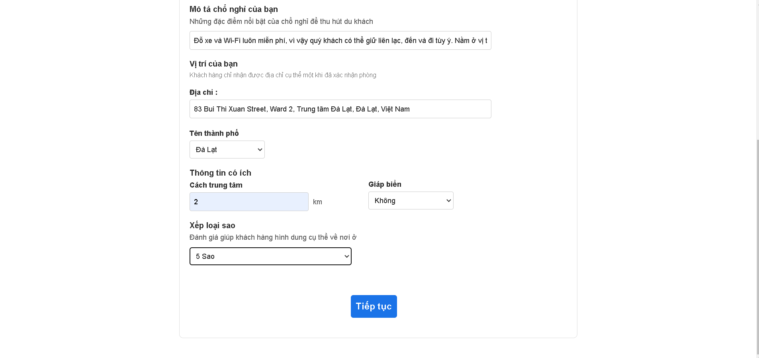

Chọn tiện nghi của khách.

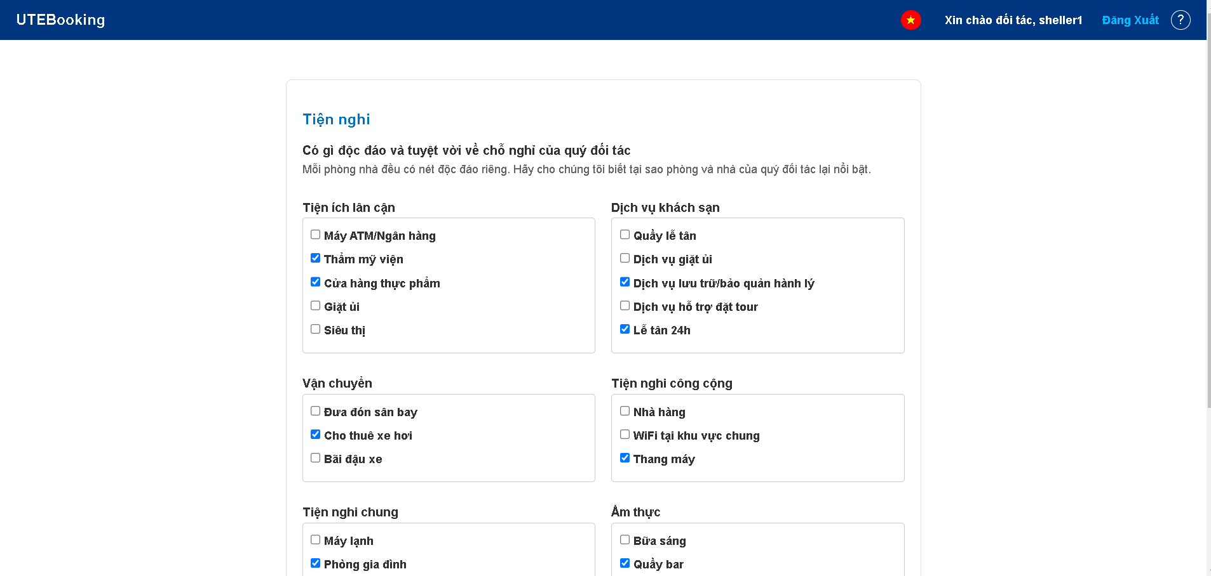

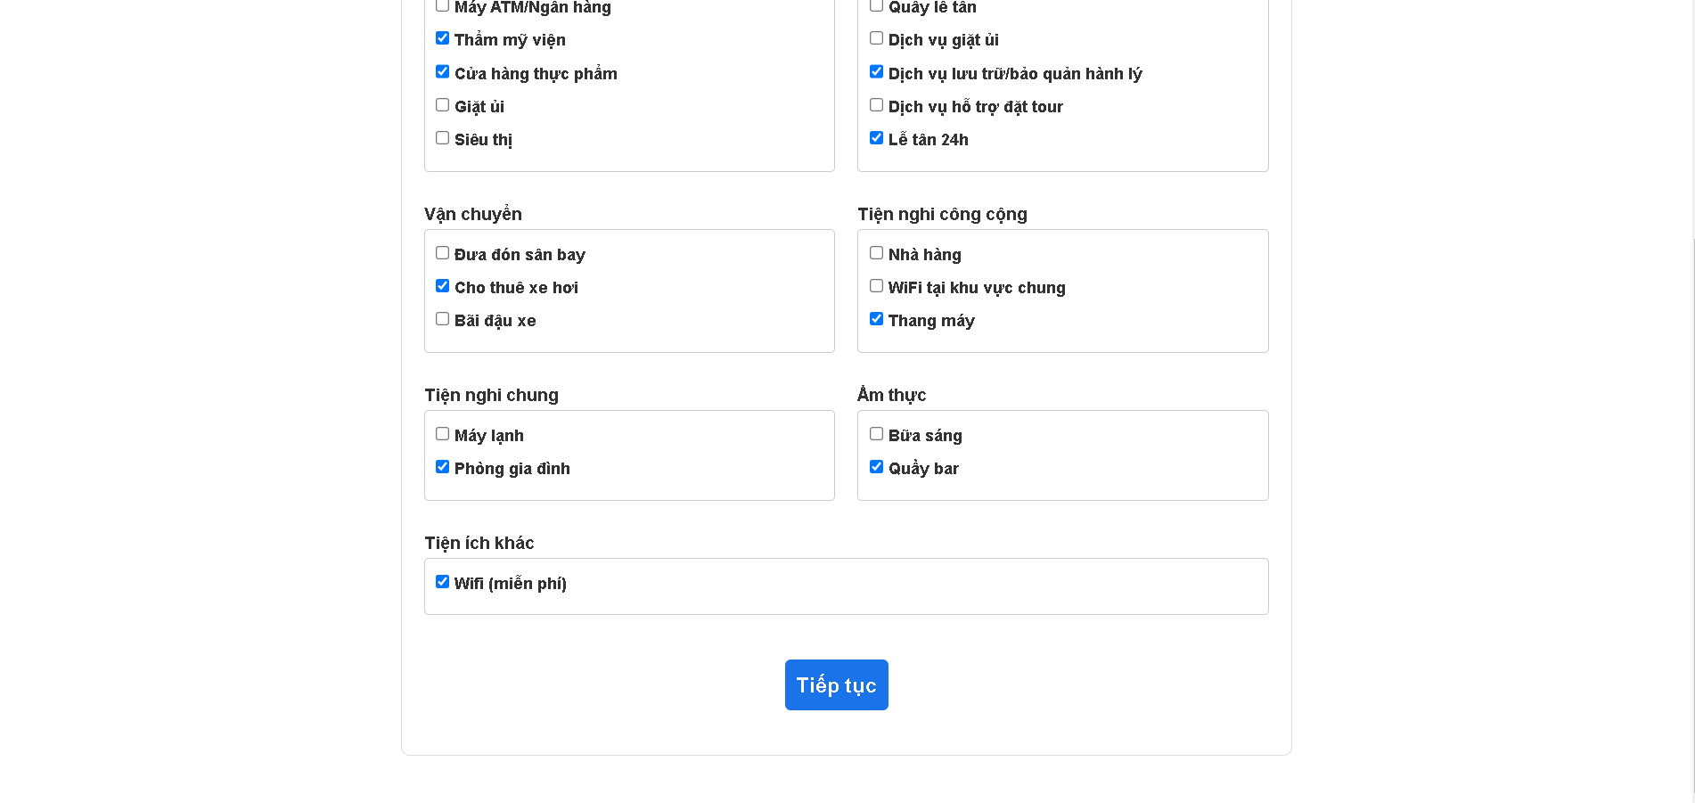

Khi chọn xong các tiện nghi thì nó sẽ truyền qua bên doPost và sẽ kiểm tra tiện nghi nào không phải là null thì lưu vào một danh sách tiện nghi và lưu danh sách tiện nghi đó vào session rồi chuyển đến phần ảnh khách sạn.

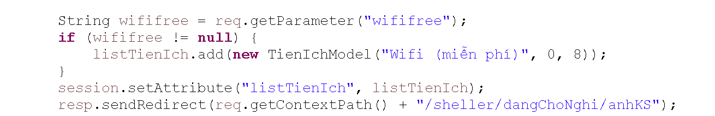

Tiếp theo là chọn ảnh của khách sạn.

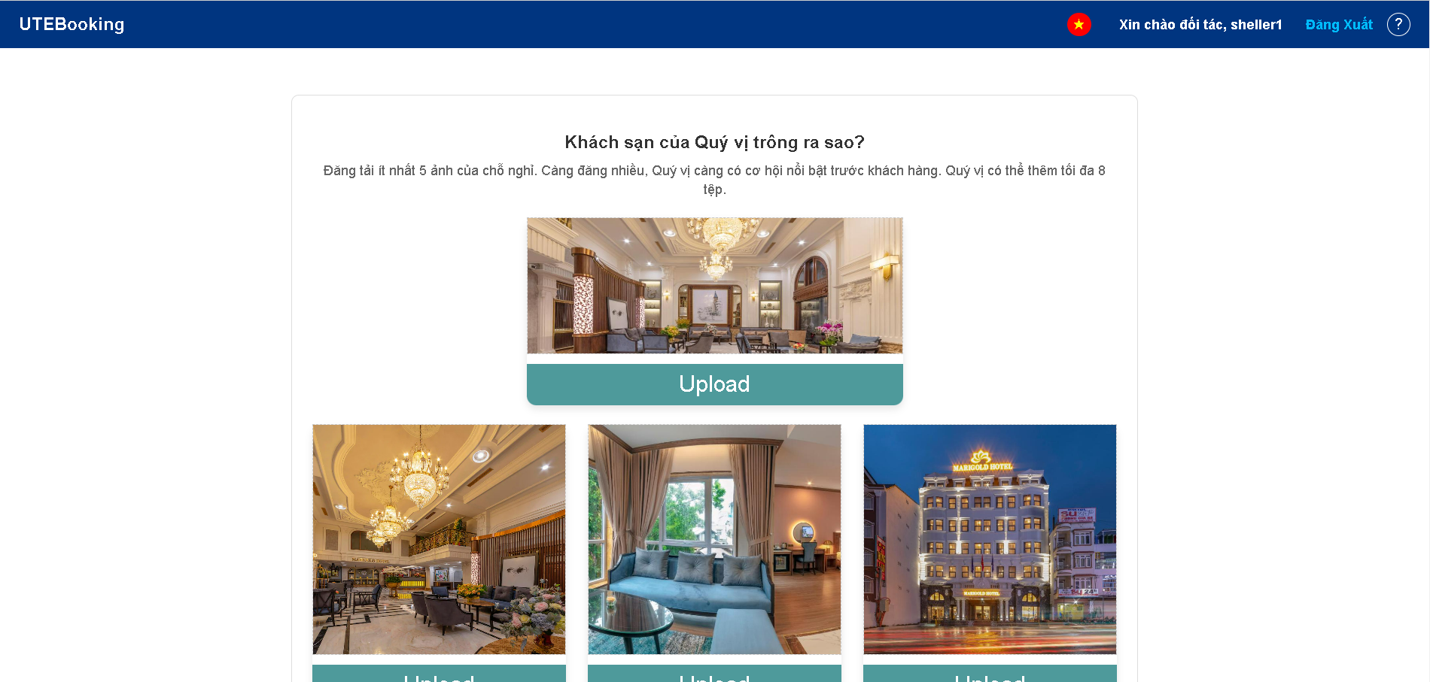

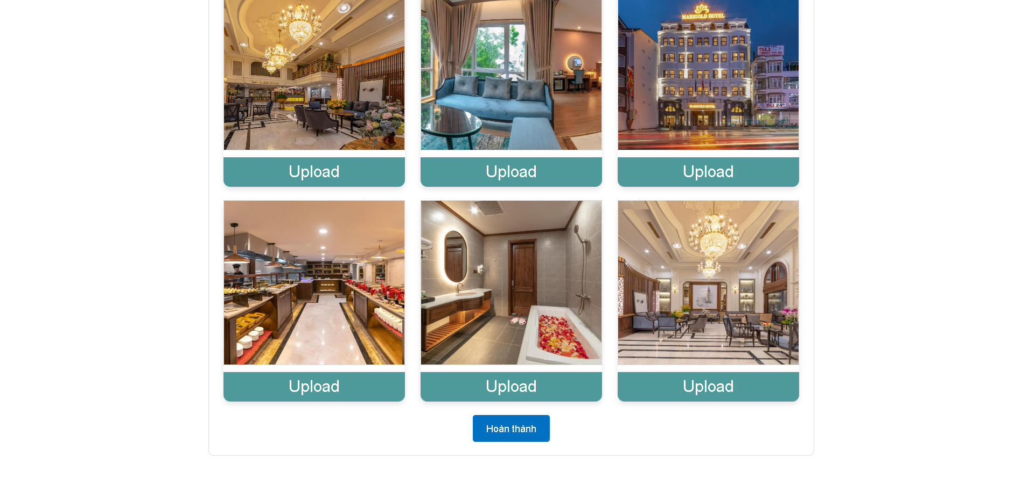

Ảnh được chia thành 1 ảnh chính và 6 ảnh phụ. Khi truyền ảnh qua doPost dùng vòng lặp for để lưu các ảnh trong đó qua định 1 là ảnh chỉnh còn lại là ảnh phụ được lưu theo thứ tự từ 2 đến 7.

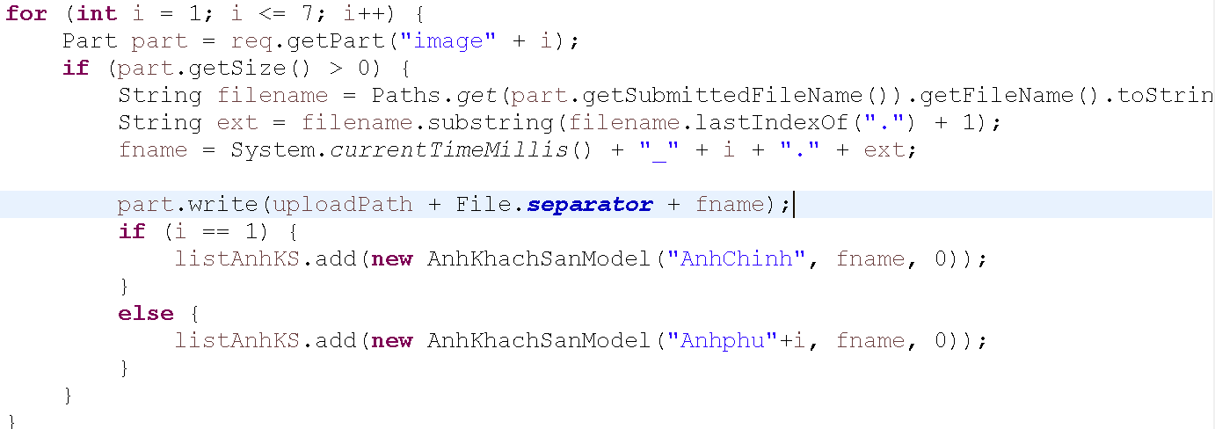

Khi minh nhấn hoàn thành thì thông báo đăng ký khách sạn thành công và nó lựa chọn có muốn thêm phòng không?

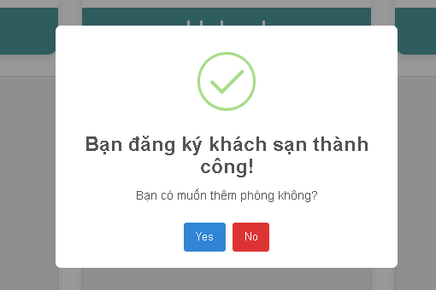

Khi mình chọn yes nó sẽ hiện chổ đăng ký phòng cho khách sạn.

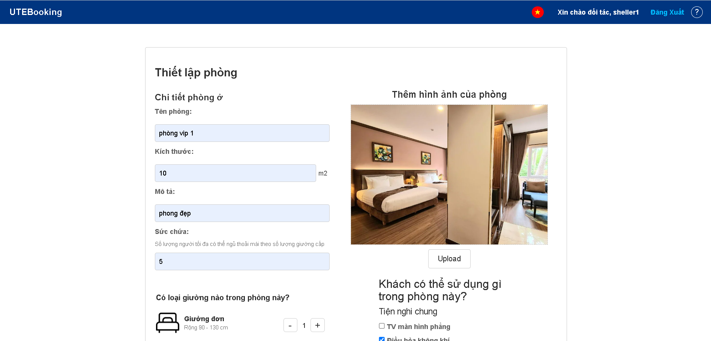

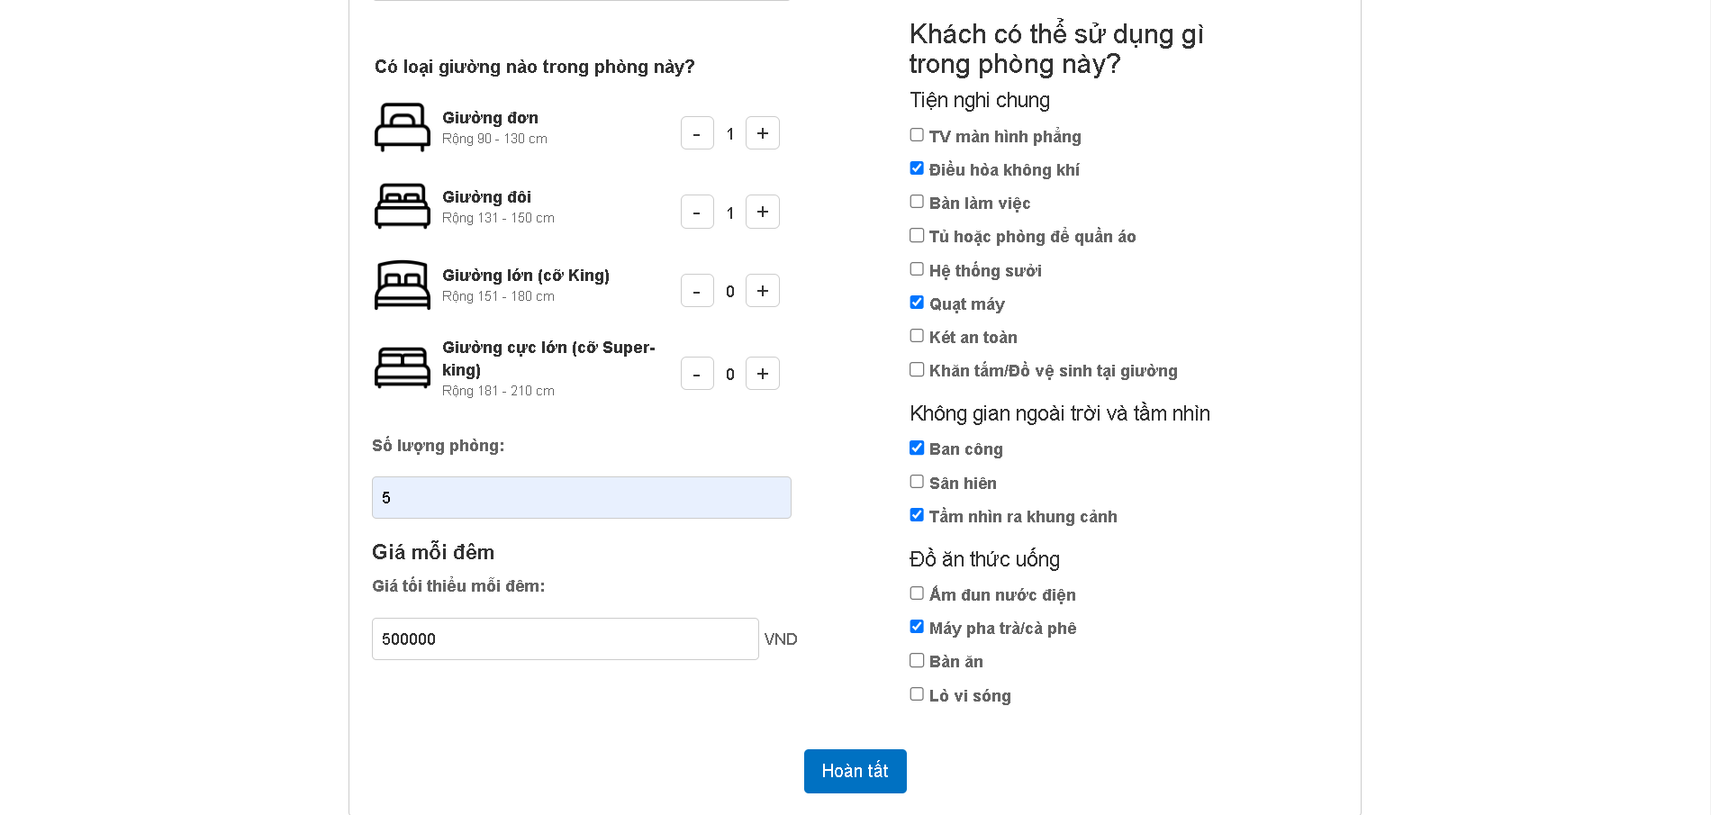

Khi đăng ký thành công nó sẽ hiện thông báo và mình có thể đăng ký phòng tiếp hoặc vào trang chủ của sheller

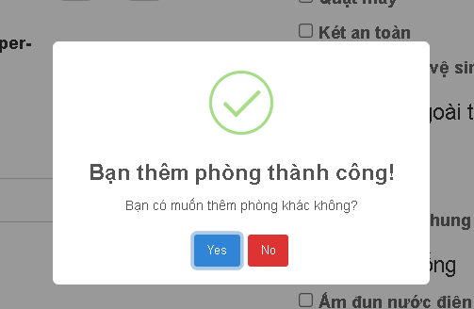

Khi mình vào trang chủ nó sẽ hiện khách sạn của mình vừa đăng ký với trạng thái là đang chờ duyệt. Khi admin duyệt thì khách hàng mới thấy được khách sạn đó. Ta chó chức năng xem chi tiết và xóa sẽ dựa vào id của khách sạn để thực hiện. Khi xóa khách sạn những phần có sử dụng id khách sạn sẽ được xóa theo nhờ sử dụng ON DELETE CASCADE trong sql server.

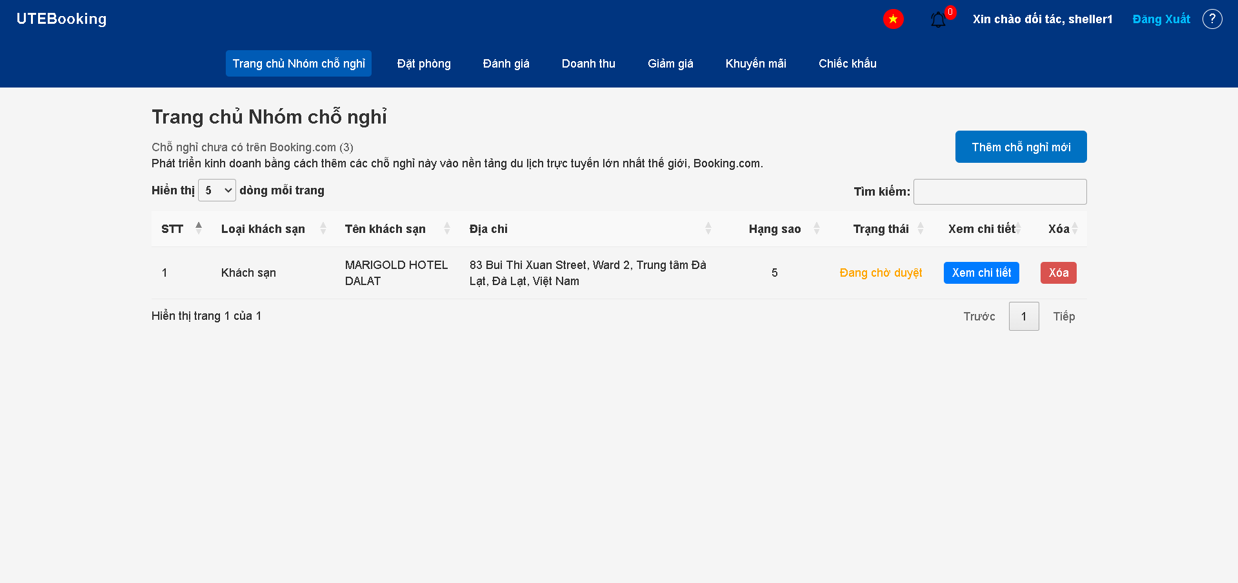

* + 1. Xem chi tiết khách sạn

Ở chổ này mình có thể sửa thông tin khách sạn và có thể thêm phòng mới.

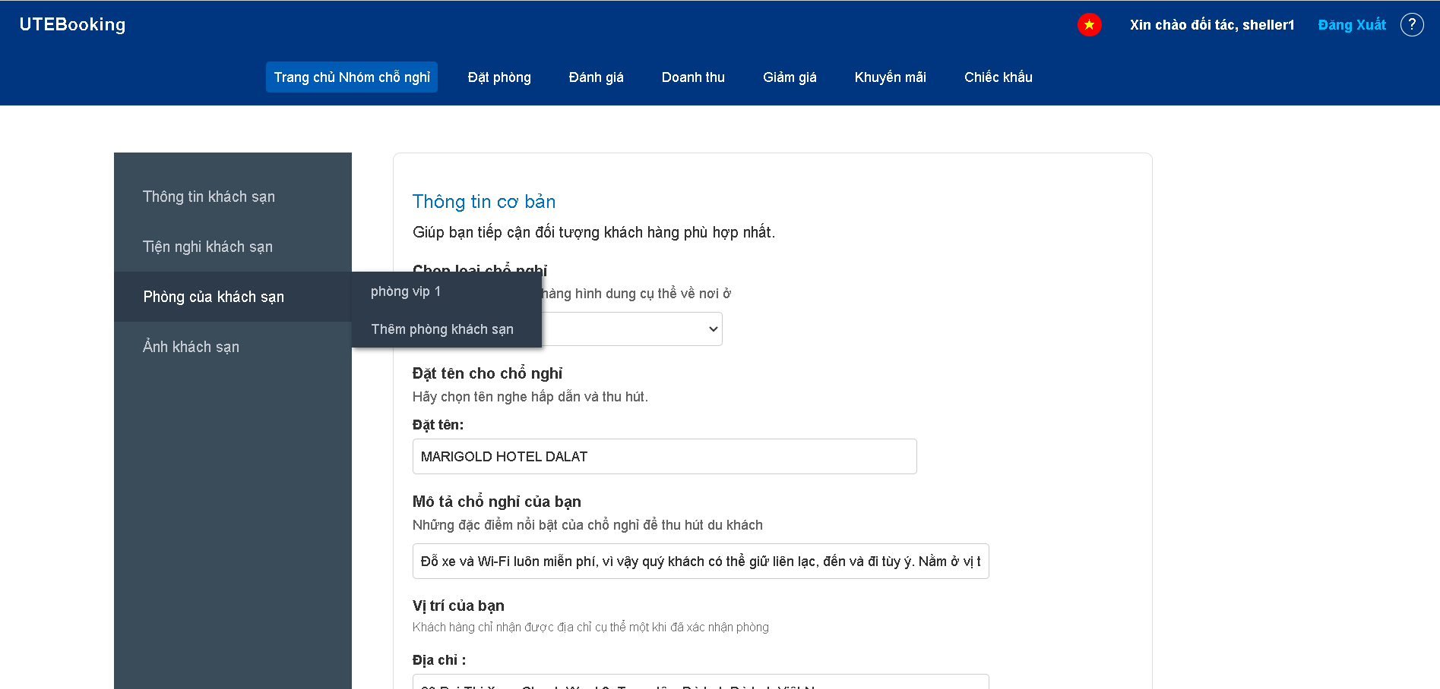

* + 1. Đặt phòng

Xem danh sách tất cả các đặt phòng của khách sạn mà bên sheller quản lý và xác nhận là khách hàng thanh toán hay chưa

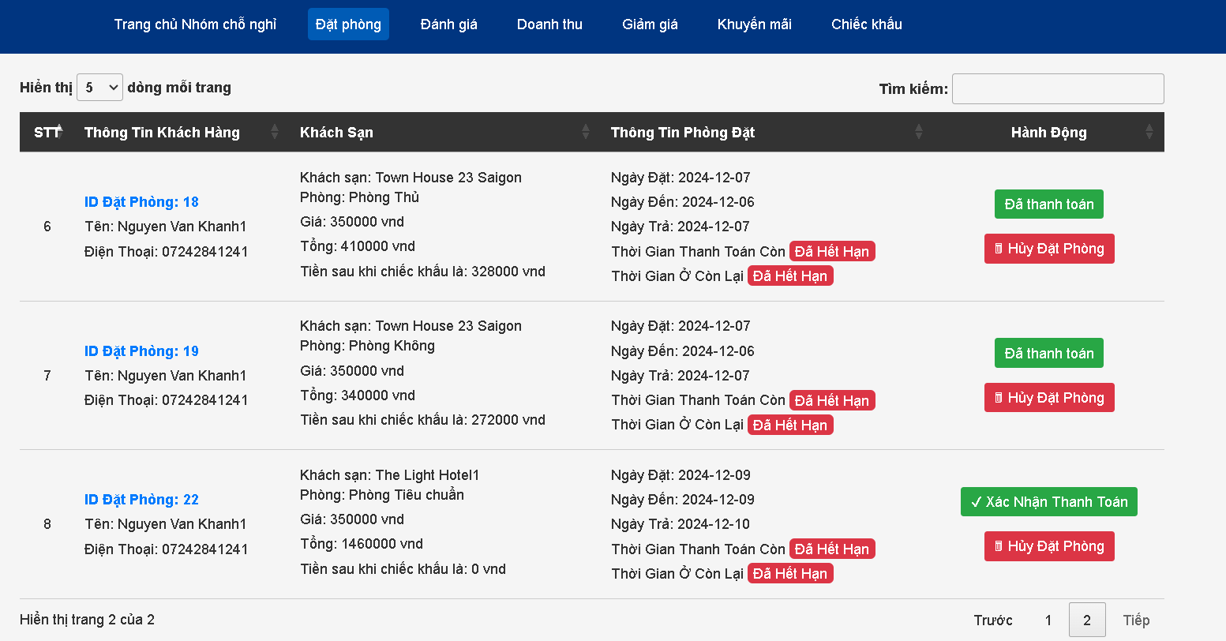

Khi nhấn xác nhận thanh toán thì nó sẽ cập nhật thời gian mà khách hàng thanh toán và tiền sau khi đã chiếc khấu.

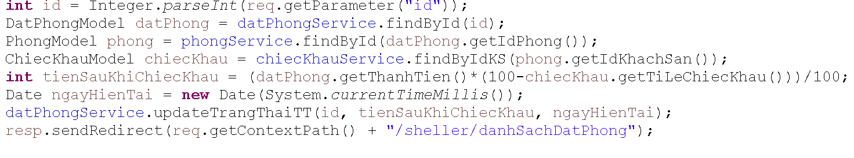

* + 1. Doanh thu

Có thể xem doanh thu của từng khách sạn trong khoảng thời gian mình chọn.

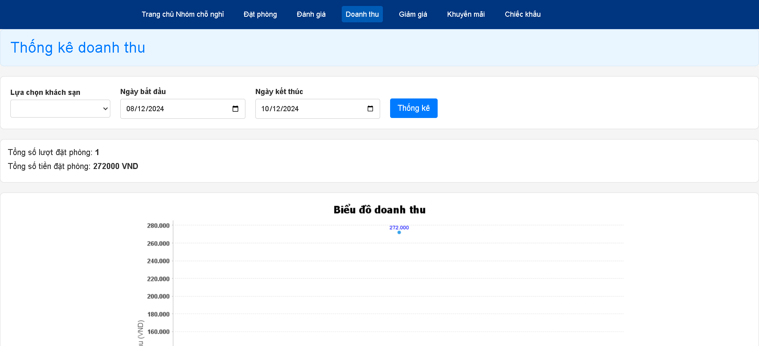

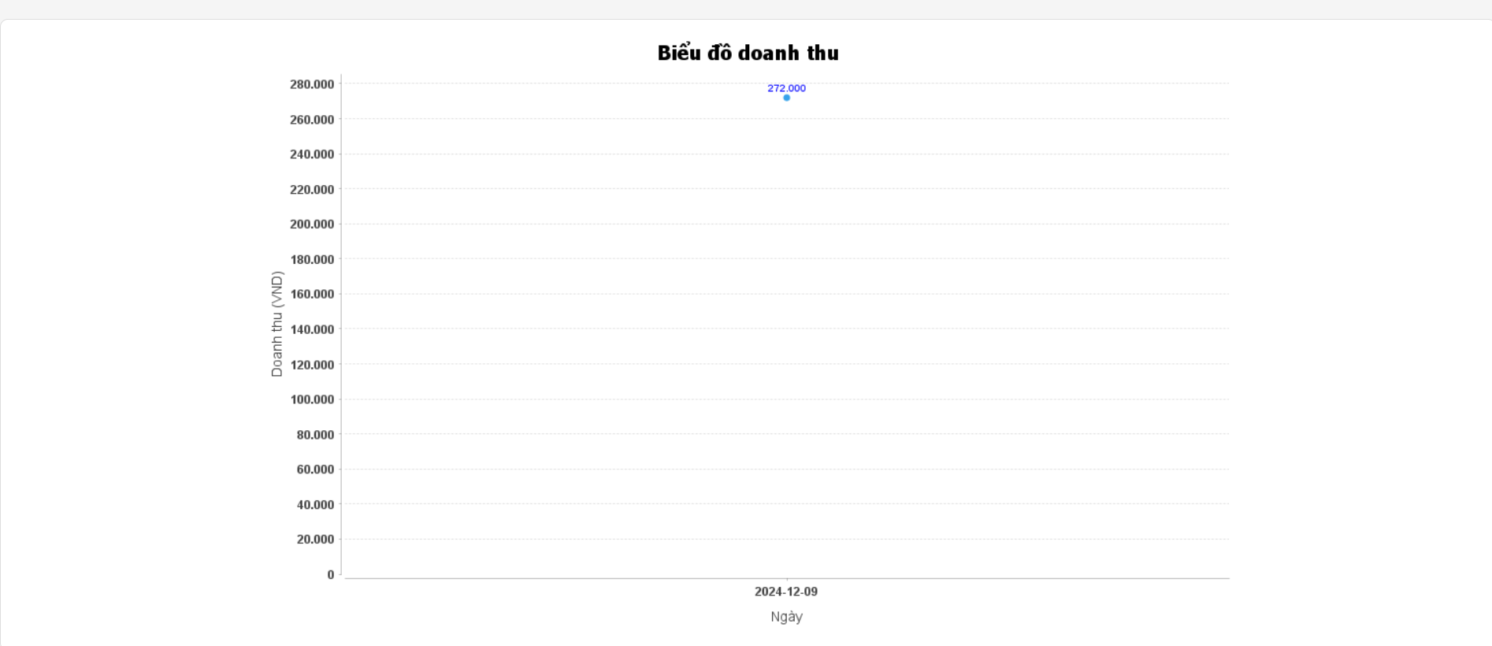

Doanh thu được tính khi người dùng đã thanh toán và tiền sau khi chiếc khấu

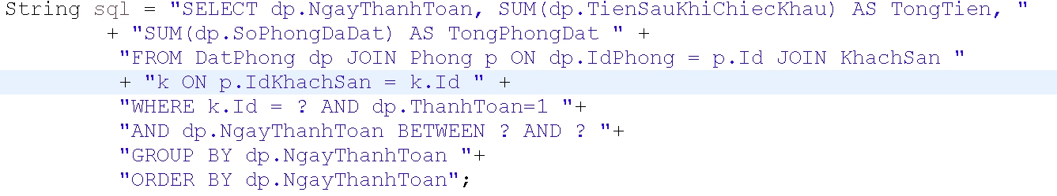

* + 1. Giảm giá

Xem danh sách tất cả mã giảm giá và có thể thêm, xóa, sửa mã giảm giá.

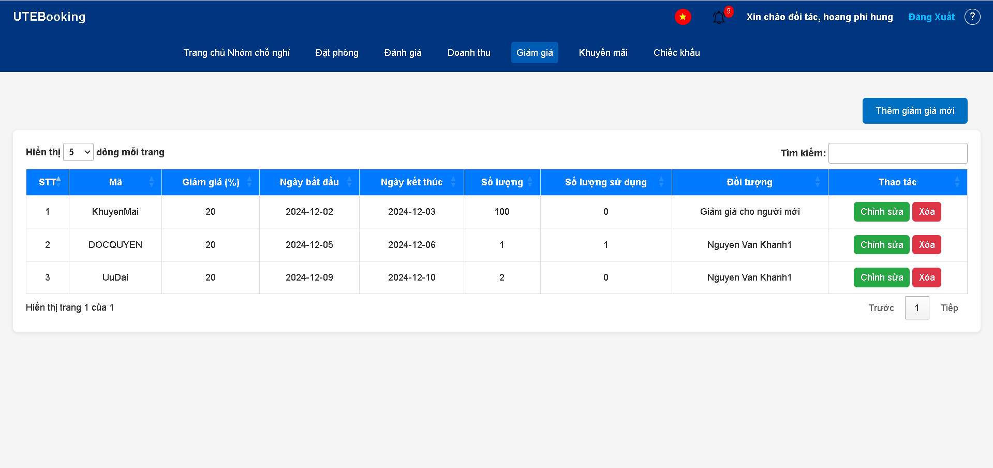

Khi tạo mã giảm giá xong bên khách hàng có thể nhập mã giảm giá.

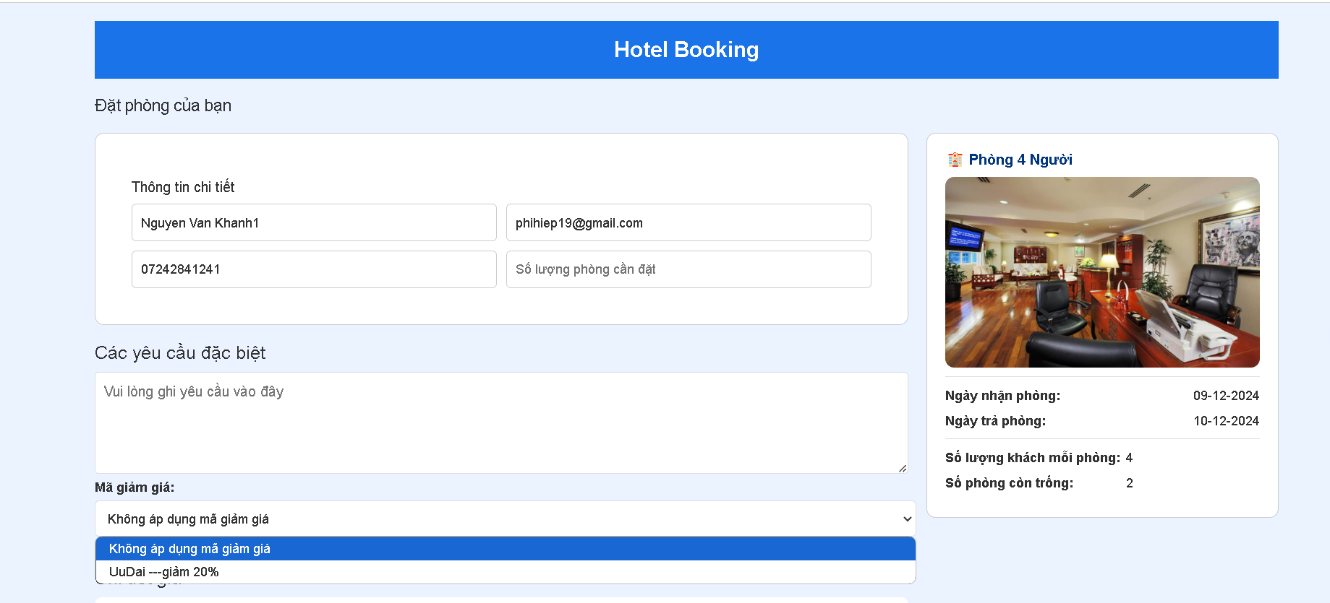

Khách hàng muốn nhập mã giảm giá phải kiểm tra điều kiện là mã giảm giá đó còn hay không, còn hạn sử dụng mã giảm giá và điều kiện sử dụng mã giảm giá hay không.

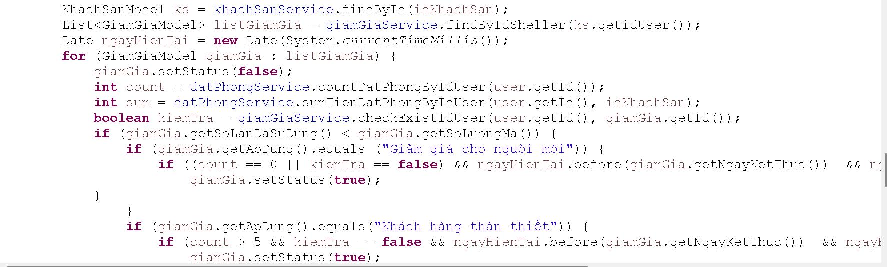

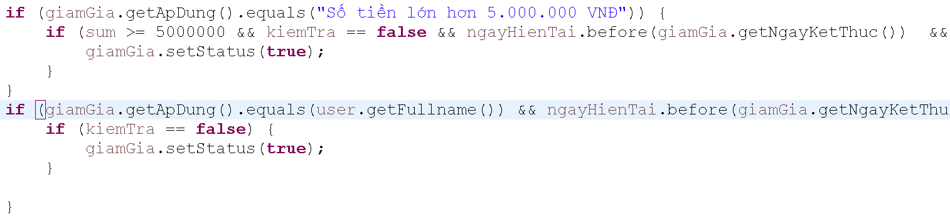

* + 1. Khuyến mãi

Có thể thêm, xóa, sửa khuyến mãi, khi tạo khuyến mãi xong thì phải đợi bên admin duyệt thì khuyến mãi mới hoạt động.

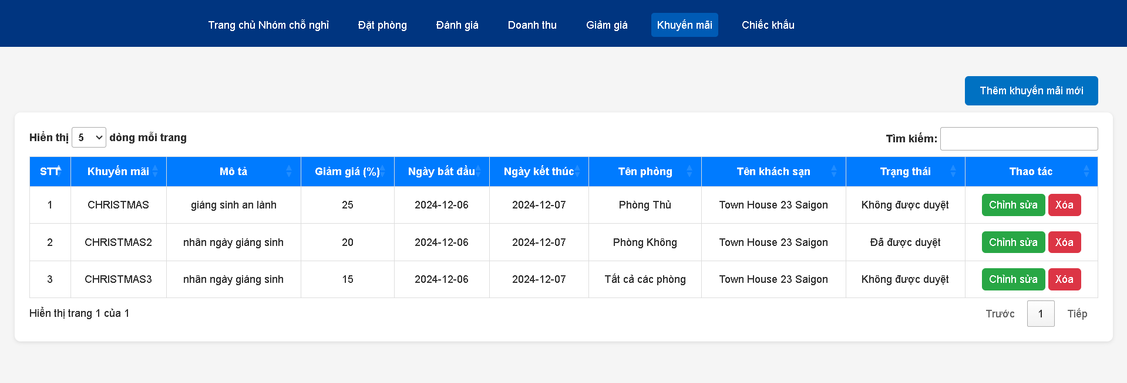

* + 1. Chiếc khấu

Chức năng này dùng để xem danh sách các chiếc khấu của từng khách sạn mà sheller quản lý và có thể yêu cầu sửa chiệc khấu đến admin và admin nhận được thông báo có thể sửa chiếc khấu.

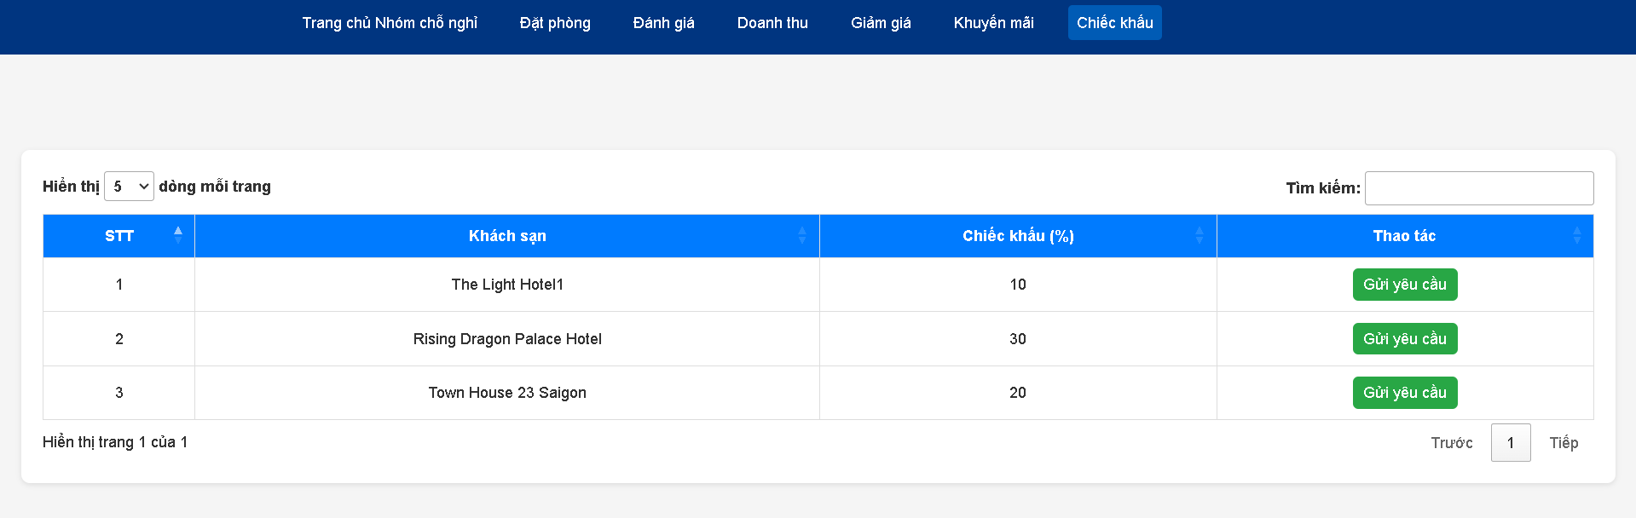

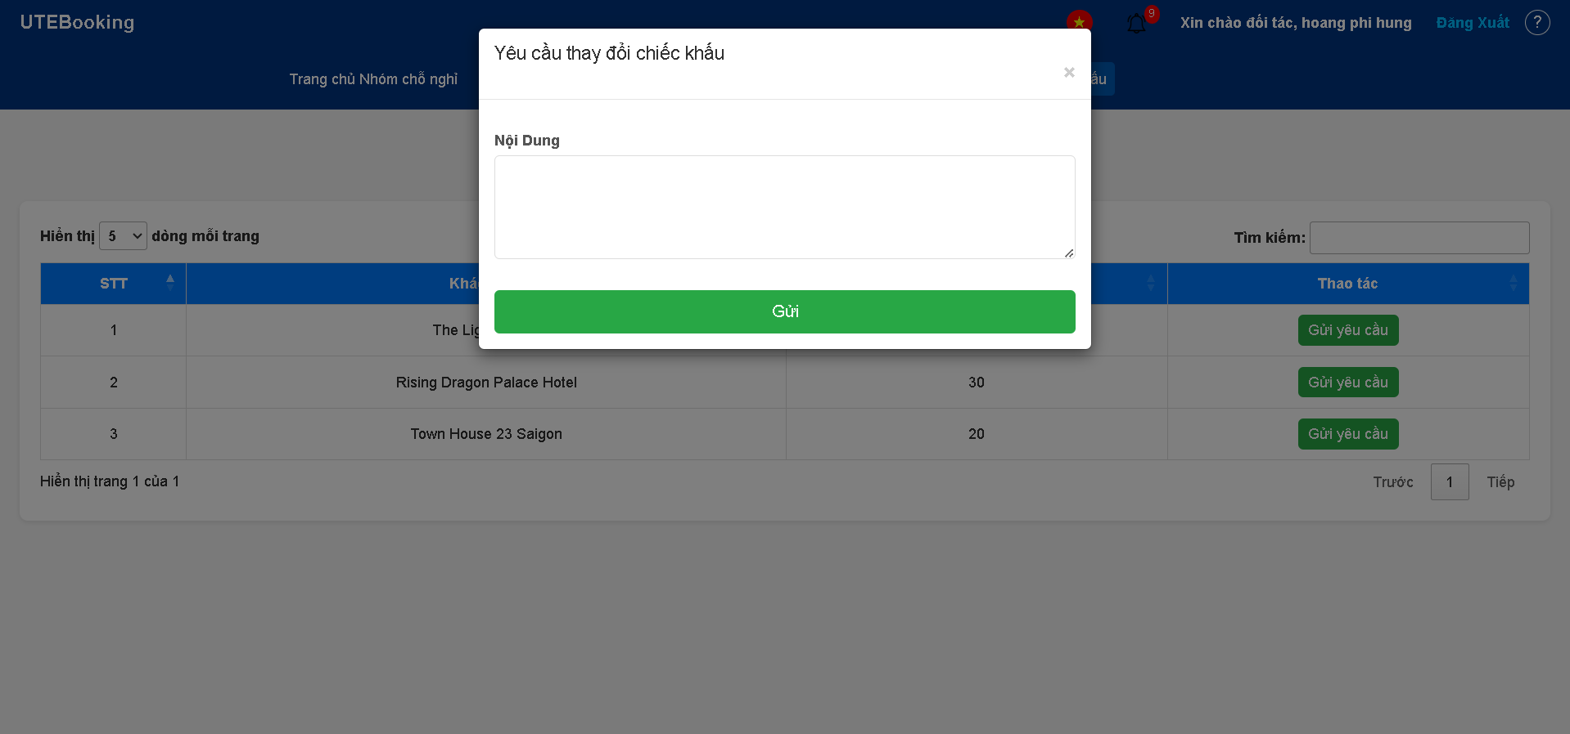

* 1. GIAO DIỆN ADMIN
     1. Quản lý tài khoản

Khi nhấn vào Khóa nó sẽ cập nhập lại user với trạng thái là false khi đó user không thể đăng nhập vào tài khoản của mình được.

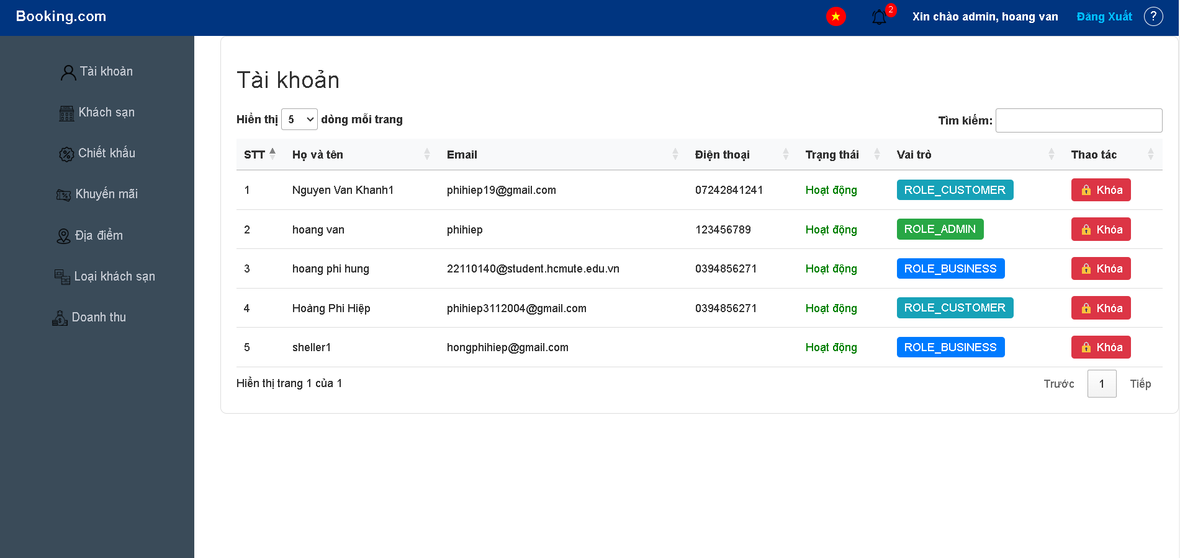

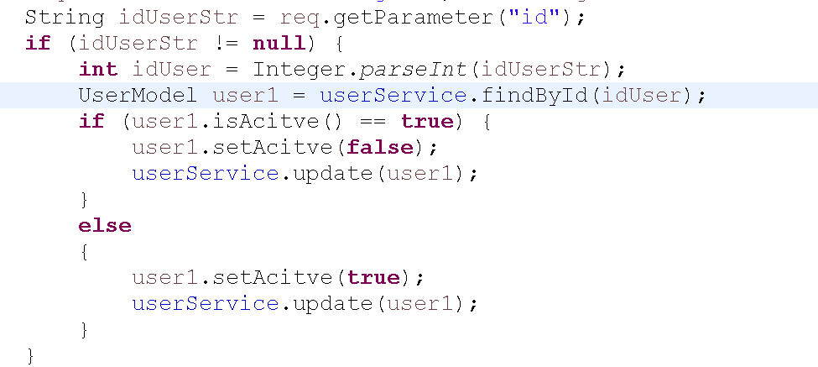

* + 1. Quản lý khách sạn

Chức năng này dùng để duyệt các khách sạn vừa mới tạo.

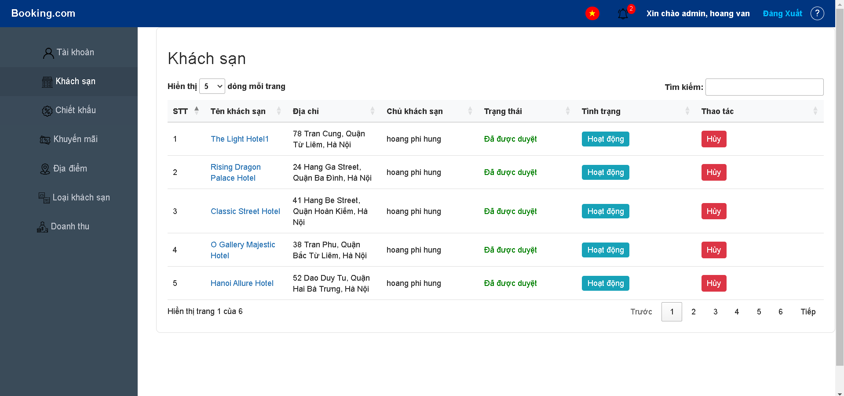

Và có thể xem chi tiết khách sạn đó

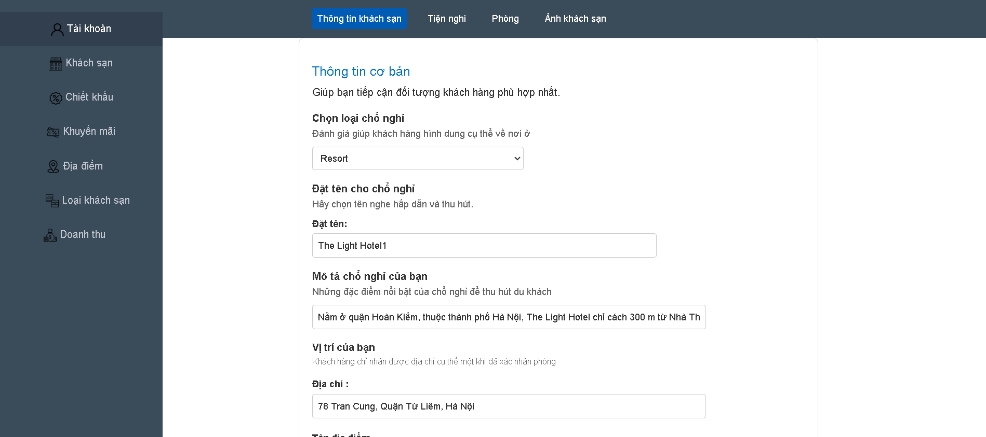

Và khi mình bấm hủy nó sẽ hiện lên chổ để mình điền lý do mình hủy và gửi đến sheller đó.

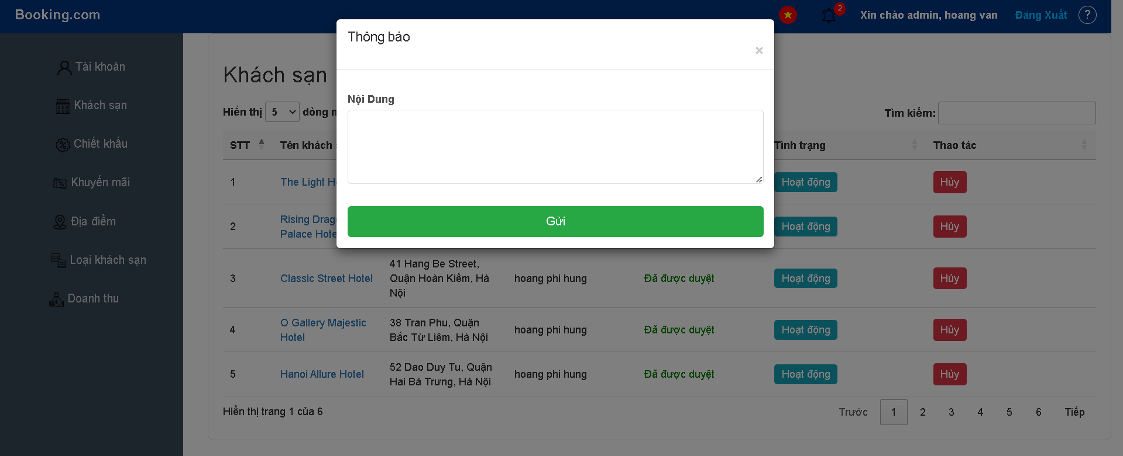

* + 1. Quản lý chiếc khấu

Ở chổ này mình có thể thêm, xóa, sửa chiết khấu và nhận thông báo từ bên sheller gửi là yêu cầu sửa lại chiếc khấu mình có thể sửa.

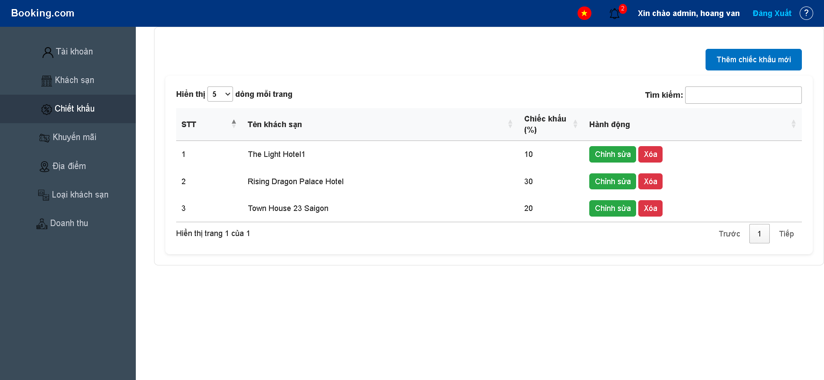

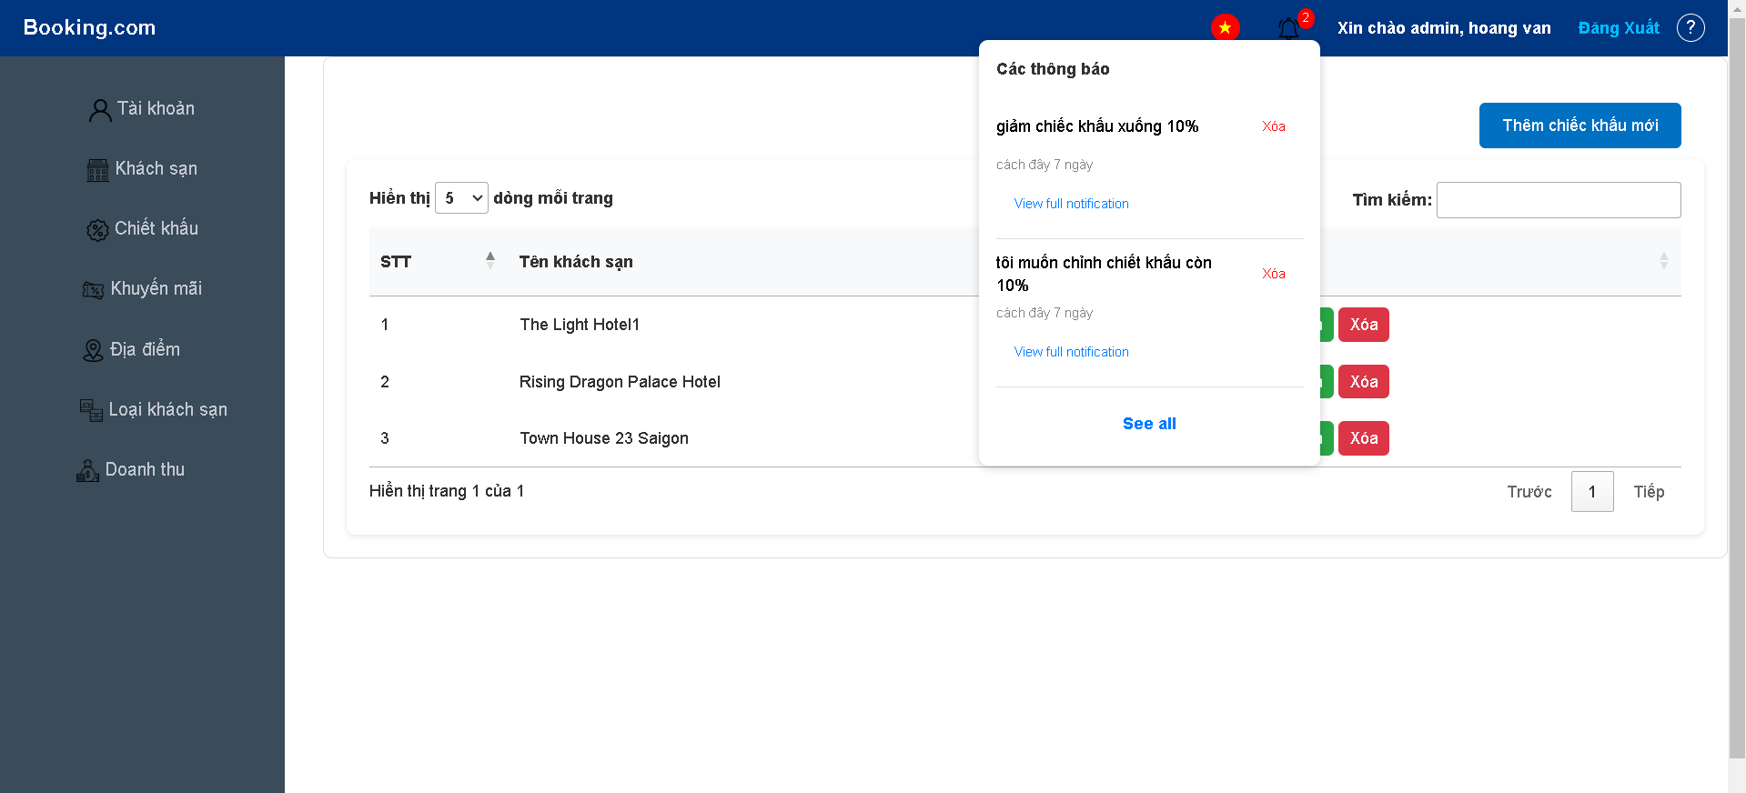

* + 1. Quản lý khuyến mãi

Xem danh sách tất cả các khuyên mãi. Khi bấm vào chấp nhận thì khuyến mãi đó sẽ được chấp nhận và cập nhật trạng thái của khuyến mãi đó và bên khách hàng có thể thấy được khuyến mãi.

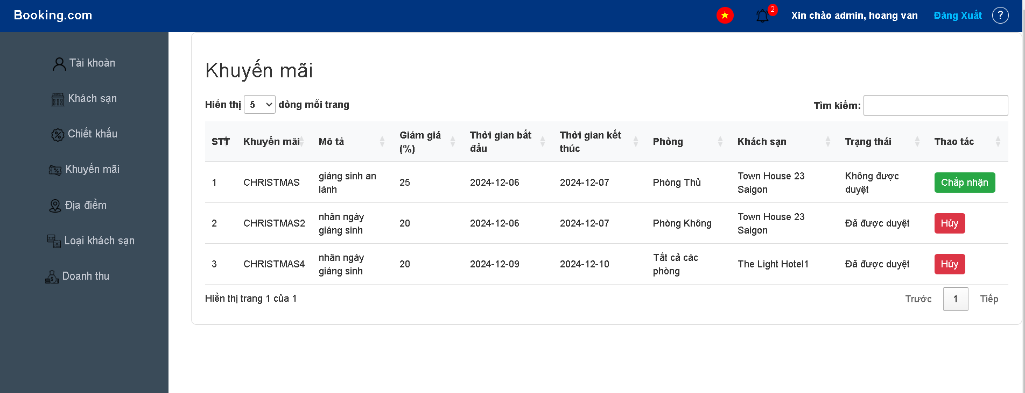

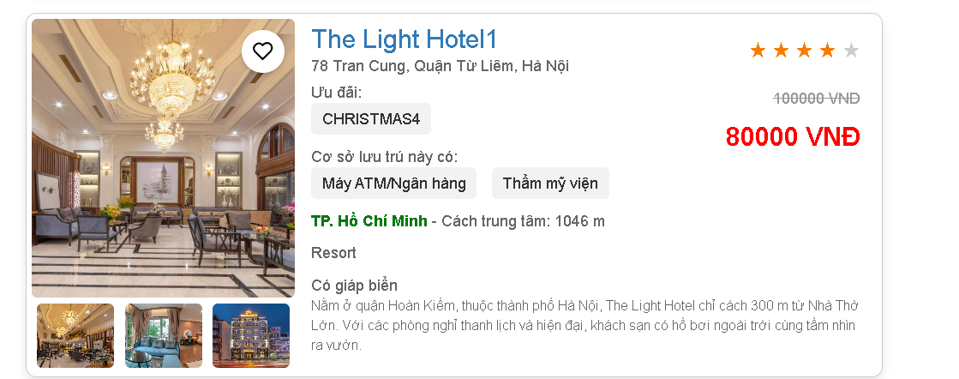

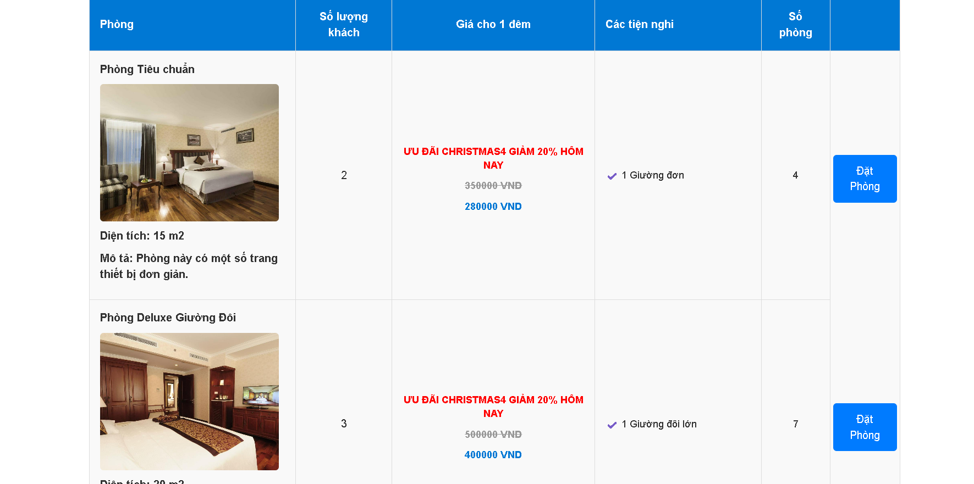

* + 1. Quản lý địa điểm

Chức năng này ta có thể thêm, xóa, sửa địa điểm theo id của địa điểm

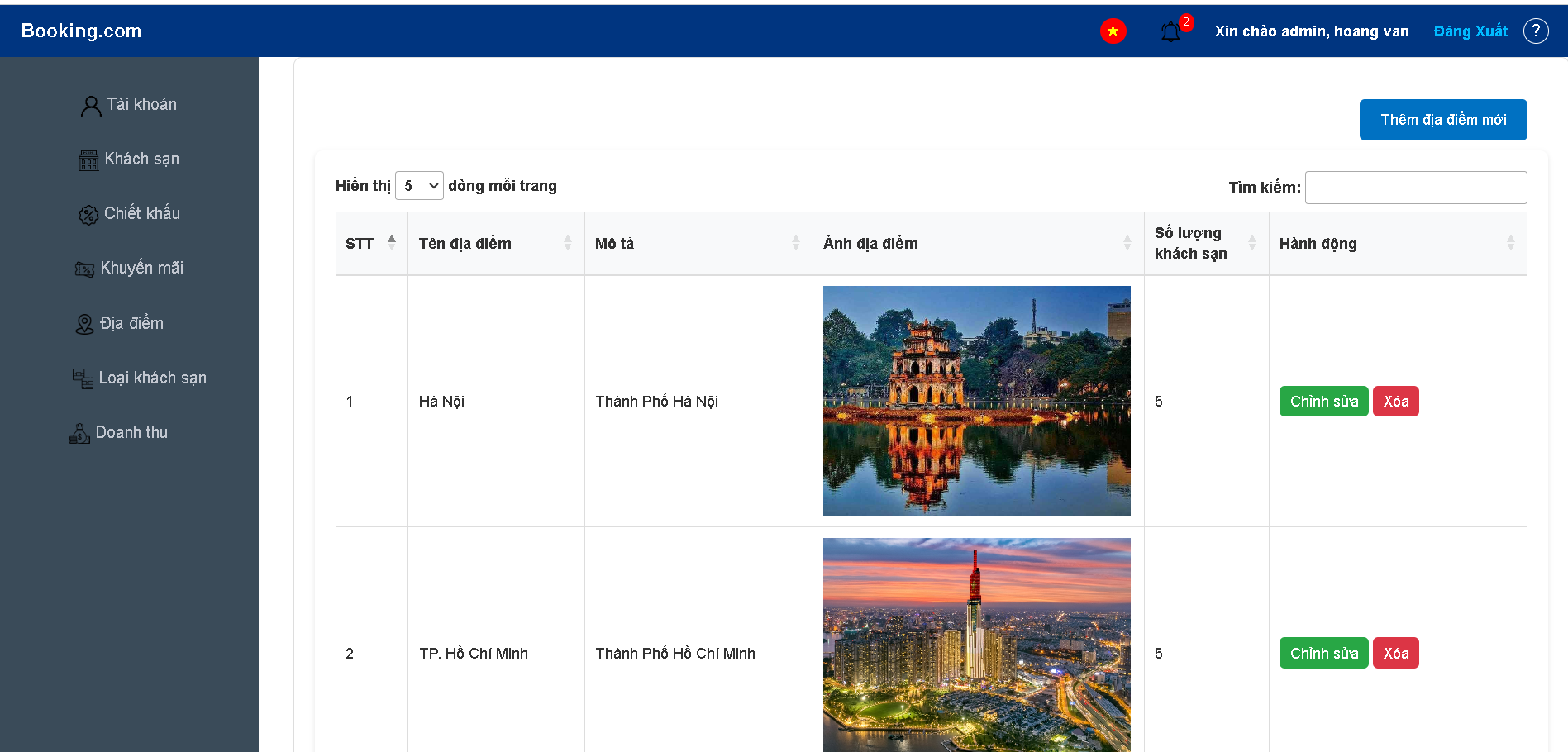

* + 1. Quản lý loại khách sạn

Chức năng này ta có thể thêm, xóa, sửa loại khách sạn theo id của loại khách sạn

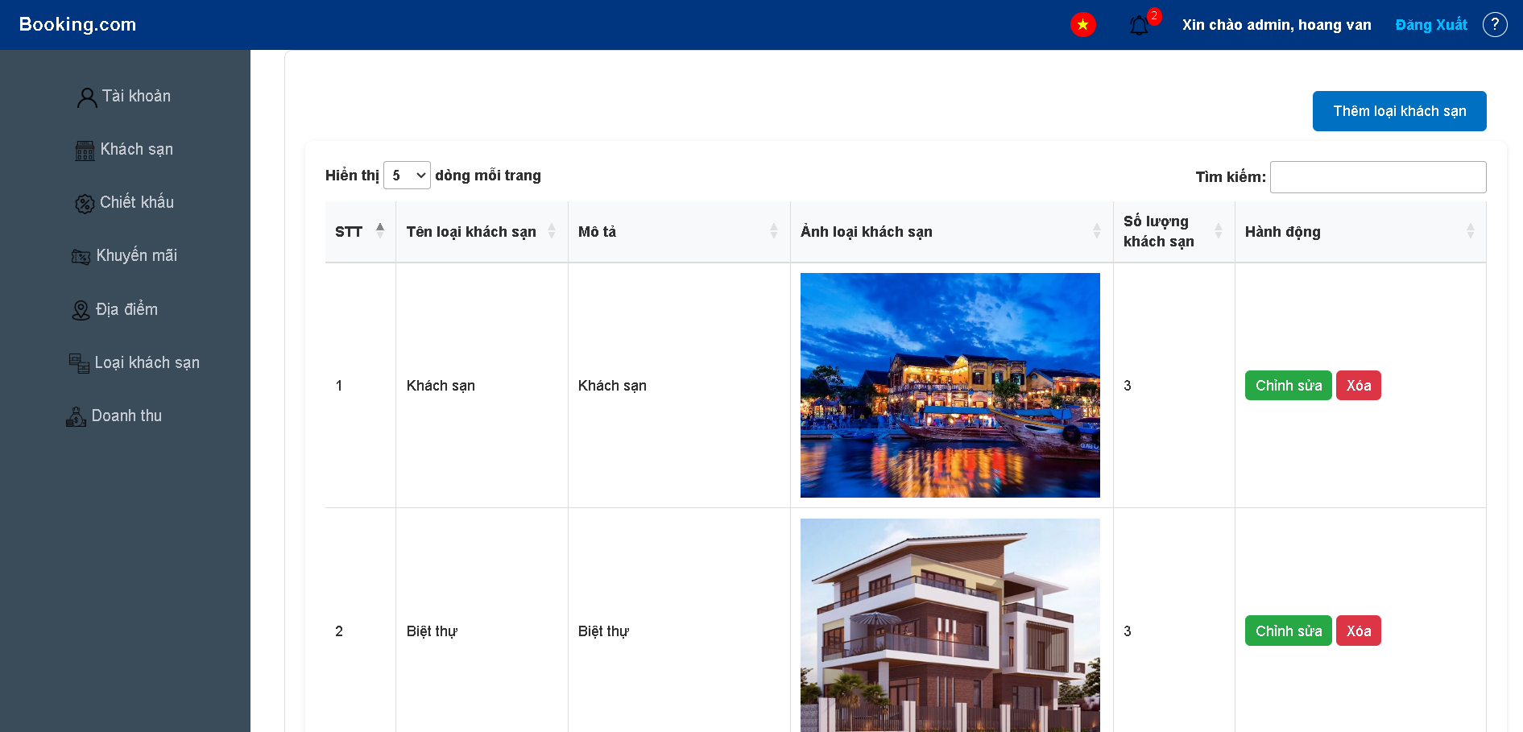

* + 1. Quản lý doanh thu

Chức năng này dùng để thông kê số tiền nhận được sau khi bên sheller chiếc khấu.

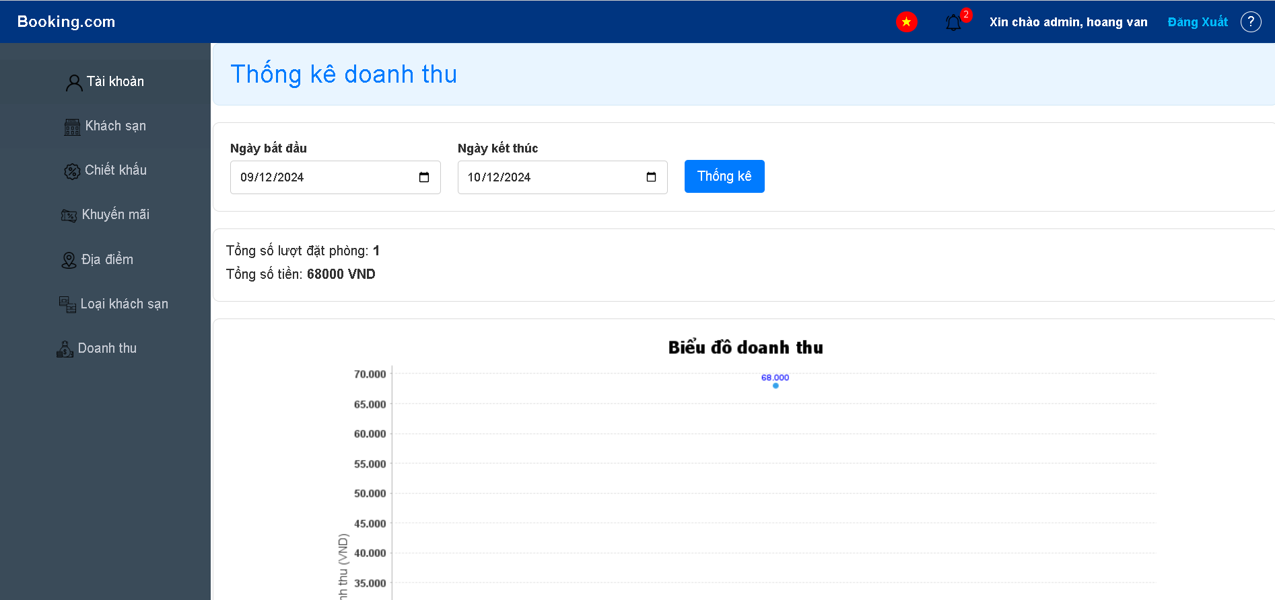

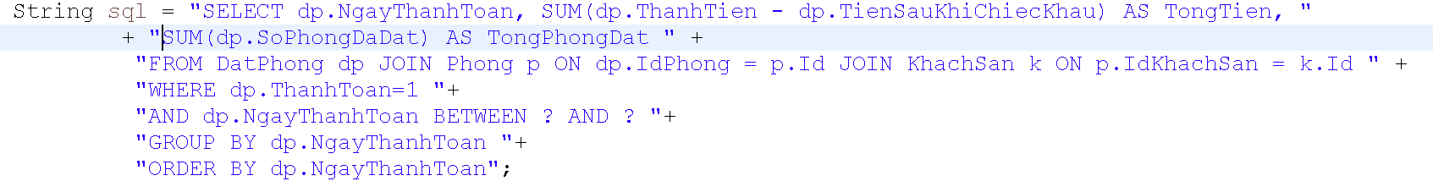

CHƯƠNG 4: KẾT LUẬN

* 1. Đóng góp của đề tài

Qua việc thực hiện đề tài trên, em đã tạo ra một trang web đơn giản, thân thiện với người sử dụng. Trong quá trình thực hiện đề tài em đã đạt được những mục tiêu sau:

- Biết cách sử dụng và hiểu được cơ chế làm việc của web server.

- Trình bày và sử dụng được về các đối tượng quản lý trạng thái trong ứng dụng Web: Application, Session, Cookies, Request.

- Hiểu và sử dụng tốt công nghệ Java Servlet và Hibernate và làm việc với các loại cơ sở dữ liệu .

- Nắm rõ các khái niệm và kiến thức trong Java Web.

Hạn chế

- Xử lý chắp vá còn nhiều hạn chế xử lý lỗi trong giao diện.

- Thiết kế cơ sở dữ liệu chưa hợp lý, còn dư thừa.

- Code giao diện vẫn còn đơn sơ chưa đẹp mắt

- Chưa kiểm thử hết tất cả các trường hợp có thể xảy ra

CHƯƠNG 5: TÀI LIỆU THAM KHẢO

<https://www.agoda.com/vi-vn/packages?cid=1908612>

<https://www.traveloka.com/en-vn/hotel>

<https://www.booking.com/index.vi.html?label=gen173nr-1BCAEoggI46AdIM1gEaPQBiAEBmAEquAEYyAEM2AEB6AEBiAIBqAIEuALXtdy6BsACAdICJGQ2MjJhNTUzLWI0OTktNDhkYy1hYjZmLTM5ZjY4ODM4ZDEzZNgCBeACAQ&sid=f347af90718bb97979e4ce88d498dff2&aid=304142>

<https://www.youtube.com/watch?v=NHnyutm3sZA>